**ĐẠI HỌC QUỐC GIA THÀNH PHỐ HỒ CHÍ MINH**

**TRƯỜNG ĐẠI KHOA HỌC TỰ NHIÊN**

**Khoa Công Nghệ Thông Tin**

**★★★★🙡🕮🙣★★★★**

**ĐỒ ÁN THỰC HÀNH SOẠN THẢO BÁO CÁO**

CôNG NGHỆ 4.0

THÀNH PHỐ HỒ CHÍ MINH

LỚP 18CK2

Mục Lục

1 Công Nghệ 4.0 là gì? 9

1.1 Công nghệ 4.0: bản chất được giải thích một cách ngắn gọn 9

1.2 Công nghiệp 4.0 là một tầm nhìn và hành trình. Các tổ chức thực hiện các sáng kiến ​​Công nghiệp 4.0 và chuẩn bị để biến tài liệu rõ ràng về tầm nhìn, các thành phần, nguyên tắc, công nghệ và kiến ​​trúc của Công ty 4.0 thành hiện thực, trong bối cảnh của họ 11

1.3 Công nghiệp 4.0 xây dựng dựa trên các mô hình dữ liệu và ánh xạ dữ liệu qua luồng giá trị và dòng giá trị sản phẩm từ đầu đến cuối. Tất cả các công nghệ trong Công nghiệp 4.0 cần phải được nhìn thấy trong viễn cảnh đó, theo đó tích hợp là chìa khóa. 12

1.4 Tích hợp trong Công nghiệp 4.0: tích hợp dọc và ngang khi tất cả các hệ thống thay đổi 14

1.5 Từ tự động hóa kim tự tháp đến chuyển đổi công nghiệp với Công nghiệp 4.0 15

1.6 Công nghiệp 4.0: công nghệ, an ninh, con người / công nhân và xã hội 15

1.7 Nguồn gốc của Industrie 4.0 - phát triển từ sản xuất thông minh sang 'x' thông minh 17

1.8 Các cuộc Cách mạng Công nghiệp con người đã trải qua 18

19

1.9 Tổng quan công nghiệp 4.0? 19

1.10 Nguyên tắc thiết kế công nghệ 4.0 20

2 Sự phát triển 21

2.1 Công nghiệp 4.0 và công nghệ 21

2.2 Công nghệ 4.0 trong phạm vi đòn bẩy và trình điều khiển giá trị 23

2.3 Trước khi nhìn vào công nghệ: nhu cầu chiến lược và toàn diện về ưu tiên và xử lý sự phức tạp 25

2.4 Công nghiệp 4.0 và đổi mới công nghệ phổ biến 27

2.5 Tác động của công nghệ 4.0 lên các lĩnh vực 30

**Công nghệ sinh học** 30

➢ **Cách thức hoạt động của công nghệ CRISPR/Cas9** 31

➢ **Thành tự** 34

➢ **Kết luận** 36

**Liệu pháp gen** 37

➢ **Liệu pháp gen là gì?** 37

➢ **Thành tự** 39

➢ **Kết luận** 43

**Công nghệ nano** 46

➢ **Công nghệ nano là gì?** 46

➢ **Thành tựu** 48

➢ **Kết luận** 50

**Trí tuệ nhân tạo (AI)( Artificial Intelligence)** 51

➢ **Trí Trí tuệ nhân tạo là gì?** 51

➢ **Thành tựu** 54

➢ **Ứng dụng AI** 57

➢ **Kết luận** 59

**Kết nối Internet vạn vật (IoT)** 60

➢ **Internet vạn vật là gì?** 60

➢ **Nguyên tắc hoạt động của Internet vạn vật** 61

➢ **ứng dụng** 62

➢ **ý nghĩa** 63

**Big Data** 64

➢ **Big Data  là gì?** 65

➢ **Nguyên lý big data** 65

➢ **Cơ sở hạ tầng IT hỗ trợ Big Data** 65

➢ **Các kỹ năng sử dụng big data** 68

➢ **Thành tựu** 69

**Hệ sinh thái Hadoop** 69

➢ **Kết luận** 73

**Công nghệ in 3D** 74

➢ **Công nghệ in 3D là gì?** 74

➢ **Nguyên lý hoạt động của in 3D** 75

➢ **Ví dụ và ứng dụng của in 3D** 75

➢ **Một vài thành tự quan trọng** 95

**Vật liệu mới** 100

➢ **Vật liệu sinh học bề nhất – bền hơn thép và có khả năng phân hủy sinh học!** 101

➢ **Các vật liệu tự phục hồi - nó làm mà không cần chất kích thích bên ngoài!** 102

➢ **Hợp kim vàng bạch kim phù hợp với kim cương** 104

➢ **Silicon X - tốt hơn bản gốc!** 105

➢ **Nhựa tái chế vô thời hạn - tạo nên một trường hợp cho tương lai của nhựa** 106

➢ **Lớp phủ kính có thể chặn ánh sáng mặt trời** 107

➢ **Vật liệu mới này có thể biến đổi ngành công nghiệp sản xuất xe hơi** 107

2.6 RAMI 4.0 108

➢ **Công nghiệp 4.0 và RAMI 4.0: mở rộng quốc tế** 109

➢ **Ba chiều của RAMI 4.0** 110

3 Chiến lược và thực hiện công nghiệp 4.0 111

3.1 Công nghiệp 4.0 là một tầm nhìn VÀ một thực tế với một lộ trình chiến lược được chứng minh bằng văn bản hướng tới hiện thực hóa tầm nhìn 112

3.2 Mô hình trưởng thành công nghiệp 4.0 và cơ bản lộ trình 113

4 Các khối xây dựng của Công nghiệp 4.0: hệ thống vật lý không gian mạng 115

4.1 Hệ thống vật lý điện tử (CPS) trong tầm nhìn Công nghiệp 4.0 116

4.2 Hệ thống vật lý điện tử trước Công nghiệp 4.0 117

4.3 Hệ thống vật lý điện tử: tóm tắt các đặc điểm chính 118

5 Tình trạng của Công nghiệp 4.0: các công ty sản xuất đang làm như thế nào? 119

5.1 Công nghiệp 4.0 và giai đoạn đầu của sự trưởng thành 120

5.2 Công nghiệp 4.0 xếp hạng cao trong chương trình nghị sự, nhưng trên thực tế, một hoặc hai khía cạnh riêng biệt của Công nghiệp 4.0 được triển khai, công ty cho biết. Ví dụ: dữ liệu lớn và / hoặc robot. 121

6 Lợi ích 123

6.1 Lợi ích đối với xã hội: 123

6.2 Công nghệ 4.0 tác động đến người lao động: 124

➢ **Tích cực:** 124

➢ **Tiêu cực:** 124

6.3 Lợi ích đối với cá nhân: 125

6.4 Chất lượng sản phẩm tốt nhất: 125

7 Rủi ro và thách thức 126

7.1 Tình trạng mất việc 126

7.2 Robot sophia và câu nói” OK, tôi sẽ hủy diệt loài người ” 128

# Công Nghệ 4.0 là gì?

# HÃ¬nh áº£nh cÃ³ liÃªn quan

## 

## ****Công nghệ 4.0: bản chất được giải thích một cách ngắn gọn****

#### **“là sự chuyển đổi chuyên sâu về sản xuất và các ngành công nghiệp khác trong môi trường kết nối dữ liệu, con người, quy trình, dịch vụ, hệ thống và tài sản công nghiệp hỗ trợ IoT với việc tạo ra, tận dụng và sử dụng thông tin có thể hành động như một cách và phương tiện để nhận ra công nghiệp thông minh và hệ sinh thái đổi mới và hợp tác công nghiệp.”**

#### “Công nghiệp 4.0 là một tầm nhìn rộng lớn với các khung và kiến ​​trúc tham chiếu rõ ràng, chủ yếu được đặc trưng bởi sự kết nối của các tài sản công nghiệp vật lý và công nghệ kỹ thuật số trong cái gọi là [hệ thống vật lý không gian mạng](https://www.i-scoop.eu/industry-4-0/#The_building_blocks_of_Industry_40_cyber-physical_systems).”

#### “IoT đóng vai trò chính trong phạm vi của [IoT công nghiệp](https://www.i-scoop.eu/internet-of-things-guide/industrial-internet-things-iiot-saving-costs-innovation/) 4.0 với nhiều thành phần, từ [nền tảng IoT](https://www.i-scoop.eu/internet-of-things-guide/iot-platform-market-2017-2025/)đến [cổng IoT](https://www.i-scoop.eu/internet-of-things-guide/iot-gateways/) công nghiệp , thiết bị và nhiều hơn nữa. Tuy nhiên, tất nhiên không chỉ là IoT: [điện toán đám mây](https://www.i-scoop.eu/cloud-computing/)(và nền tảng đám mây) , [dữ liệu lớn](https://www.i-scoop.eu/big-data-action-value-context/)(phân tích dữ liệu nâng cao, [hồ dữ liệu](https://www.i-scoop.eu/big-data-action-value-context/data-lakes/) , trí thông minh cạnh) với [trí tuệ nhân tạo](https://www.i-scoop.eu/artificial-intelligence-cognitive-computing/)(có liên quan) , phân tích dữ liệu ở rìa mạng ( [điện toán sương mù](https://www.i-scoop.eu/internet-of-things-guide/fog-computing-cloud-internet-things/) và [điện toán cạnh](https://www.i-scoop.eu/internet-of-things-guide/edge-computing-iot/) ), điện thoại di động , truyền thông dữ liệu / công nghệ mạng, thay đổi ở cấp độ, trong số những người khác,[HMI và SCADA](https://www.i-scoop.eu/industry-4-0/hmi-scada-software/) , [hệ thống thực thi sản xuất](https://www.i-scoop.eu/industry-4-0/manufacturing-execution-systems-mes-evolutions-software-solutions/) , lập kế hoạch nguồn lực doanh nghiệp ( [ERP, trở thành i-ERP](https://www.i-scoop.eu/erp-intelligent-erp-smart-factory-supply-chain/)) , bộ điều khiển logic lập trình (PLC) , [cảm biến và bộ truyền động](https://www.i-scoop.eu/internet-of-things-guide/iot-technology-stack-devices-gateways-platforms/) , [MEMS và bộ chuyển đổi](https://www.i-scoop.eu/internet-of-things-guide/transducers-iot-internet-things/)(cảm biến một lần nữa) và [các mô hình trao đổi dữ liệu](https://www.i-scoop.eu/industry-4-0/industrial-data-space/) sáng tạo đều đóng vai trò chính.”

#### **“Công nghiệp 4.0 không phải là "cái gì đó" bạn nhận ra qua đêm. Cũng giống như trường hợp triển khai IoT, bạn cần một cách tiếp cận chiến lược và theo giai đoạn.”**

#### “Điều này hoàn toàn giống với [chiến lược chuyển đổi kỹ thuật số](https://www.i-scoop.eu/digital-transformation/digital-transformation-strategy/) và được đề cập sâu hơn khi chúng ta xem xét [chiến lược và thực hiện Công nghiệp 4.0](https://www.i-scoop.eu/industry-4-https:/www.i-scoop.eu/industry-4-0/#Industry_40_strategy_and_implementation0/#Industry_40_strategy_and_implementation) và ở [trạng thái Công nghiệp 4.0](https://www.i-scoop.eu/industry-4-0/#The_state_of_Industry_40_how_are_manufacturing_companies_doing) và sự trưởng thành của các tổ chức khi họ chuyển từ giai đoạn ban đầu và phi công sang các cách tiếp cận sáng tạo hơn trên đỉnh trái cây treo truyền thống về tối ưu hóa và tự động hóa. Nếu bạn đang vội, có một chương về [các mô hình và lộ trình trưởng thành của Công nghiệp 4.0](https://www.i-scoop.eu/industry-4-0/#Industry_40_maturity_models_and_roadmap_basics).”

#### **“Dữ liệu và tối ưu hóa trong chuỗi giá trị: lợi ích và CNTT, OT và các hệ thống vật lý không gian mạng trong 'mọi thứ thông minh”**

#### **“Như bạn sẽ khám phá trong hướng dẫn này, Công nghiệp 4.0 được coi là giai đoạn tiếp theo của tổ chức và kiểm soát trong toàn bộ vòng đời của chuỗi giá trị sản phẩm.”**

## Công nghiệp 4.0 là một tầm nhìn và hành trình. Các tổ chức thực hiện các sáng kiến ​​Công nghiệp 4.0 và chuẩn bị để biến tài liệu rõ ràng về tầm nhìn, các thành phần, nguyên tắc, công nghệ và kiến ​​trúc của Công ty 4.0 thành hiện thực, trong bối cảnh của họ

#### “Các hệ thống vật lý không gian mạng là cơ sở và cho phép các khả năng mới trong các lĩnh vực như thiết kế sản phẩm, tạo mẫu và phát triển, điều khiển từ xa, dịch vụ và chẩn đoán, theo dõi tình trạng, [bảo trì chủ](https://www.i-scoop.eu/industry-4-0/predictive-maintenance-asset-monitoring/) động và [dự đoán](https://www.i-scoop.eu/industry-4-0/predictive-maintenance-asset-monitoring/) , theo dõi và theo dõi, sức khỏe cấu trúc và theo dõi sức khỏe hệ thống , lập kế hoạch, khả năng đổi mới, nhanh nhẹn, ứng dụng thời gian thực và nhiều hơn nữa.”

#### “Những khả năng sau này cũng dẫn đến các loại trường hợp sử dụng và triển khai cũng như lợi ích của công nghiệp 4.0 mà chúng tôi đề cập sau này và bao gồm khả năng cá nhân hóa, cảnh báo và can thiệp thời gian thực, mô hình dịch vụ sáng tạo, cải tiến sản phẩm năng động, tăng năng suất, nâng cao - thời gian và cuối cùng là mô hình kinh doanh mới.”

#### “Các khả năng mới của Công nghiệp 4.0 dẫn đến hiện tượng 'thông minh bất cứ thứ gì' thường được chú ý nhất: từ lưới điện thông minh, năng lượng thông minh và hậu cần thông minh đến các cơ sở thông minh, bao gồm các [tòa nhà](https://www.i-scoop.eu/internet-of-things-guide/facility-management-iot-smart-buildings/) thông minh và nhà máy thông minh, và các dịch vụ thông minh đến sản xuất thông minh đã đề cập, thông minh nhà máy, [thành phố thông minh](https://www.i-scoop.eu/smart-cities-smart-city/) và như vậy. Hệ thống vật lý không gian mạng, các thành phần của nó (ví dụ: hệ thống điều khiển thông minh và hệ thống phần mềm nhúng) và vị trí của nó trong quá trình phát triển của ngành sản xuất và công nghiệp (bắt đầu từ hệ thống cơ học) được giải thích sâu trong hướng dẫn này.”

## ****Công nghiệp 4.0 xây dựng dựa trên các mô hình dữ liệu và ánh xạ dữ liệu qua luồng giá trị và dòng giá trị sản phẩm từ đầu đến cuối. Tất cả các công nghệ trong Công nghiệp 4.0 cần phải được nhìn thấy trong viễn cảnh đó, theo đó tích hợp là chìa khóa.****

#### “Một tích hợp đầu tiên (hoặc hội tụ) là công nghệ thông tin (CNTT) và công nghệ vận hành (OT) . Không có [sự hội tụ của CNTT và OT](https://www.i-scoop.eu/internet-of-things-guide/industrial-internet-things-it-ot/) , không có sự chuyển đổi công nghiệp, chứ đừng nói đến [quản lý tòa nhà](https://www.i-scoop.eu/building-management-building-management-systems-bms/) hiện đại và một số lĩnh vực khác, nơi các silo giữa các hệ thống truyền thống khác nhau biến mất, trong số những người khác, IoT một mặt và nơi mà CNTT và OT gặp nhau, đó là trường hợp gần với tất cả các ngành công nghiệp. Bản chất của sự hội tụ CNTT và OT xoay quanh dữ liệu (và các hệ thống mà họ đã ngồi trong nhiều năm) , các quy trình và con người / nhóm. Một lần nữa, IoT là chìa khóa ở đây cũng như [Internet of Things](https://www.i-scoop.eu/internet-of-things/) bắt đầu bằng việc nắm bắt(và các phân tích tiếp theo / đòn bẩy của dữ liệu) . Có thể nói rằng Công nghiệp 4.0 chỉ có thể vì IoT.”

#### “Do sự hội tụ của CNTT, OT và xương sống của họ (như mạng và cơ sở hạ tầng, nhờ đó chúng ta cũng có thể thêm CT hoặc công nghệ truyền thông) về cơ bản ứng dụng Internet tiên tiến và công nghệ [CNTT](https://www.i-scoop.eu/internet-of-things-guide/iot-it-infrastructure/) và [cơ sở hạ tầng CNTT bị ảnh hưởng bởi dữ liệu IoT](https://www.i-scoop.eu/internet-of-things-guide/iot-it-infrastructure/)(đám mây cơ sở hạ tầng, cơ sở hạ tầng máy chủ, cơ sở hạ tầng lưu trữ và cạnh, v.v.)nhiều người coi Công nghiệp 4.0 là sự tiếp nối của cuộc cách mạng công nghiệp thứ ba. Mặt khác, tác động của tự động hóa liên tục trong tất cả các tổ chức, bao gồm các nhà máy, có tác động rõ ràng đến công việc và xã hội. Tuy nhiên, ở đây cũng có ý kiến ​​cho rằng đây chỉ là kết quả của những bước tiếp theo trong cuộc cách mạng công nghiệp thứ ba, nơi tự động hóa đã tập trung vào nhiều cấp độ. Bất kể những cuộc thảo luận đó, rõ ràng khía cạnh cách mạng công nghiệp thứ tư của Công nghiệp 4.0 đã giành chiến thắng trong các cuộc tranh luận.”

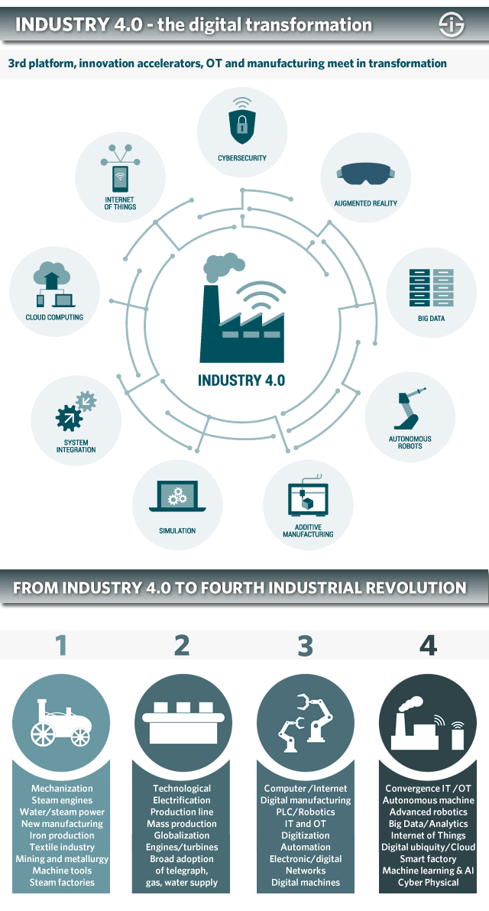

## ****Tích hợp trong Công nghiệp 4.0: tích hợp dọc và ngang khi tất cả các hệ thống thay đổi****

#### **“Hơn nữa trong hướng dẫn này, chúng tôi sẽ khám phá hai tích hợp chính trong mô hình Công nghiệp 4.0. Đầu tiên là**[**tích hợp dọc,**](https://www.i-scoop.eu/industry-4-0/#Vertical_integration_in_Industry_40)**theo đó tất cả các hệ thống trong**[**kim tự tháp**](https://www.i-scoop.eu/industry-4-0/#The_automation_pyramid_and_new_business_models_in_Industry_40) **truyền thống**[**tự động**](https://www.i-scoop.eu/industry-4-0/#The_automation_pyramid_and_new_business_models_in_Industry_40)**bị ảnh hưởng: từ cấp trường và cấp điều khiển đến cấp sản xuất, cấp độ hoạt động và cấp kế hoạch doanh nghiệp.”**

#### “Tích hợp dọc sẽ làm cho chế độ xem kim tự động truyền thống biến mất. Điều tương tự cũng xảy ra đối với một số hệ thống và ứng dụng trên các cấp độ khác nhau này. Các hệ thống khác như ERP sẽ thay đổi đáng kể trong khi các hệ thống khác sẽ được thay thế bằng các ứng dụng mới nổi nhanh trong phạm vi [nền tảng IoT công nghiệp](https://www.i-scoop.eu/internet-of-things-guide/industrial-iot-platform-ecosystem/) , cụ thể là nền tảng sản xuất và nền tảng dọc cho các nhiệm vụ khác nhau và sử dụng trong nhiều khía cạnh của ngành công nghiệp có nhiều tính năng hơn và được kết hợp theo cách tiếp cận 'hệ thống các hệ thống' có thể tương tác và bởi các nền tảng chuyển đổi kỹ thuật số và ứng dụng kinh doanh nơi các nền tảng và chức năng IoT được tích hợp vào.”

#### “ Thứ hai là [tích hợp theo chiều ngang](https://www.i-scoop.eu/industry-4-0/#Horizontal_integration_in_Industry_40) không phải là về quan điểm phân cấp của một số hệ thống như tích hợp dọc mà là về chuỗi giá trị đầu cuối được đề cập: từ nhà cung cấp và các quy trình, luồng thông tin và hệ thống CNTT trong giai đoạn phát triển và sản xuất sản phẩm đến hậu cần, phân phối và cuối cùng là khách hàng. Điều này cũng tác động đến các hệ thống khác nhau được sử dụng trong thị trường công nghiệp và cuối cùng là tất cả về dữ liệu và cách thức, lý do tại sao và được sử dụng đúng lúc và đúng nơi vì những lý do chính đáng để diễn giải câu thần chú tốt về [quản lý thông tin](https://www.i-scoop.eu/information-management/) và kinh doanh thông minh”

## Từ tự động hóa kim tự tháp đến chuyển đổi công nghiệp với Công nghiệp 4.0

#### **“Một yếu tố bổ sung quan trọng cần đề cập trong tổng quan giới thiệu nhanh này thực sự là các quyết định bán tự trị và tự trị, nền tảng trong cả Công nghiệp và Hậu cần 4.0, bản chất của nhà máy tự tổ chức và tầm nhìn sản xuất tự trị** và cuối cùng là giấc mơ càng nhiều tự động hóa càng tốt với IoT, trí tuệ nhân tạo, các hệ thống tích hợp mới, phân tích nâng cao và tất cả đều đóng vai trò. Nó trực tiếp chạm đến những gì chúng ta đề cập tiếp theo: Công nghiệp 4.0, công nghệ và công nhân, theo đó, quan điểm là một trong những khả năng, kỹ năng khác nhau, tiết kiệm sức lao động của con người, v.v., theo đó, lời hứa là một trong những công nhân 'công việc lỗi thời' sẽ tìm thấy công việc (nhấn mạnh 'lời hứa' vì cho đến nay, mất việc đáng kể là kết quả của tự động hóa).”

## ****Công nghiệp 4.0: công nghệ, an ninh, con người / công nhân và xã hội****

#### **“Trước khi đi sâu vào tất cả các phát triển, tích hợp, phát triển vật lý mạng, các yếu tố IoT, các khía cạnh dữ liệu lớn và trước khi xem xét nguồn gốc của Công nghiệp 4.0, các định nghĩa, diễn biến, ý nghĩa toàn cầu, các sáng kiến ​​tương tự, các**[**nguyên tắc thiết kế Công nghiệp 4.0**](https://www.i-scoop.eu/industry-4-0/#Industry_40_design_principles)**, các khối xây dựng và**[**Mô hình kiến ​​trúc tham khảo Industrie 4.0**](https://www.i-scoop.eu/industry-4-0/#The_Reference_Architectural_Model_Industrie_40_RAMI_40)**là từ cuối cùng về công nghệ và con người để kết thúc phần giới thiệu nhanh này.”**

#### “Điều quan trọng cần lưu ý là Công nghiệp 4.0 không chỉ là về những công nghệ đó. Nó cũng xem xét tác động và vai trò của xã hội và người lao động (ví dụ như sự hợp tác giữa con người và máy móc như với [robot hoặc cobots hợp tác](https://www.i-scoop.eu/industry-4-0/cobot-collaborative-robot/) , các kỹ năng cần thiết mới của công nhân trong các ngành công nghiệp giữa tất cả những thay đổi này và chắc chắn là mất việc do tự động hóa liên tục như đã đề cập - và làm thế nào để giải quyết thách thức lớn này) .”

Ngày càng có nhiều ngành dọc đang áp dụng các công nghệ, khái niệm và nguyên tắc của Công nghiệp 4.0.

#### “Công nghiệp 4.0 cũng tập trung mạnh vào bảo mật. Điều này không chỉ có nghĩa là bảo mật dữ liệu và mạng truyền thông, bảo vệ dữ liệu (bao gồm bảo vệ [dữ liệu cá nhân](https://www.i-scoop.eu/gdpr/gdpr-personal-data-identifiers-pseudonymous-information/) , đặc biệt là từ khi có [Quy định bảo vệ dữ liệu chung](https://www.i-scoop.eu/gdpr/) , [Quy chế bảo mật](https://www.i-scoop.eu/gdpr/)[điện tử](https://www.i-scoop.eu/gdpr/eu-eprivacy-regulation/)và các quy tắc sắp tới trong một số lĩnh vực, bao gồm các cơ sở xanh, năng lượng và sinh thái, và một lần nữa dữ liệu cá nhân sau các vụ bê bối xuất hiện trên thị trường tiêu dùng) , [an ninh mạng](https://www.i-scoop.eu/cyber-security-cyber-risks-dx/) theo nghĩa rộng nhất và bảo mật hệ thống kiểm soát công nghiệp (bảo mật ICS)mà còn là sự bảo vệ và an ninh của công nhân, tài sản công nghiệp, cơ sở hạ tầng quan trọng và "an ninh vật lý". Khi các tài sản công nghiệp và cơ sở hạ tầng quan trọng (từ [các tòa nhà](https://www.i-scoop.eu/internet-of-things-guide/iot-critical-power-buildings/) năng lượng [quan trọng](https://www.i-scoop.eu/internet-of-things-guide/iot-critical-power-buildings/) đến lưới năng lượng và hơn thế nữa) bị tấn công và các cuộc tấn công đang gia tăng trong môi trường công nghiệp truyền thống khá cô lập, các cổ phần và nguy cơ của các lỗ hổng và các cuộc tấn công là rất lớn trong ngành 4.0. - gửi "bảo mật theo phương pháp thiết kế".”

Thách thức bảo mật tổng thể này và chắc chắn là thách thức bảo mật và an ninh mạng đầu cuối của ICS xếp hạng cao trong số các [thách thức và rủi ro](https://www.i-scoop.eu/industry-4-0/#Industry_40_challenges_and_risks) của [Công nghiệp 4.0](https://www.i-scoop.eu/industry-4-0/#Industry_40_challenges_and_risks) .

## Nguồn gốc của Industrie 4.0 - phát triển từ sản xuất thông minh sang 'x' thông minh

#### “Khi Đức khởi động một dự án dưới tên gọi 'Công nghiệp 4.0' để số hóa sản xuât tại [Hannover Messe](https://www.i-scoop.eu/hannover-messe-2018/) năm 2011, các quan chức chính phủ, lãnh đạo ngành và các học giả đang làm việc trong dự án có thể không biết rằng Công nghiệp 4.0 và cụ thể là cuộc cách mạng công nghiệp lần thứ tư sẽ trở thành một khái niệm được sử dụng rộng rãi như vậy.”

#### “ Tầm nhìn của Công nghiệp 4.0 vượt ra ngoài các công nghệ và nhìn vào chuỗi đầu cuối, bao gồm, ví dụ, kho bãi, hậu cần, tái chế, năng lượng, công nhân, an ninh và vận tải”

#### “Mặc dù thuật ngữ Công nghiệp 4.0 và mô hình kiến ​​trúc tham chiếu đằng sau nó có nguồn gốc từ Đức (do đó là 'Công nghiệp 4.0') và có trọng tâm chính trong sản xuất và sản xuất, rõ ràng tầm nhìn - và thực tế - của cuộc cách mạng công nghiệp lần thứ tư đã thu hút sự chú ý của các tổ chức trên toàn cầu như chúng ta sẽ khám phá ở cuối bài viết này và rằng phạm vi thực tế trải dài ngoài sản xuất, chứ đừng nói đến các nhà máy như đã đề cập trước đây.”

#### “Mặc dù Công nghiệp 4.0 ban đầu chỉ được sử dụng cho sản xuất (trái ngược với các sáng kiến ​​hàng đầu khác như [Internet công nghiệp](https://www.i-scoop.eu/internet-of-things-guide/industrial-internet-things-iiot-saving-costs-innovation/industrial-internet/) và Hiệp hội Internet công nghiệp hoặc IIC) , nhưng thực tế nó còn đi xa hơn. Trong những ngày đầu của quan điểm Công nghiệp 4.0, chúng ta sẽ không thể nói điều đó; đó là một sáng kiến ​​sản xuất, thời kỳ. Ngày nay, chúng ta thấy rõ một số bên tham gia Công nghiệp 4.0 tự chuyển nó sang [vận chuyển và hậu cần](https://www.i-scoop.eu/digital-transformation/transportation-logistics-supply-chain-management/) thông minh, tòa nhà thông minh, khai thác thông minh, dầu khí thông minh, chăm sóc sức khỏe thông minh và 'x' hay 'bất cứ thứ gì'.”

#### “Chúng ta thấy rõ sự mở rộng này trên các ngành dọc khác trên cơ sở sản xuất vật liệu được xuất bản bởi các viện công nghiệp 4.0 hàng đầu như học viện khoa học và kỹ thuật quốc gia Đức (acatech) . Điều này không có nghĩa là họ (một mình) đang mở rộng phạm vi, điều ngược lại cũng đúng (cũng như vậy) : các ngành dọc đã đề cập (và các ngành khác) đang ngày càng áp dụng khái niệm, nguyên tắc và công nghệ của Công nghiệp 4.0. Làm thế nào khác nó có thể được? Không giống như sản xuất sống trong sự cô lập tuyệt vời và, mặc dù có các đặc điểm, quy trình và ưu tiên cụ thể trong sản xuất, các đặc điểm công nghệ và biến đổi cơ bản không trùng lặp trong thời đại siêu kết nối này.”

#### “Sự phổ biến toàn cầu về tầm nhìn và công nghệ của Công ty 4.0, ở các tốc độ khác nhau, có liên quan đến các thách thức và khả năng phổ quát trên toàn cầu và với sự thụ tinh chéo, được hỗ trợ bởi sự hợp tác với ngành công nghiệp Mỹ, ngành công nghiệp Nhật Bản, các sáng kiến ​​của ngành công nghiệp EU, v.v. ra Tuy nhiên, vẫn còn một số trở ngại cần thực hiện trước khi tầm nhìn của Công nghiệp 4.0 được hiện thực hóa ở nhiều công ty hơn là trường hợp ngày nay.”

#### “Bất chấp khía cạnh tầm nhìn, 'Công nghiệp 4.0', là một hiện tượng rất thực tế, chuyển đổi ngành sản xuất và các ngành khác thành sản xuất kỹ thuật số và kết nối (và hơn thế nữa) với các lợi ích bổ sung và một loạt các phát triển công nghệ và khả năng vượt ra khỏi khía cạnh hoạt động tuyệt đối theo hướng cái gọi là cuộc cách mạng công nghiệp lần thứ tư.”

## Các cuộc Cách mạng Công nghiệp con người đã trải qua

### Káº¿t quáº£ hÃ¬nh áº£nh cho 4.0 industrial

#### “**Cuộc Cách mạng Công nghiệp đầu tiên** xuất phát từ năm 1784, xảy ra khi người ta biết dùng hơi nước và máy móc để thay cho sức người mở ra một kỷ nguyên mới cho nhân loại.”

#### “**Cuộc Cách mạng Công nghiệp thứ 2** xảy ra từ năm 1870, khi con người tạo ra điện - dây chuyền sản xuất và các mô hình sản xuất quy mô lớn tăng năng suất lao động.”

#### “**Cuộc Cách mạng Công nghiệp thứ 3** xảy ra khi máy tính ra đời vào những năm 1970, bắt đầu cho một loạt thay đổi về cách người ta xử lý thông tin và tự động hóa bằng robot.”

## Tổng quan công nghiệp 4.0?

#### “Báo cáo này nhắc đến các khái niệm liên kết chiến lược [công nghệ](https://www.tinmoi.vn/cong-nghe) cao, điện toán hóa ngành sản xuất mà không cần sự tham gia của con người. Tháng 1/2015, cụm từ này liên tục được Thủ tướng Đức Angela Merkel nhắc tới tại Diễn đàn Kinh tế [thế giới](https://www.tinmoi.vn/the-gioi) ở Davos.”

Là cuộc cách mạng số chuyển hóa toàn bộ thế giới thực thành thế giới số.

#### “Industry 4.0 hay Cách mạng Công nghiệp lần thứ 4.  trên thực tế Cuộc cách mạng này diễn ra từ những năm 2000 nhờ sự kết hợp giữa các công nghệ lại với nhau, xóa đi ranh giới giữa vật lý, kỹ thuật và sinh học. Khi đó, máy tính, tự động hóa và con người sẽ cùng nhau làm việc theo một cách hoàn toàn mới. Nhờ thuật toán machine learning, những hệ thống máy tính sẽ học hỏi và điều khiển máy móc mà cần rất ít thậm chí không cần tới sự can thiệp của con người.”

#### “Cách mạng Công nghiệm 4.0 diễn ra trên 3 lĩnh vực chính gồm Công nghệ sinh học, Kỹ thuật số và Vật lý dựa trên các yếu tố kỹ thuật cốt lõi là Trí tuệ nhân tạo (AI), Vạn vật kết nối - Internet of Things (IoT) và dữ liệu lớn (Big Data).”

#### “Sự phổ biến của các công nghệ như: vạn vật kết nối, trí tuệ nhân tạo, điện toán đám mây… đang xóa nhòa mọi ranh giới và giúp con người, sản phẩm và máy móc tự kết nối – giao tiếp với nhau.”

## Nguyên tắc thiết kế công nghệ 4.0

### “Có 4 nguyên tắc thiết kế trong công nghiệp 4.0. Những nguyên tắc này hỗ trợ những công ty trong việc định dạng và thực hiện những viễn cảnh của công nghiệp 4.0”

#### “Khả năng tương tác: Khả năng giao tiếp và kết nối của những cỗ máy,thiết bị,máy cảm biến và con người kết nối và giao tiếp với nhau qua mạng lưới vạn vật kết nối internet hoặc mạng lưới vạn người kết nối internet.”

#### “Minh bạch thông tin: Khả năng của những hệ thống thông tin để tạo ra 1 phiên bản ảo của thế giới thực tế bằng việc làm giàu những mô hình nhà máy kỹ thuật số bằng dữ liệu cảm biến. Điều này yêu cầu sự tập hợp những dữ liệu cảm biến thô đến thông tin ngữ cảnh có giá trị cao hơn.”

#### “Công nghệ hỗ trợ: Đầu tiên khả năng của những hệ thống hỗ trợ con người bằng việc tập hợp và hình dung thông tin một cách bao quát cho việc tạo những quyết định được thông báo rõ ràng và giải quyết những vấn đề khẩn cấp qua những ghi chú ngắn gọn. Thứ nhì, khả năng của những hệ thống không gian mạng-vật lý để hỗ trợ con người thực hiện những nhiệm vụ cái mà không dễ chịu, tốn quá nhiều sức lực hoặc không an toàn đối với con người.”

#### “Phân quyền quyết định: Hệ thống không gian mạng thực-ảo có quyền cho phép tự đưa ra quyết định và thực hiện nhiệm vụ một cách tự động nhất có thể.Chỉ trong trường hợp ngoại lệ, bị nhiễu, hoặc mục tiêu đề ra bị mâu thuẫn với nhau sẽ được ủy thác cho cấp cao hơn.”

# Sự phát triển

## ****Công nghiệp 4.0 và công nghệ****

#### **“Trước đây trong tổng quan về Công nghiệp 4.0, chúng tôi đã đề cập đến một số công nghệ. Nếu bạn xem bản trình bày và dữ liệu từ Tập đoàn tư vấn Boston, bạn sẽ thấy một số công nghệ chính trong Công nghiệp 4.0.”**

#### “Xin nhắc lại: BCG đề cập đến robot tiên tiến, sản xuất phụ gia, thực tế tăng cường, mô phỏng, tích hợp ngang / dọc, Internet công nghiệp (vạn vật), đám mây, an ninh mạng và cuối cùng là Dữ liệu lớn và Phân tích.”

#### “Hầu hết trong số họ thực sự là các điều khoản ô cho một số công nghệ. Chúng tôi đã giải quyết tích hợp ngang và dọc, các hệ thống vật lý không gian mạng và Internet vạn vật công nghiệp như một thực tế thực sự rộng lớn với nhiều công nghệ và thành phần trước đây trên trang này (và các nơi khác). Chúng tôi cũng có hàng tá bài báo về các phát triển khác trong sự hội tụ và ứng dụng của chín công nghệ công nghiệp kỹ thuật số như BCG gọi chúng.”

#### “Tuy nhiên, thay vì gửi bạn đến các trang khác và tính đến các khía cạnh cụ thể của một số công nghệ trong phạm vi công nghiệp, chúng tôi sẽ phóng to một vài chi tiết khá điển hình trong thị trường sản xuất và công nghiệp. Những thứ ít điển hình hơn (với những thứ điển hình là sự tích hợp của CNTT và OT, sản xuất phụ gia, robot công nghiệp, v.v.) có lẽ là những thứ bạn đang tìm kiếm ngày nay: IoT, Dữ liệu lớn, đám mây, có thể in 3D, v.v. Chúng là những công nghệ mà chúng ta gặp trong nền tảng thứ ba của IDC với các trụ biến đổi và máy gia tốc đổi mới.”

**Các công nghệ như là người hỗ trợ cho các cải tiến và khả năng (mới)**

#### **“Vậy, những công nghệ nào thực sự quan trọng đối với Công nghiệp 4.0? Nó phụ thuộc nhưng Internet of Things rõ ràng rất quan trọng vì đó là điều làm cho hầu hết cái gọi là đòn bẩy Công nghiệp 4.0, có thể.**bảo mật cũng là một phần vốn có của tầm nhìn công nghiệp 4.0. Trong thực tế, hầu hết các công nghệ được đề cập là rất cần thiết vì chúng chắc chắn được kết nối và phụ thuộc lẫn nhau. Vậy, chúng ta bắt đầu từ đâu?”

Cách tốt nhất để bắt đầu là bằng cách xem xét các mục tiêu và thách thức củabạn và các khả năng bạn cần trên hành trình Công nghiệp 4.0.

#### “Dữ liệu lớn, phân tích, đám mây (và sương mù), AI và mô phỏng, để kể tên một số, là về khả năng thích ứng, tính linh hoạt, mô đun hóa, khả năng mở rộng và khả năng triển khai và tích hợp nhanh chóng mà chúng tôi muốn thấy với Công nghiệp 4.0. Các khả năng này quay trở lại trong nhiều tài nguyên Công nghiệp 4.0 mà chúng tôi đã liệt kê trước đây (như trang của Gartner) và cũng có nghĩa là chấm dứt.”

#### “Xin lưu ý rằng một số công ty tư vấn và nhà phân tích phóng to các công nghệ kỹ thuật số khác với tư cách là người tạo ra Công nghiệp 4.0. Thiết bị di động và công nghệ chỉ là một ví dụ. Các giao diện tiên tiến hơn trong mối quan hệ giữa con người và máy móc là một giao diện khác (hoặc tốt hơn: giao diện mới trong mối quan hệ giữa con người và công nghệ khi máy móc khiến chúng ta bỏ qua khía cạnh phần mềm quan trọng trong một thế giới nơi phần mềm nói rằng chúng đang ăn thế giới đó. tác nhân và bot hoặc trong một hiện tượng bối cảnh khác như [Rô bốt quá trình tự động hóa](https://www.i-scoop.eu/robotic-process-automation-rpa/) hoặc RPA).”

## ****Công nghệ 4.0 trong phạm vi đòn bẩy và trình điều khiển giá trị****

#### “Rõ ràng bạn không thể thực hiện tất cả các công nghệ cùng một lúc, bạn cũng không nên. Chúng tôi đã xem xét khía cạnh chiến lược của Công nghiệp 4.0 trước đây và sẽ tiếp tục tập trung vào nó.”

#### “Nếu bạn muốn có một cái nhìn định hướng giá trị và hướng đến mục đích hơn trong hành trình công nghệ, bạn có thể muốn kiểm tra cái gọi là la bàn kỹ thuật số mà McKinsey đã tạo ra vài năm trước, đặc biệt là các trình điều khiển giá trị trong đó.”

#### “Đối với nhiều tổ chức vẫn đang bắt đầu hành trình Công nghiệp 4.0, việc này có vẻ hơi quá nhưng khi bạn nhìn gần hơn thì không.”

#### La bàn kỹ thuật số cho Công nghiệp 4.0 của McKinsey - hình ảnh và nguồn đầy đủ**“Tại trung tâm là các trình điều khiển giá trị mà tất cả chúng ta đều biết và chạm đến 8 lĩnh vực / thời gian: thời gian tiếp thị, phù hợp với cung và cầu, chất lượng, hàng tồn kho, lao động, sử dụng tài sản, tài nguyên / quy trình và dịch vụ / hậu mãi.”**

La bàn kỹ thuật số cho Công nghiệp 4.0 của McKinsey

#### “Vì vậy, đây thực sự là một số lĩnh vực chính, trong phạm vi của la bàn đó, bạn có thể tạo ra nhiều giá trị hơn đối với một hoặc nhiều bên liên quan cùng một lúc. Bởi vì rõ ràng, không chỉ về 8 chiều như vậy mà còn về câu hỏi làm thế nào bạn có thể cải thiện các quy trình và trải nghiệm khác nhau của những người có liên quan rõ ràng với giá trị hữu hình.”

#### **“Phần thứ hai của la bàn cho thấy các đòn bẩy Công nghiệp 4.0 được kết nối với các trình điều khiển giá trị. Ví dụ: để sử dụng tốt hơn tài sản của bạn, giám sát và kiểm soát từ xa và bảo trì dự đoán có thể giúp bạn đạt được mục tiêu đó.”**

#### “Từ góc độ công nghệ, vấn đề là phải biết những công nghệ nào là cần thiết để 'giám sát / kiểm soát từ xa và / hoặc bảo trì dự đoán và ở đây chúng ta bắt đầu xem xét các công nghệ như phân tích Dữ liệu lớn và tất nhiên là Internet of Things như bạn không thể lấy dữ liệu từ tài sản của bạn cho mục đích giám sát / bảo trì nếu chúng không được kết nối với mục đích làm như vậy.”

#### “Mặc dù các công ty như McKinsey và nhiều công ty khác là những người lãnh đạo tuyệt đối trong Công nghiệp 4.0, điều quan trọng là bắt đầu từ các mục tiêu và phương tiện cá nhân của bạn để đạt được chúng, sau khi tiến hành phân tích và phác thảo kế hoạch và lộ trình phục vụ doanh nghiệp của bạn.”

## ****Trước khi nhìn vào công nghệ: nhu cầu chiến lược và toàn diện về ưu tiên và xử lý sự phức tạp****

#### **“Theo nghĩa đó, chúng tôi nói chính xác điều tương tự đối với Công nghiệp 4.0 như chúng tôi đã làm về chuyển đổi kỹ thuật số: các công nghệ là những người hỗ trợ và có nhiều thứ để xem xét.”**

#### “Trong khi điều đó có vẻ như ý nghĩa kinh doanh thông thường, nó thường bị lãng quên. Vì vậy, hãy cẩn thận với sự nhấn mạnh quá mức vào 'các công nghệ bạn thực sự nên có' và cũng cẩn thận với nhiều mô hình, khung và la bàn ngoài kia.”

#### “Thực tế của quảng cáo Công nghiệp 4.0 về chuỗi cung ứng trông giống như một mạng lưới phức tạp lớn với vô số kết nối, nút và kích thước di chuyển nếu bạn cố gắng hình dung nó. Tuy nhiên, công nghệ và Công nghiệp 4.0 là về việc giảm sự phức tạp của chúng tôi và của các quy trình, đối tác, khách hàng và chuỗi cung ứng của chúng tôi theo cách ưu tiên và được tổ chức. Trong bài tập này xem xét sự phức tạp của chúng tôi rằng các khả năng được xây dựng để đổi mới và phát triển khả năng và tính linh hoạt, cuối cùng chủ yếu là xử lý và loại bỏ sự phức tạp với các phương pháp mới cho các bên liên quan của chúng tôi bằng cách khai thác các cơ hội mà chúng tôi phát hiện trong thực tế phức tạp.”

#### “Và điều đó đòi hỏi một cách tiếp cận khác nhau cho mỗi tổ chức, ngay cả khi có nhiều bài học và chiến lược chung mà chúng ta có thể học hỏi. Tuy nhiên, không bao giờ có một kích thước phù hợp với tất cả. Ví dụ, hãy nhìn vào la bàn kỹ thuật số của McKinsey. Bạn có thể muốn cải thiện dịch vụ khách hàng; phần màu xanh đậm của la bàn. Nhưng điều đó không có nghĩa là bảo trì dự đoán, bảo trì từ xa và tự phục vụ hầu như được hướng dẫn là những giải pháp để thực hiện. Phần lao động, ví dụ, cũng là chìa khóa trong dịch vụ khách hàng. Và hàng tồn kho cũng vậy. Và những gì về thời gian để thị trường và chất lượng? Hoặc sự linh hoạt trong việc sử dụng tài sản của bạn. Tất cả đều đóng một vai trò trong việc phục vụ khách hàng tốt hơn.”

#### “Đó là lý do tại sao Công nghiệp 4.0, giống như chuyển đổi kỹ thuật số, theo định nghĩa là toàn diện được đưa ra và không thể được ghi lại trong một minh họa, cho dù đó là do chúng tôi thực hiện, la bàn kỹ thuật số của McKinsey hay bất kỳ khuôn khổ nào ngoài đó. Đưa họ cho những gì họ là: công cụ và la bàn để suy nghĩ về việc giải quyết sự phức tạp và đưa ra những ý tưởng hoặc phương pháp mà chúng ta có thể tận dụng, ngày càng kỹ thuật số, thực tế của những thách thức và cơ hội, trong đó chuyển đổi công nghệ và công nghệ phù hợp.”

## ****Công nghiệp 4.0 và đổi mới công nghệ phổ biến****

#### **“Ở cấp độ công nghệ sản xuất (và quản lý chuỗi cung ứng) theo nghĩa công nghệ vận hành và công nghệ sản xuất truyền thống, rõ ràng có rất nhiều điều đang xảy ra, được kích hoạt bởi**[**công nghệ thông tin**](https://www.i-scoop.eu/digital-transformation/key-it-evolutions-enabling-digital-transformation-2018/)**(ví dụ như IP, phân tích và AI) , IoT, nghiên cứu khoa học và đổi mới và đổi mới công nghệ trên hầu hết các cấp.”**

#### “Ai có thể nghĩ rằng một ngày nào đó sẽ có một người giữ công cụ cho phép thu thập dữ liệu từ các quy trình gia công sau đó được gửi đến bảng điều khiển để cung cấp cái nhìn sâu sắc về những gì xảy ra bên trong các thành phần hình ống mảnh cho người vận hành? Ai có thể từng nghĩ rằng một công ty như Airbus một ngày nào đó sẽ có một nền tảng dữ liệu hàng không và thương mại hóa nó”

#### “Điều với tất cả các phát triển công nghệ trong Công nghiệp 4.0 là nó đi theo mọi hướng. Và nó không thành vấn đề nếu nó được gọi là CNTT hoặc OT. Ví dụ, theo dự đoán sản xuất của IDC cho năm 2018 và hơn thế nữa, chúng tôi đang chuyển từ ERP sang ERP thông minh, theo đó trí thông minh được tạo thành xương sống để tự động hóa các quy trình quy mô lớn và tăng tốc thời gian thực hiện lên tới 25%. Xương sống an toàn đó sẵn sàng tích hợp IoT, nhận thức (trí tuệ nhân tạo và học máy) và thậm chí công nghệ [blockchain](https://www.i-scoop.eu/blockchain-distributed-ledger-technology/) và đến năm 2021, một phần năm các nhà sản xuất lớn nhất (Toàn cầu 2000) sẽ phụ thuộc vào nó.”

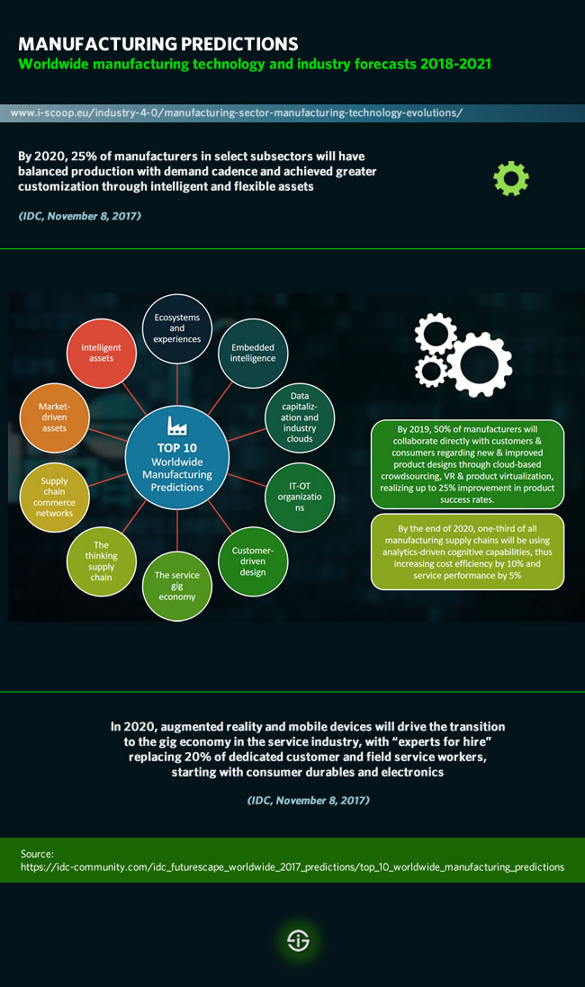

#### “Máy ép và thiết bị dụng cụ thế hệ tiếp theo, phát triển trong Hệ thống thực thi sản xuất, ứng dụng CAD và CAM mới, vật liệu định hình, nền tảng kỹ thuật số và đám mây công nghiệp, tài sản thông minh, khả năng thiết kế hướng đến khách hàng thông qua thực tế ảo, đám đông và ảo hóa sản phẩm, danh sách những gì là thay đổi và chưa đến là lâu. Tuy nhiên, như thường lệ, không phải mọi thứ sẽ phù hợp với tất cả mọi người. Thông tin thêm về các dự đoán được đề cập và các phát triển trong công nghệ vận hành và công nghệ công nghiệp được sử dụng trong sản xuất, kết hợp với CNTT thông qua nút bên dưới.”

## Tác động của công nghệ 4.0 lên các lĩnh vực

### **Công nghệ sinh học**

#### “Chỉnh sửa gen chủ yếu là loại bỏ một bản sao gen bị lỗi (tạo ra một sản phẩm không mong muốn hoặc không có sản phẩm) khỏi bộ gen và chèn một bản sao mới hoặc hoàn hảo của gen đó vào vị trí của nó, bằng công nghệ DNA tái tổ hợp, phương pháp CRISPR, v.v.”

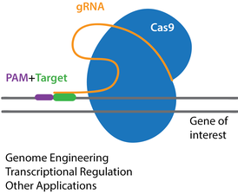

#### “CRISPR/Cas9 viết tắt của ( clustered regularly interspaced short palindromic repeats và CRISPR-associated protein 9 ) kỹ thuật này được phát triển đầu tiên vào năm 2012.”

#### “Công nghệ chỉnh sửa gen CRISPR-CAS9 là một kỹ thuật tiên tiến trong sinh học phân tử và đã được xem như là bước đột phá của kỹ thuật thao tác trên ADN bộ gen. “

#### “CRISPR-CAS9 hoạt động như một kéo phân tử có thể cắt bỏ những phần gen không mong muốn và thay vào đó những chuỗi ADN mới khỏe mạnh.”

### **Cách thức hoạt động của công nghệ CRISPR/Cas9**

#### “Trong suốt một thập kỷ qua, các kỹ thuật thao tác DNA bộ gen dựa trên hoạt động của enzyme endonuclease như Zinc Finger Nucleases (ZFNs) và Transcription Activator Like Effector Nuclease (TALEN) được sử dụng rộng rãi (1). Tuy nhiên, quy trình của các phương pháp này rất phức tạp trong việc thiết kế và đưa vào sử dụng trong thực tế. Do đó tính ứng dụng của các phương pháp này chưa cao, đặc biệt đối với các ứng dụng lâm sàng.  Gần đây, nhiều nghiên cứu đã sử dụng thành công kỹ thuật biến đổi DNA bộ gen dựa trên hệ thống CRISPR/Cas (2, 3). Hệ thống này dựa trên cơ chế “miễn dịch” của vi khuẩn chống lại sự xâm nhiễm phân tử DNA ngoại lai từ virus hoặc DNA plasmid (1). Khác với hệ thống “miễn dịch” dựa trên enzyme cắt giới hạn, hệ thống này dựa trên phân tử RNA để nhận diện và phá hủy DNA ngoại lai. Để bảo vệ vi khuẩn khỏi DNA ngoại lai, vi khuẩn gắn chèn một đoạn ngắn DNA ngoại lai vào DNA bộ gen tại vùng trình tự lặp lại CRISPR (Clustered Regularly Interspaced Short Palindromic Repeat). Vùng trình tự này được phiên mã và được xử lý thành các đoạn RNA ngắn (được gọi là crRNA_CRISPR-derived RNA) các crRNA này sẽ liên kết với endonuclease Cas để nhận diện DNA mục tiêu (thông qua liên kết bổ sung của trình tự crRNA và DNA mục tiêu) và cắt phân tử DNA mục tiêu (thông qua hoạt động endonuclease của Cas) (Hình bên dưới ).”

#### http://vjsonline.org/sites/default/files/pictures/VJS_ST_20160306_fig1.jpg

#### Hình quá trình hoạt động của cơ chế CRISPR/Cas ở vi khuẩn chống lại sự xâm nhập của DNA ngoại lai.

#### “Các nhà khoa học dựa trên cơ sở CRISPR/Cas để thiết kế hệ thống biến đổi DNA bộ gen trên tế bào động vật có vú (bao gồm cả tế bào người). Hệ thống này cơ bản bao gồm hai phần chính là enzyme endonuclease Cas 9 và phân tử RNA dẫn đường (gRNA) (4). Enzyme Cas 9 có vai trò phân cắt DNA mục tiêu, trong khi phân tử RNA dẫn đường có vai trò nhận diện DNA mục tiêu chứa trình tự bổ sung với phân tử gRNA. Ngoài ra, trên gRNA còn có sự hiện diện của trình tự PAM (Protospacer-Adjacent Motif). Trình tự PAM có vai trò quan trọng đối với quá trình nhận diện và gắn chuyên biệt của enzyme Cas 9 vào trình tự mục tiêu. Đối với enzyme Cas 9, trình tự PAM bao gồm 3 nucleotit – NGG, trong đó N là một nucleotit bất kỳ. Bằng việc thiết kế các trình tự gRNA khác nhau (khoảng 20 nucleotit), các nhà khoa học hầu như có thể tác động đến bất kì gen nào. Với việc thiết kế đơn giản (chỉ thay đổi trình tự gRNA) và hiệu quả cao, có thể sử dụng đối với nhiều loại tế bào khác nhau và nhiều gen cùng lúc, CRISPR/Cas thực sự là một hệ thống tiềm năng để biến đổi DNA bộ gen (Hình bên dưới ).”

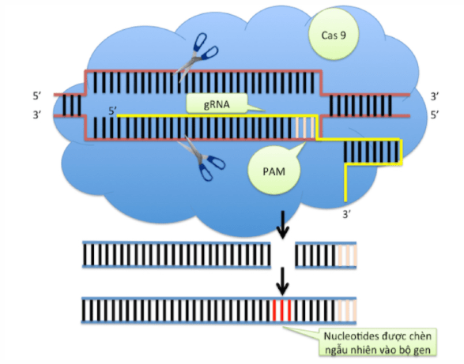

Hình Cơ chế hoạt động của CRISPR/Cas trong trường hợp gây biến đổi trình tự gen.

### **Thành tự**

### “Chỉ riêng trong năm 2017, các nhà nghiên cứu đã có những bước tiến trong việc chống lại bệnh tật, vi khuẩn kháng kháng sinh, muỗi và nhiều điều tuyệt vời nhất khoa học đã làm được nhờ CRISPR. “

#### Loại bỏ thành công HIV từ một cơ thể sống.

#### Những sinh vật bán tổng hợp đầu tiên đã được hình thành. Các nhà nghiên cứu đã sử dụng công cụ chỉnh sửa gen CRISPR để tạo ra vi khuẩn E. coli với mã di truyền gồm sáu chữ cái (A, T, G, C và 2 loại nhân tạo là X, Y), thay vì chỉ 4 chữ cái (A, T, G, C) như thông thường. Nghiên cứu đã được công bố trên PNAS.

#### Kỹ thuật CRISPR đã được sử dụng thành công để đánh vào đầu não của ung thư - các gen gây ra khối u bất thường.

#### làm chậm sự phát triển của tế bào ung thư, nhắm vào một loại protein gọi là Tudor-SN, có liên quan đến quá trình phân chia tế bào.

#### được sử dụng để vi khuẩn tự diệt

#### Các loại bệnh do muỗi lan truyền có thể trở thành quá khứ nhờ chỉnh sửa gen bằng CRISPR. Các nhà khoa học đã tìm ra phương pháp mới để hạn chế sự lây lan của muỗi.

#### Các nhà nghiên cứu đã điều chỉnh được gen bệnh Huntington – bệnh múa giật, một dạng rối loạn thần kinh – trên chuột. Kết quả thử nghiệm cho thấy có thể đảo ngược các dấu hiệu của tình trạng tử vong.

#### kỹ thuật CRISPR cũng giúp tạo ra nhiên liệu sinh học. Các nhà khoa học đã sử dụng nhiều công cụ chỉnh sửa gen để làm ra loại tảo có khả năng cho gấp đôi lượng nhiên liệu sinh học so với thông thường.

#### Kỹ thuật CRISPR đã giúp tạo ra bộ nhớ đầu tiên được mã hóa trong DNA. Nhìn chung, cũng như tất cả các công nghệ tuyệt vời khác, CRISPR cũng đã tạo ra nhiều quan điểm trái chiều. Tuy nhiên, các nhà khoa học đã phát hiện ra một công tắc tắt cho quá trình. Nhiều thông tin cho rằng CRISPR có thể gây ra hàng trăm đột biến không mong muốn đã được khẳng định là chưa chính xác. Nhân loại đang chờ đợi những tiến bộ tiếp theo của công cụ CRISPR/Cas9.

### **Kết luận**

#### “CRISPR/Cas đang ngày càng chứng tỏ tiềm năng ứng dụng mạnh mẽ của mình. Các nhà khoa học đang tiến hành việc nghiên cứu để sử dụng hệ thống này để sửa chữa các sai hỏng trong DNA bộ gen trong các bệnh lý di truyền (1). Một hướng ứng dụng khác là trong các nghiên cứu tế bào gốc nhằm biệt hóa các tế bào gốc thành nhiều loại tế bào khác nhau nhờ điều chỉnh di truyền trong DNA bộ gen (1). Ngoài ra, CRISPR/Cas còn có thể được sử dụng trong việc tạo ra các loại động vật và thực vật biến đổi gen với hiệu quả cao. Thậm chí gần đây, nhóm nghiên cứu của Giáo sư Yoshio Koyanagi còn sử dụng hệ thống CRISPR/Cas để phá huỷ bộ gen của HIV nhằm dùng nó như một liệu pháp tiềm năng đối với bệnh AIDS (6). Nhiều kết quả khả quan ban đầu của việc sử dụng hệ thống này cũng đã được công bố trên các tạp chí uy tín trên thế giới. Mặc dù chỉ mới được phát triển gần đây, nhưng hệ thống CRISPR/Cas nhanh chóng được sử dụng rộng rãi trong việc biến đổi DNA bộ gen.”

### **Liệu pháp gen**

### **Liệu pháp gen là gì?**

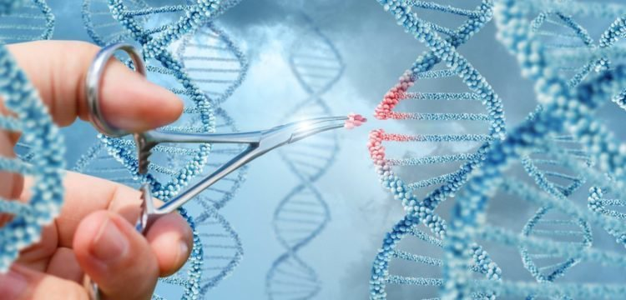

#### “Liệu pháp gen (gene therapy) là một kỹ thuật điều trị bệnh bằng cách chèn gen vào tế bào thay vì dùng thuốc. Trong tương lai, kỹ thuật này có thể cho phép các bác sĩ điều trị chứng rối loạn bằng cách chèn một gen vào tế bào của bệnh nhân thay vì sử dụng ma túy hoặc phẫu thuật.”

#### **Các nhà nghiên cứu đang thử nghiệm một số cách tiếp cận để điều trị gen, bao gồm:**

#### Thay thế một gen đột biến gây bệnh với một bản sao lành mạnh của gen

#### Ngưng kích hoạt, hoặc "gỡ ra", một gen đột biến hoạt động không chính xác.

#### Đưa một gen mới vào cơ thể để giúp chống lại bệnh.

#### “Mặc dù liệu pháp liệu pháp gen là một phương pháp điều trị đầy hứa hẹn đối với một số bệnh (bao gồm rối loạn di truyền, một số loại ung thư và một số bệnh nhiễm virus), kỹ thuật này vẫn còn nguy hiểm và vẫn đang được nghiên cứu để đảm bảo rằng nó sẽ an toàn và hiệu quả. Liệu pháp gen hiện đang được thử nghiệm để điều trị các bệnh không có phương pháp chữa trị nào khác.”

#### **Cách thức hoạt động của liệu pháp gen**

#### “Liệu pháp gen được thiết kế để đưa vật liệu di truyền vào tế bào để bù lại các gen bất thường hoặc tạo ra một protein có lợi. Nếu một gen đột biến khiến cho một protein cần thiết bị sai hỏng chức năng, liệu pháp gen có thể đưa ra một bản sao bình thường của gen để phục hồi chức năng của protein.”

#### “Một gen được đưa trực tiếp vào tế bào thường không có chức năng. Thay vào đó, một vật thể mang gen được gọi là một vector tái tổ hợp, được biến đổi gen để phân phối gen mới có chức năng. Một số virus thường được sử dụng như các vector vì chúng có thể truyền gen mới bằng cách lây nhiễm vào tế bào. Các virus được biến đổi để chúng không thể gây ra bệnh tật khi sử dụng ở người. Một số loại virus, chẳng hạn như retrovirus, kết hợp các vật liệu di truyền (kể cả gen mới) vào một nhiễm sắc thể trong tế bào người. Các virus khác, như adenovirus, đưa ADN của họ vào trong nhân tế bào, nhưng ADN không được tích hợp vào một nhiễm sắc thể.”

#### “Vector có thể được tiêm hoặc truyền trực tiếp từ tĩnh mạch vào trong một mô chuyên biệt của cơ thể, tại mô, vector sẽ được hấp thụ vào từng tế bào riêng lẻ. Ngoài ra, một mẫu những tế bào bệnh bị cắt bỏ và tháo gỡ vector khỏi tế bào bệnh. Những tế bào chứa đựng các vector sau đó được đưa trở lại vào cơ thể bệnh nhân. Nếu chữa trị thành công, gene mới do vector phân phối sẽ tạo ra protein có chức năng.”

#### “Các nhà nghiên cứu phải khắc phục những thách thức mang tính kĩ thuật trước khi liệu pháp gene trở thành một phương pháp thực tiễn dùng điều trị bệnh tật. Chẳng hạn, các nhà khoa học phải tìm ra nhiều cách hơn nữa để phân phối gene mới và định hướng của gene mới đối với từng tế bào riêng lẻ. Các nhà khoa học phải chắc chắn rằng gene mới được cơ thể kiểm soát hoàn toàn.”

### **Thành tự**

#### Liệu pháp gen mang lại hy vọng cho những người có thể không có bất kỳ điều gì trong quá khứ.

#### “Khoảng 3% trẻ em Mỹ được sinh ra với tình trạng di truyền đòi hỏi phải điều trị bằng gen như một cách để điều trị vấn đề này. Tại thời điểm này, các bệnh và rối loạn có trong dân số này sẽ lấy đi mạng sống của trẻ trước khi có cơ hội sửa chữa tình trạng này. Dị tật bẩm sinh là nguyên nhân hàng đầu gây tử vong ở trẻ sơ sinh ở Hoa Kỳ, có đến 1/5 trẻ em mắc phải chúng. Những tiến bộ trong liệu pháp gen có thể giúp khắc phục những vấn đề này thay vì buộc cha mẹ rơi vào một kịch bản đau lòng.”

#### Liệu pháp gen có thể thay đổi quan điểm của mọi người về bệnh tật.

#### “Khoảng 10% tất cả người Mỹ bị ảnh hưởng bởi một căn bệnh hoặc tình trạng hiếm gặp vào bất kỳ ngày nào. Khoảng 33 triệu người đang bị khuyết tật trực tiếp do hồ sơ di truyền của họ. Lời hứa của liệu pháp gen là nó có thể làm giảm hoặc loại bỏ cơn đau và sự khó chịu mà những bất thường này gây ra. 80% các bệnh mà chúng ta biết tác động đến sức khỏe con người theo cách tiêu cực có nền tảng di truyền. Nếu chúng ta có thể thay thế các tế bào hoặc nhiễm sắc thể có lỗi, thì có thể cung cấp cứu trợ.”

#### Liệu pháp gen có thể mang đến tiềm năng của những khám phá mới.

#### “Thế giới của chúng ta là một nơi tốt đẹp hơn khi có sự nhấn mạnh vào sự đa dạng. Khi chúng ta có phương pháp điều trị bằng liệu pháp gen hiệu quả có thể cứu sống hoặc kéo dài chúng, thì chúng ta đang tiếp thêm sức mạnh cho sự tồn tại của chúng ta. Sẽ có nhiều cơ hội để nghiên cứu, những ý tưởng mới có thể dẫn đến những khám phá quan trọng và các mối quan hệ có thể dẫn đến các thế hệ tương lai cũng trải nghiệm những lợi ích này. Sẽ luôn có một bộ phận xã hội coi liệu pháp gen như một cách để thần chơi. Chúa thực tế của phương pháp điều trị y tế này là nó có thể giúp mọi người tiếp tục sống một cuộc sống mà họ yêu thích.”

#### Liệu pháp gen có thể được sử dụng theo những cách khác nhau để cải thiện cuộc sống.

#### “Ngay bây giờ, trọng tâm của nghiên cứu liệu pháp gen là cung cấp giải pháp cho những người đang mắc các bệnh hoặc bệnh cụ thể. Khi chúng ta bắt đầu trải nghiệm thành công trong lĩnh vực này, thì thông tin chúng ta học cũng có thể áp dụng cho các lĩnh vực điều trị khác. Liệu pháp gen có thể hữu ích trong điều trị các vấn đề vô sinh. Các quy trình liên quan có thể giúp mọi người đấu tranh với các vấn đề về thị giác hoặc thính giác. Ngay cả khi điều duy nhất chúng ta có thể làm với khoa học này là giảm đau mãn tính, điều đó sẽ mang lại lợi ích to lớn cho tương lai của nhiều người.”

#### Liệu pháp gen không chỉ áp dụng cho các lựa chọn điều trị của con người.

#### “Khi chúng ta thảo luận về những ưu và nhược điểm của liệu pháp gen, điều cần thiết là phải nhớ rằng những lợi ích chúng ta có thể trải nghiệm khi con người áp dụng cho các dạng sống khác. Các công nghệ chúng tôi tạo ra từ nghiên cứu này có thể giúp chúng tôi trồng các loại cây trồng thích ứng hiệu quả hơn với điều kiện khí hậu thay đổi. Chúng ta có thể sử dụng thông tin này để điều chỉnh các điều kiện di truyền khác nhau mà chúng ta biết về vương quốc động vật. Dữ liệu này có thể giúp chúng tôi trồng các loại thực phẩm lành mạnh hơn, tăng thời hạn sử dụng của thu hoạch hoặc sản xuất nhiều mặt hàng hơn trong sản lượng chung của chúng tôi.”

#### Liệu pháp gen cho phép chúng ta sử dụng công nghệ để cải thiện chất lượng cuộc sống cho con người.

#### “Nhiều khám phá y tế của chúng tôi dựa trên các quy trình công nghệ mà chúng tôi áp dụng cho các mặt hàng tự nhiên. Ngay cả một số tiến bộ quan trọng nhất trong thời đại của chúng ta, chẳng hạn như việc phát triển vắc-xin bại liệt của Tiến sĩ Jonas Salk (và công việc của nhiều người khác) đã dựa vào việc sử dụng các vật liệu vi rút bất hoạt để tạo ra sản phẩm có thể sử dụng đầu tiên. Liệu pháp gen sẽ trở thành một trong những lựa chọn điều trị đầu tiên cho các bác sĩ hoàn toàn là công nghệ. Điều đó có nghĩa là cơ hội của chúng tôi để phát triển các tài nguyên mới từ nó hầu như không giới hạn.”

#### Liệu pháp gen cho phép chúng ta điều trị các bệnh về bệnh hoạn không thể chữa khỏi.

#### “Liệu pháp gen là nhân viên kỳ diệu tiềm năng khi chúng ta bắt đầu nhìn vào tiềm năng đầy đủ của nó cho nhân loại. Nó cung cấp cho chúng tôi cơ hội để loại bỏ, và sau đó ngăn ngừa các bệnh di truyền như bệnh máu khó đông và bệnh xơ nang. Các công nghệ đằng sau lựa chọn điều trị này có thể cung cấp cho chúng ta một phương pháp chữa trị bệnh tim có thể. Các lựa chọn y tế tiềm năng bao gồm chữa khỏi ung thư và AIDS. Ngay cả khi có một số lượng lớn rủi ro liên quan khi điều trị các vấn đề sức khỏe này, vẫn có rất nhiều bệnh nhân không có nhiều thứ để mất. Liệu pháp gen mở ra một cánh cửa mà chúng ta từng nghĩ đã bị khóa vĩnh viễn.”

### **Kết luận**

#### Liệu pháp gen đã sẵn sàng để điều trị bệnh?

#### “Liệu pháp gen hiện mới chỉ có trong môi trường nghiên cứu. Cơ quản quản lý Thực phẩm và Dược phẩm Mỹ vẫn chưa phê duyệt bất kỳ sản phẩm liệu pháp gen nào để được bán tại Hoa Kỳ.”

#### “Hàng trăm nghiên cứu (thử nghiệm lâm sàng) đang được tiến hành để kiểm tra liệu pháp gen để điều trị cho tình trạng di truyền, ung thư và HIV / AIDS.”

#### “Hiện nay, cách duy nhất để có thể nhận được liệu pháp gen là tham gia trong một thử nghiệm lâm sàng. Những nghiên cứu này giúp đỡ các bác sĩ xác định một cách tiếp cận liệu pháp gen an toàn cho người dân. Họ cũng chứng minh tác dụng của liệu pháp gen trên cơ thể. Ví dụ, các bác sĩ có thể phân tích các mẫu tế bào từ những người trong thử nghiệm lâm sàng liệu pháp gen để tìm dấu hiệu cho thấy các tế bào bị bệnh được thay đổi. Họ cũng có thể xem xét để xem hệ thống miễn dịch phản ứng với các liệu pháp gen.”

#### “Thủ tục cụ thể sẽ phụ thuộc vào căn bệnh có và loại của liệu pháp gen được sử dụng. Ví dụ, trong một số thử nghiệm lâm sàng, có thể máu, hoặc có thể cần chọc hút tủy xương - một thủ tục mà trong đó một mẫu chất lỏng của tủy xương được lấy ra hoặc sinh thiết tủy xương - một thủ tục mà trong đó một mẫu tủy được thực hiện. Sau đó, trong phòng thí nghiệm, các tế bào từ máu hoặc tủy xương được tiếp xúc với một loại virus hoặc một loại vector có chứa vật liệu di truyền mong muốn. Khi các vector đã thâm nhập vào các tế bào trong phòng thí nghiệm, những tế bào này sau đó được bơm trở lại vào cơ thể thông qua tĩnh mạch. Trong các nghiên cứu khác, các vector được tiêm hoặc tiêm tĩnh mạch (IV) vào các mô trong cơ thể, nơi mà các tế bào vector cùng với các gen biến đổi.”

#### “Virus không phải là các vectơ duy nhất có thể được sử dụng để thực hiện các gen biến đổi thành các tế bào của cơ thể. Vectơ khác đôi khi được sử dụng trong các thử nghiệm lâm sàng bao gồm:”

#### “Các tế bào gốc. Tế bào gốc là những tế bào của cơ thể - các tế bào mà từ đó tất cả các tế bào khác trong cơ thể với chức năng chuyên biệt được tạo ra. Đối với liệu pháp gen, tế bào gốc có thể được thay đổi trong một phòng thí nghiệm để chấp nhận các gen mới có thể giúp chống bệnh tật.”

#### “Liposome. Những hạt chất béo có khả năng thực hiện các gen điều trị mới cho các tế bào mục tiêu và vượt qua các gen vào DNA của các tế bào”

#### Liệu pháp gen có an toàn?

#### “Liệu pháp gen vẫn đang được nghiên cứu để xác định liệu nó có thể được sử dụng để điều trị bệnh. Các nghiên cứu hiện nay đang đánh giá tính an toàn của liệu pháp gen; Các nghiên cứu trong tương lai sẽ kiểm tra xem đây có phải là một phương pháp điều trị hiệu quả hay không. Một số nghiên cứu đã chỉ ra rằng cách tiếp cận này có thể có những nguy cơ sức khoẻ rất nghiêm trọng, chẳng hạn như nhiễm độc, viêm và ung thư. Do các kỹ thuật này vẫn còn tương đối mới, một số rủi ro không thể đoán trước được. Tuy nhiên, các nhà nghiên cứu y khoa, các tổ chức, và các cơ quan quản lý y tế đang nỗ lực làm việc để đảm bảo rằng nghiên cứu điều trị bệnh bằng liệu pháp gen càng an toàn càng tốt.”

#### “Tại Mỹ đã có các điều luật, quy định và hướng dẫn toàn diện của liên bang giúp bảo vệ những người tham gia nghiên cứu (được gọi là các thử nghiệm lâm sàng). Cục Quản lý Thực phẩm và Dược phẩm Mỹ (FDA) kiểm soát tất cả các sản phẩm trị liệu gen ở Mỹ và giám sát các nghiên cứu trong lĩnh vực này. Các nhà nghiên cứu muốn thử nghiệm phương pháp tiếp cận trong một thử nghiệm lâm sàng trước hết phải được sự cho phép của FDA. FDA có thẩm quyền từ chối hoặc đình chỉ các thử nghiệm lâm sàng bị nghi là không an toàn cho người tham gia.”

#### “Viện Y tế Quốc gia Mỹ (NIH) cũng đóng một vai trò quan trọng trong việc đảm bảo sự an toàn của nghiên cứu liệu pháp gen. NIH cung cấp hướng dẫn cho các nhà điều tra và các tổ chức (như các trường đại học và bệnh viện) theo dõi khi thực hiện các thử nghiệm lâm sàng với liệu pháp gien. Các hướng dẫn này nêu rõ rằng các thử nghiệm lâm sàng tại các cơ sở nhận viện trợ của NIH cho loại nghiên cứu này phải được đăng ký với Văn phòng Công nghệ Sinh học của NIH. Quy trình hoặc kế hoạch cho mỗi thử nghiệm lâm sàng sau đó sẽ được xem xét bởi Ủy ban Cố vấn Tái tạo tổ hợp của NIH (RAC) để xác định liệu nó có gây ra các vấn đề y tế, đạo đức hay an toàn để đảm bảo cho việc thảo luận thêm tại một trong các cuộc họp cộng đồng của RAC.”

#### “Hội đồng Thẩm định về Thể chế (IRB) và Ủy ban an toàn sinh học thể chế (IBC) phải phê duyệt từng thử nghiệm lâm sàng liệu pháp gen trước khi tiến hành. IRB là một ủy ban cố vấn khoa học và y tế và người tiêu dùng xem lại tất cả các nghiên cứu trong một tổ chức. IBC là một nhóm đánh giá và phê duyệt nghiên cứu nguy cơ tiềm ẩn của một tổ chức. Nhiều cấp độ đánh giá và giám sát đảm bảo rằng các mối quan ngại về an toàn là ưu tiên hàng đầu trong việc lập kế hoạch và thực hiện các nghiên cứu về liệu pháp gen.”

### **Công nghệ nano**

### **Công nghệ nano là gì?**

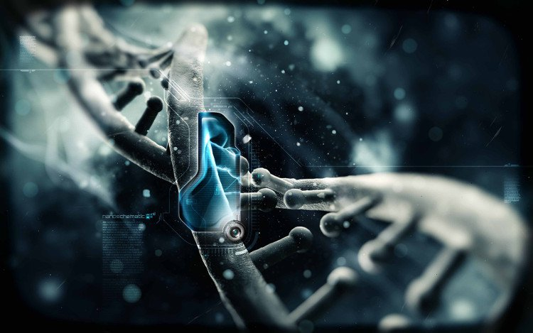

#### “Công nghệ nano được định nghĩa là nghiên cứu và sử dụng các cấu trúc có kích thước từ 1 nanomet đến 100 nanomet. Để cho bạn biết nó nhỏ đến mức nào, phải mất tám trăm hạt 100 nanomet cạnh nhau để phù hợp với chiều rộng của một sợi tóc người.”

#### Giới thiệu về công nghệ nano: Nhìn vào hạt nano

#### “Các nhà khoa học đã nghiên cứu và làm việc với các hạt nano trong nhiều thế kỷ, nhưng hiệu quả công việc của họ đã bị cản trở bởi việc họ không thể nhìn thấy cấu trúc của các hạt nano. Trong những thập kỷ gần đây, sự phát triển của kính hiển vi có khả năng hiển thị các hạt nhỏ như nguyên tử đã cho phép các nhà khoa học thấy những gì họ đang làm việc.”

#### “Hình minh họa sau đây có tiêu đề Quy mô của vạn vật, do Bộ Năng lượng Hoa Kỳ tạo ra, cung cấp một so sánh các đối tượng khác nhau để giúp bạn bắt đầu hình dung chính xác một nanomet nhỏ như thế nào. Biểu đồ bắt đầu bằng các vật thể có thể nhìn thấy bằng mắt không có mắt, chẳng hạn như một con kiến, ở đầu biểu đồ và tiến tới các vật thể có kích thước khoảng nanomet hoặc nhỏ hơn, như phân tử ATP được sử dụng ở người để lưu trữ năng lượng từ món ăn.”

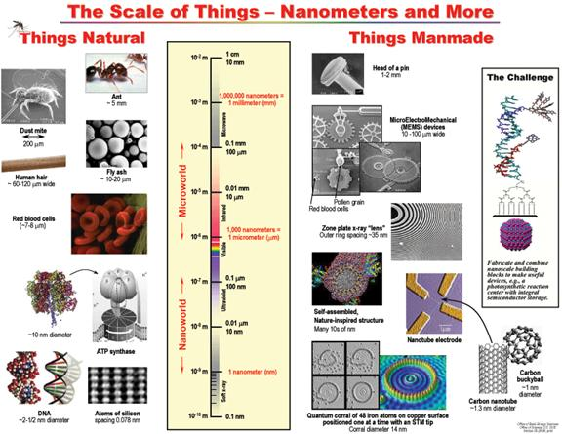

Hình: quy mô của sự vật - nanomet và hơn thế nữa.

#### Nguyên tắc hoạt động của công nghệ nano

#### “Có một sự hội tụ đa ngành chưa từng có của các nhà khoa học dành riêng cho nghiên cứu về một thế giới quá nhỏ bé, chúng ta không thể nhìn thấy nó - ngay cả với [kính hiển vi ánh sáng](https://science.howstuffworks.com/light-microscope.htm) . Thế giới đó là lĩnh vực của công nghệ nano, lãnh địa của các [nguyên tử](https://science.howstuffworks.com/atom.htm) và cấu trúc nano. [Công nghệ nano](http://news.discovery.com/nanotech/) còn rất mới, không ai thực sự chắc chắn điều gì sẽ đến với nó. Mặc dù vậy, các dự đoán bao gồm từ khả năng tái tạo những thứ như kim cương và thực phẩm cho đến thế giới đang bị nuốt chửng bởi các nanorobot tự sao chép.”

#### “Để hiểu được thế giới bất thường của công nghệ nano, chúng ta cần có ý tưởng về các đơn vị đo lường liên quan. Một centimet là một phần trăm mét, một milimet là một phần nghìn mét, và micromet là một phần triệu mét, nhưng tất cả những thứ này vẫn còn rất lớn so với kích thước nano. Một nanomet (nm) là một phần tỷ mét, nhỏ hơn bước sóng của ánh sáng khả kiến ​​và một phần trăm chiều rộng của một sợi tóc người”

#### “Nhỏ như một nanomet, nó vẫn lớn so với quy mô nguyên tử. Một nguyên tử có đường kính khoảng 0,1nm. Hạt nhân của một nguyên tử nhỏ hơn nhiều - khoảng 0,00001nm. Nguyên tử là khối xây dựng cho mọi vật chất trong vũ trụ của chúng ta. Bạn và mọi thứ xung quanh bạn được làm từ các nguyên tử. Thiên nhiên đã hoàn thiện khoa học sản xuất vật chất phân tử. Chẳng hạn, cơ thể chúng ta được tập hợp một cách cụ thể từ hàng triệu [tế bào](https://science.howstuffworks.com/life/cellular-microscopic/cell.htm) sống . Các tế bào là nanadderines của tự nhiên. Ở quy mô nguyên tử, các yếu tố ở mức cơ bản nhất. Về quy mô nano, chúng ta có khả năng kết hợp các nguyên tử này lại với nhau để tạo ra hầu hết mọi thứ.”

### **Thành tựu**

#### Cho tới Tháng 3 năm 2016, 10 ứng dụng  [công nghệ nano](http://nanoengineeringmedical.asmedigitalcollection.asme.org/journal.aspx):

#### Máy tính nhanh hơn, nhỏ hơn và mạnh hơn, tiêu thụ ít năng lượng hơn, với pin lâu hơn. Mạch được làm từ ống nano carbon có thể rất quan trọng trong việc duy trì sự phát triển của sức mạnh máy tính, cho phép Luật Moore tiếp tục.

#### Nhanh hơn, nhiều chức năng hơn và thiết bị chẩn đoán y tế chính xác hơn. [Công nghệ Lab-on-a-chip](https://www.asme.org/engineering-topics/articles/bioengineering/pharma-dips-into-organs-chips) cho phép thử nghiệm điểm chăm sóc trong thời gian thực, giúp tăng tốc độ cung cấp dịch vụ chăm sóc y tế. Bề mặt vật liệu nano trên cấy ghép cải thiện sự mài mòn và chống nhiễm trùng.

#### Các [hạt nano](https://www.asme.org/engineering-topics/articles/bioengineering/nanoparticles-kill-cancer) trong các sản phẩm dược phẩm cải thiện sự hấp thụ của chúng trong cơ thể và làm cho chúng dễ dàng hơn để cung cấp, thường thông qua các thiết bị y tế kết hợp. Các hạt nano cũng có thể được sử dụng để đưa thuốc hóa trị đến các tế bào cụ thể, chẳng hạn như tế bào ung thư.

#### Cải thiện hiệu quả nhiên liệu của xe và khả năng chống ăn mòn bằng cách chế tạo các bộ phận của xe từ [vật](https://www.asme.org/engineering-topics/nanotechnology/manufacturing-nanocomposite-materials) liệu [nanocompozit](https://www.asme.org/engineering-topics/nanotechnology/manufacturing-nanocomposite-materials) nhẹ hơn, mạnh hơn và kháng hóa chất hơn kim loại. Các bộ lọc nano loại bỏ gần như tất cả các hạt trong không khí khỏi không khí trước khi nó đến buồng đốt, tiếp tục cải thiện tiết kiệm xăng.

#### Các hạt nano hoặc [sợi nano](https://www.asme.org/engineering-topics/articles/bioengineering/cotton-candy-inspires-new-nanofiber-process) trong vải có thể tăng cường khả năng chống vết bẩn, chống nước và chống cháy, mà không làm tăng đáng kể trọng lượng, độ dày hoặc độ cứng của vải. Ví dụ, máy cạo râu nano nano trên quần làm cho chúng có khả năng chống nước và vết bẩn.

#### Bộ lọc nước chỉ rộng 15-20 nanomet có thể loại bỏ các hạt có kích thước nano, bao gồm hầu như tất cả các loại virus và vi khuẩn. Những hệ thống xử lý nước cầm tay, tiết kiệm chi phí này rất lý tưởng để cải thiện chất lượng nước uống ở các nước mới nổi.

#### [Ống nano carbon](https://www.asme.org/engineering-topics/articles/environmental-engineering/making-carbon-nanotubes-safer-environment) có nhiều mục đích sử dụng thương mại, bao gồm làm cho thiết bị thể thao mạnh hơn và trọng lượng nhẹ hơn. Ví dụ, một cây vợt tennis được làm bằng ống nano carbon uốn cong ít hơn trong khi va chạm, và làm tăng lực và độ chính xác của việc giao hàng. Quả bóng tennis được xử lý bằng hạt nano có thể nảy dài gấp đôi quả bóng tennis tiêu chuẩn.

#### Hầu hết các loại kem chống nắng ngày nay được làm từ các hạt nano có khả năng hấp thụ ánh sáng hiệu quả, bao gồm cả phạm vi cực tím nguy hiểm hơn. Chúng cũng dễ dàng lan rộng hơn trên da. Những hạt nano tương tự này cũng được sử dụng trong bao bì thực phẩm để giảm tiếp xúc với tia cực tím và kéo dài thời hạn sử dụng.

#### Nhiều chai nước uống được làm từ nhựa có chứa nanoclays, giúp tăng khả năng chống thấm bởi oxy, carbon dioxide và độ ẩm. Điều này giúp giữ lại cacbonat và áp suất và tăng thời hạn sử dụng thêm vài tháng.

#### Nhờ công nghệ nano, một loạt các cảm biến hóa học khổng lồ có thể được lập trình để phát hiện một loại hóa chất cụ thể ở mức thấp đáng kinh ngạc, ví dụ, một phân tử duy nhất trong số hàng tỷ. Khả năng này là lý tưởng cho các hệ thống giám sát và an ninh tại các phòng thí nghiệm, khu công nghiệp và sân bay. Về mặt y tế, [nanosensors](https://www.asme.org/engineering-topics/articles/nanotechnology/nano-sensors-for-cyborg-flesh) cũng có thể được sử dụng để xác định chính xác các tế bào hoặc các chất cụ thể trong cơ thể.

### **Kết luận**

#### “Có nhiều quan điểm khác nhau về công nghệ nano. Những khác biệt này bắt đầu với định nghĩa của công nghệ nano. Một số định nghĩa nó là bất kỳ hoạt động nào liên quan đến thao túng vật liệu giữa một nanomet và 100 nanomet. Tuy nhiên, định nghĩa ban đầu về công nghệ nano liên quan đến các máy xây dựng ở quy mô phân tử và liên quan đến việc thao tác các vật liệu trên quy mô nguyên tử (khoảng hai phần mười của một nanomet).”

#### “Cuộc tranh luận tiếp tục với những ý kiến ​​khác nhau về chính xác những gì công nghệ nano có thể đạt được. Một số nhà nghiên cứu tin rằng công nghệ nano có thể được sử dụng để kéo dài đáng kể tuổi thọ của con người hoặc sản xuất các thiết bị giống như máy sao chép có thể tạo ra hầu hết mọi thứ từ các nguyên liệu thô đơn giản. Những người khác chỉ xem công nghệ nano là một công cụ giúp chúng ta làm những gì chúng ta làm bây giờ, nhưng nhanh hơn hoặc tốt hơn.”

#### “Lĩnh vực tranh luận lớn thứ ba liên quan đến khung thời gian của những tiến bộ liên quan đến công nghệ nano. Công nghệ nano sẽ có tác động đáng kể đến cuộc sống hàng ngày của chúng ta trong một hoặc hai thập kỷ, hay nhiều trong số những tiến bộ được hứa hẹn này sẽ mất nhiều thời gian hơn để trở thành hiện thực?”

#### “Cuối cùng, tất cả các ý kiến ​​về những gì công nghệ nano có thể giúp chúng ta đạt được tiếng vang với những thách thức đạo đức. Nếu công nghệ nano giúp chúng ta tăng tuổi thọ hoặc sản xuất hàng hóa sản xuất từ ​​nguyên liệu thô rẻ tiền, thì điều bắt buộc về mặt đạo đức là làm cho công nghệ đó có sẵn cho tất cả mọi người? Có đủ hiểu biết hoặc quy định về vật liệu dựa trên công nghệ nano để giảm thiểu tác hại có thể có cho chúng ta hoặc môi trường của chúng ta không”

### **Trí tuệ nhân tạo (AI)( Artificial Intelligence)**

### **Trí Trí tuệ nhân tạo là gì?**

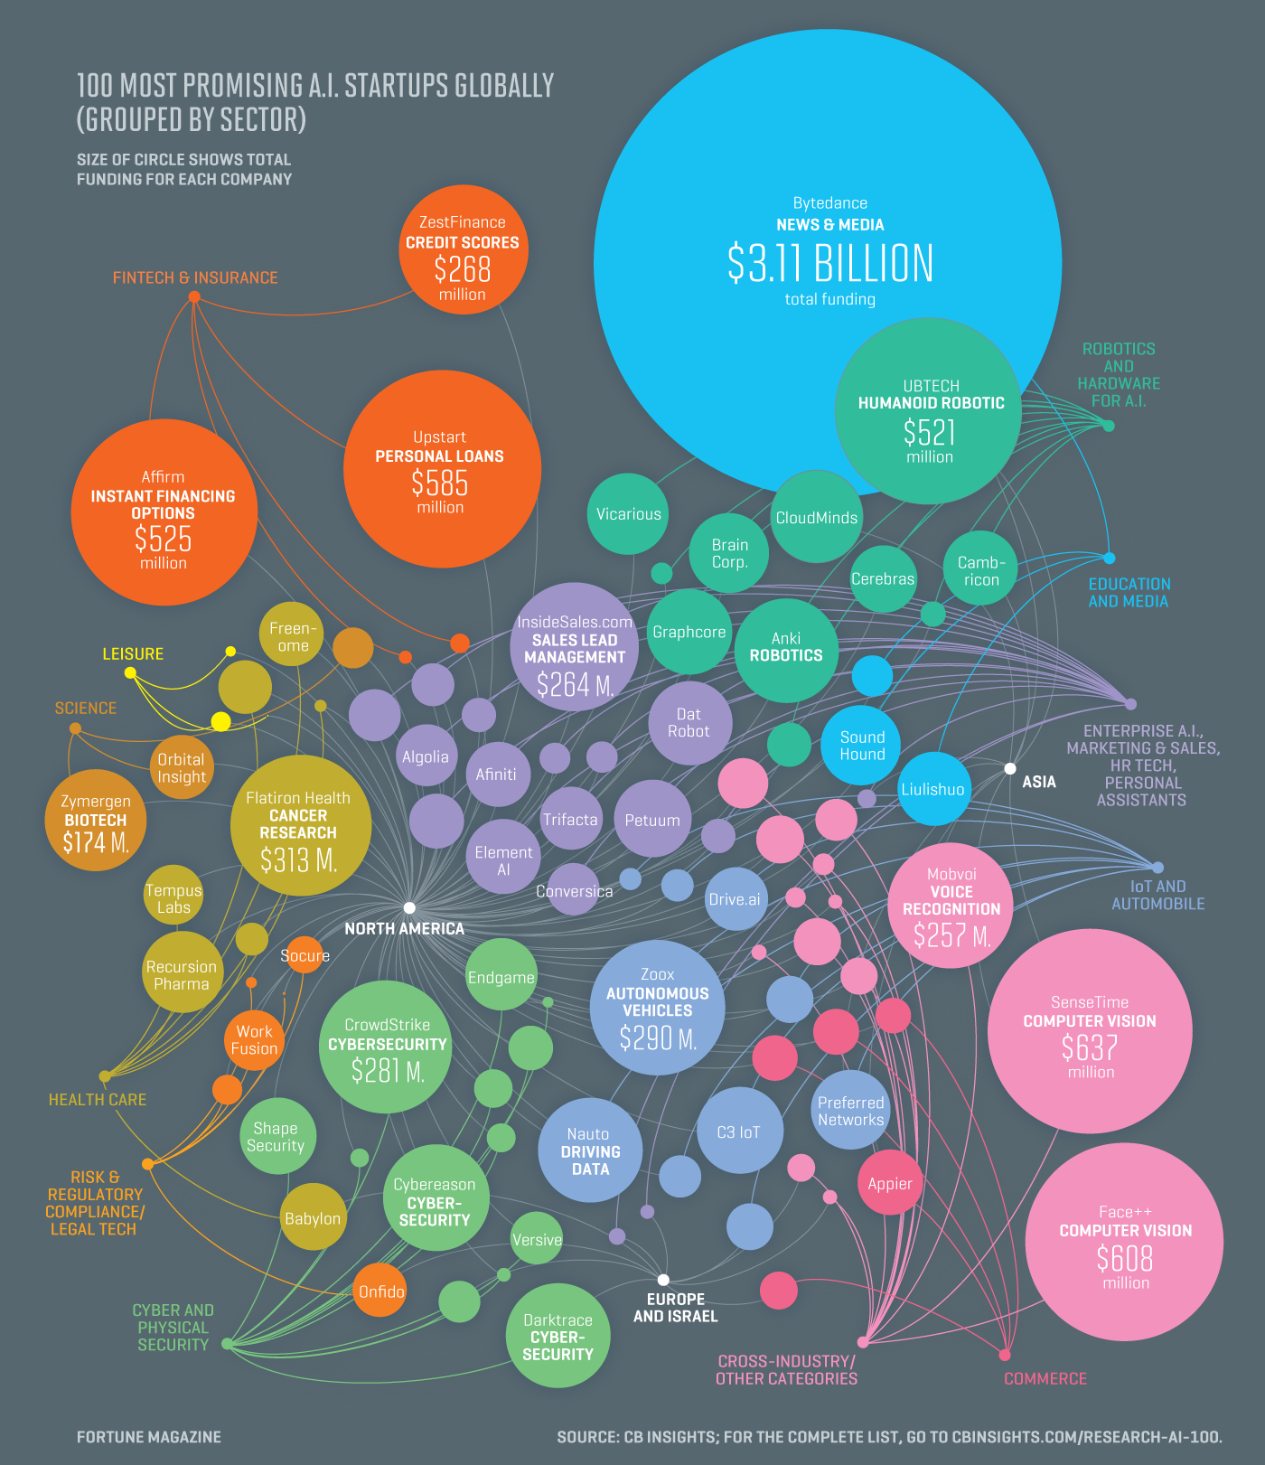

#### “Trí tuệ nhân tạo (AI) là một lĩnh vực của khoa học máy tính nhấn mạnh việc tạo ra các máy móc thông minh hoạt động và phản ứng như con người. Một số hoạt động của máy tính có trí tuệ nhân tạo được thiết kế bao gồm:”

#### Nhận dạng giọng nói

#### Học tập

#### Lập kế hoạch

#### Giải quyết vấn đề

#### “Kỹ thuật tri thức là một phần cốt lõi của nghiên cứu AI. Máy móc thường có thể hành động và phản ứng như con người chỉ khi chúng có nhiều thông tin liên quan đến thế giới. Trí tuệ nhân tạo phải có quyền truy cập vào các đối tượng, danh mục, tính chất và quan hệ giữa tất cả chúng để thực hiện kỹ thuật tri thức. Khởi đầu ý thức chung, lý luận và sức mạnh giải quyết vấn đề trong máy móc là một nhiệm vụ khó khăn và tẻ nhạt.”

#### “Học máy cũng là một phần cốt lõi của AI. Học mà không có bất kỳ loại giám sát nào đòi hỏi khả năng xác định các mẫu trong các luồng đầu vào, trong khi học với sự giám sát đầy đủ bao gồm phân loại và hồi quy số. Phân loại xác định danh mục mà một đối tượng thuộc và hồi quy xử lý với việc lấy một tập hợp các ví dụ đầu vào hoặc đầu ra số, từ đó khám phá ra các hàm cho phép tạo ra các đầu ra phù hợp từ các đầu vào tương ứng. Phân tích toán học của các thuật toán học máy và hiệu suất của chúng là một nhánh được xác định rõ của khoa học máy tính lý thuyết thường được gọi là lý thuyết học tính toán.”

#### “Nhận thức máy liên quan đến khả năng sử dụng các yếu tố đầu vào cảm giác để suy luận các khía cạnh khác nhau của thế giới, trong khi thị giác máy tính là sức mạnh để phân tích các đầu vào trực quan với một vài vấn đề phụ như nhận dạng khuôn mặt, đối tượng và cử chỉ.”

#### “Robotics cũng là một lĩnh vực chính liên quan đến AI. Robot yêu cầu trí thông minh để xử lý các nhiệm vụ như thao tác và điều hướng đối tượng, cùng với các vấn đề phụ về nội địa hóa, lập kế hoạch chuyển động và lập bản đồ.”

### **Thành tựu**

#### **Các loại trí tuệ nhân tạo:**

#### “Arend Hintze, trợ lý giáo sư sinh học tích hợp và khoa học máy tính và kỹ thuật tại Đại học bang Michigan, phân loại AI thành bốn loại, từ loại hệ thống AI tồn tại ngày nay cho đến hệ thống cảm giác, chưa tồn tại. Danh mục của anh ấy như sau:”

#### **Loại 1:** Máy phản ứng . Một ví dụ là Deep Blue,   chương trình cờ vua [của IBM](https://searchitchannel.techtarget.com/definition/IBM-International-Business-Machines) đã đánh bại Garry Kasparov vào những năm 1990. Deep Blue có thể xác định các quân cờ trên bàn cờ và đưa ra dự đoán, nhưng nó không có bộ nhớ và không thể sử dụng kinh nghiệm trong quá khứ để thông báo cho những người trong tương lai. Nó phân tích các động thái có thể - nó là riêng và nó là đối thủ - và chọn động thái chiến lược nhất. Deep Blue và [Alpha Alpha](https://whatis.techtarget.com/definition/AlphaGo) của Google được thiết kế cho mục đích hẹp và không thể dễ dàng áp dụng cho tình huống khác.

#### **Loại 2:** Bộ nhớ hạn chế.  Các hệ thống AI này có thể sử dụng kinh nghiệm trong quá khứ để thông báo các quyết định trong tương lai. Một số chức năng ra quyết định trong [xe tự lái](https://searchenterpriseai.techtarget.com/definition/driverless-car) được thiết kế theo cách này. Các quan sát cho biết các hành động xảy ra trong tương lai không xa, chẳng hạn như một chiếc xe thay đổi làn đường. Những quan sát này không được lưu trữ vĩnh viễn.

#### **Loại 3:** Lý thuyết của tâm trí.  Thuật ngữ tâm lý học này đề cập đến sự hiểu biết rằng những người khác có niềm tin, mong muốn của riêng họ và ý định tác động đến các quyết định mà họ đưa ra. Loại AI này chưa tồn tại.

#### **Loại 4:**  Tự nhận thức.  Trong thể loại này, các hệ thống AI có ý thức về bản thân, có ý thức. Máy có nhận thức về bản thân hiểu trạng thái hiện tại của chúng và có thể sử dụng thông tin để suy luận những gì người khác đang cảm thấy. Loại AI này chưa tồn tại .

#### **Ví dụ AL**

#### “Tự động hóa : Điều gì làm cho một hệ thống hoặc xử lý chức năng tự động. Ví dụ, [tự động hóa quá trình robot](https://internetofthingsagenda.techtarget.com/definition/robotic-process-automation) (RPA) có thể được lập trình để thực hiện các nhiệm vụ có thể lặp lại với khối lượng lớn mà con người thường thực hiện. RPA khác với tự động hóa CNTT ở chỗ nó có thể thích ứng với hoàn cảnh thay đổi.”

#### “Học máy: Khoa học để máy tính hoạt động mà không cần lập trình . [Sâu học tập](https://searchenterpriseai.techtarget.com/definition/deep-learning-deep-neural-network)  là một tập hợp con của học máy, theo thuật ngữ rất đơn giản, có thể được coi là tự động hóa các phân tích dự đoán. Có ba loại thuật toán học máy:”

#### “[Học có giám sát](https://searchenterpriseai.techtarget.com/definition/supervised-learning) : Các tập dữ liệu được dán nhãn sao cho các mẫu có thể được phát hiện và sử dụng để gắn nhãn cho các tập dữ liệu mới

#### “[Học tập không giám sát](https://whatis.techtarget.com/definition/unsupervised-learning) : Tập dữ liệu không được gắn nhãn và được sắp xếp theo điểm tương đồng hoặc khác biệt”

#### “[Học tăng cường](https://searchenterpriseai.techtarget.com/definition/reinforcement-learning) : Các bộ dữ liệu không được gắn nhãn nhưng sau khi thực hiện một hành động hoặc một vài hành động, hệ thống AI được cung cấp phản hồi”

#### “Tầm nhìn máy:  Khoa học cho phép máy tính nhìn thấy. Công nghệ này thu thập và phân tích thông tin hình ảnh bằng cách sử dụng máy ảnh, chuyển đổi tương tự sang sốvà xử lý tín hiệu số. Nó thường được so sánh với thị lực của con người, nhưng tầm nhìn của máy không bị ràng buộc bởi sinh học và có thể được lập trình để nhìn xuyên tường, chẳng hạn. Nó được sử dụng trong một loạt các ứng dụng từ nhận dạng chữ ký đến phân tích hình ảnh y tế. Tầm nhìn máy tính, tập trung vào xử lý hình ảnh dựa trên máy, thường bị bó hẹp với thị giác máy. ”

#### “Xử lý ngôn ngữ tự nhiên (NLP): Việc xử lý con người - và không máy vi tính - ngôn ngữ của một chương trình máy tính. Một trong những người lớn tuổi và biết tốt nhất ví dụ về NLP là phát hiện thư rác, xem dòng tiêu đề và văn bản của email và quyết định xem đó có phải là thư rác không. Phương pháp tiếp cận hiện tại đối với NLP dựa trên học máy. Nhiệm vụ NLP bao gồm dịch văn bản, phân tích tình cảm và nhận dạng giọng nói. ”

#### “Robotics:  Một lĩnh vực kỹ thuật tập trung vào thiết kế và sản xuất robot. Robot thường được sử dụng để thực hiện các nhiệm vụ khó khăn cho con người để thực hiện hoặc thực hiện một cách nhất quán. Chúng được sử dụng trong các dây chuyền lắp ráp để sản xuất xe hơi hoặc bởi NASA để di chuyển các vật thể lớn trong không gian. Các nhà nghiên cứu cũng đang sử dụng học máy để chế tạo robot có thể tương tác trong các thiết lập xã hội. ”

#### “Xe tự lái: Chúng sử dụng kết hợp tầm nhìn máy tính, [nhận dạng hình ảnh](https://searchenterpriseai.techtarget.com/definition/image-recognition) và học sâu để xây dựng kỹ năng tự động trong việc điều khiển một chiếc xe trong khi ở trong làn đường nhất định và tránh các vật cản bất ngờ, chẳng hạn như người đi bộ. ”

### **Ứng dụng AI**

#### **Trí tuệ nhân tạo đã đi vào một số lĩnh vực. Dưới đây là 6 ví dụ.**

#### “AI trong chăm sóc sức khỏe . Đặt cược lớn nhất là cải thiện kết quả của bệnh nhân và giảm chi phí. Các công ty đang áp dụng học máy để chẩn đoán tốt hơn và nhanh hơn con người. Một trong những biết tốt nhất công nghệ chăm sóc sức khỏe là  [IBM Watson](https://searchenterpriseai.techtarget.com/definition/IBM-Watson-supercomputer) . Nó hiểu ngôn ngữ tự nhiên và có khả năng trả lời các câu hỏi của nó. Hệ thống khai thác dữ liệu bệnh nhân và các nguồn dữ liệu có sẵn khác để tạo thành một giả thuyết, sau đó nó đưa ra một lược đồ chấm điểm tin cậy. Các ứng dụng AI khác bao gồm  [chatbot](https://searchcrm.techtarget.com/definition/chatbot) , chương trình máy tính được sử dụng trực tuyến để trả lời các câu hỏi và hỗ trợ khách hàng, để giúp sắp xếp các cuộc hẹn theo dõi hoặc hỗ trợ bệnh nhân thông qua quy trình thanh toán và trợ lý sức khỏe ảo cung cấp phản hồi y tế cơ bản. ”

#### “AI trong kinh doanh . Tự động hóa quá trình robot đang được áp dụng cho các nhiệm vụ lặp đi lặp lại thường được thực hiện bởi con người. Các thuật toán học máy đang được tích hợp vào các nền tảng phân tích và [CRM](https://searchcrm.techtarget.com/definition/CRM) để khám phá thông tin về cách phục vụ khách hàng tốt hơn. Chatbots đã được kết hợp vào các trang web để cung cấp dịch vụ ngay lập tức cho khách hàng. Tự động hóa các vị trí công việc cũng đã trở thành một điểm nói chuyện giữa các học giả và các nhà phân tích CNTT. ”

#### “AI trong giáo dục . AI có thể tự động hóa việc chấm điểm, giúp các nhà giáo dục có thêm thời gian. AI có thể đánh giá sinh viên và thích nghi với nhu cầu của họ, giúp họ làm việc theo tốc độ của riêng họ. Gia sư AI có thể cung cấp hỗ trợ bổ sung cho sinh viên, đảm bảo họ luôn đi đúng hướng. AI có thể thay đổi nơi học sinh học và thậm chí thay thế một số giáo viên. ”

#### “AI trong tài chính . AI trong các ứng dụng tài chính cá nhân, như Mint hoặc Turbo Tax, đang phá vỡ các tổ chức tài chính. Các ứng dụng như thu thập dữ liệu cá nhân và cung cấp tư vấn tài chính. Các chương trình khác, như IBM Watson, đã được áp dụng cho quá trình mua nhà. Hôm nay, [phần mềm](https://searchmicroservices.techtarget.com/definition/software) thực hiện phần lớn giao dịch trên Phố Wall. ”

#### “AI trong pháp luật . Quá trình khám phá, sàng lọc thông qua của tài liệu, trong pháp luật thường là áp đảo cho con người. Tự động hóa quá trình này là sử dụng thời gian hiệu quả hơn. Các công ty khởi nghiệp cũng đang xây dựng các trợ lý máy tính hỏi và trả lời có thể sàng lọc các câu hỏi được lập trình để trả lời bằng cách kiểm tra phân loại và bản thể học liên quan đến  [cơ sở dữ liệu](https://searchsqlserver.techtarget.com/definition/database) . ”

#### “AI trong sản xuất . Đây là một lĩnh vực đã đi đầu trong việc kết hợp robot vào  [quy trình làm việc](https://searchcio.techtarget.com/definition/workflow) . Robot công nghiệp được sử dụng để thực hiện các nhiệm vụ đơn lẻ và được tách ra khỏi công nhân của con người, nhưng như công nghệ nâng cao mà thay đổi ”

### **Kết luận**

#### **Bảo vệ và mối quan tâm về đạo đức**

#### “Việc ứng dụng AI trong lĩnh vực xe tự lái làm tăng tính bảo mật cũng như mối quan tâm về đạo đức. Ô tô có thể bị hack, và khi một chiếc xe tự trị có liên quan đến một vụ tai nạn, trách nhiệm pháp lý không rõ ràng. Xe tự hành cũng có thể được đặt ở vị trí không thể tránh khỏi tai nạn, buộc chương trình phải đưa ra quyết định đạo đức về cách giảm thiểu thiệt hại. ”

#### “Một mối quan tâm lớn khác là khả năng lạm dụng các công cụ AI. [Tin tặc](https://searchsecurity.techtarget.com/definition/hacker) đang bắt đầu sử dụng các công cụ học máy tinh vi để có quyền truy cập vào các hệ thống nhạy cảm, làm phức tạp vấn đề bảo mật vượt ra ngoài tình trạng hiện tại. ”

#### “Các công cụ tạo video và âm thanh dựa trên học tập sâu cũng trình bày các tác nhân xấu với các công cụ cần thiết để tạo ra cái gọi là [sâu](https://whatis.techtarget.com/definition/deepfake), video bịa đặt một cách thuyết phục về những nhân vật của công chúng nói hoặc làm những việc không bao giờ diễn ra . ”

#### **Quy định công nghệ AI**

#### “Mặc dù có những rủi ro tiềm ẩn này, có rất ít quy định quản lý sử dụng Các công cụ AI và nơi luật pháp tồn tại, thông thường chỉ liên quan đến AI. Ví dụ, quy định Cho vay Hội chợ Liên bang yêu cầu các tổ chức tài chính giải thích các quyết định tín dụng cho khách hàng tiềm năng, điều này giới hạn mức độ mà người cho vay có thể sử dụng thuật toán học sâu, mà bản chất của họ thường mờ đục. [GDPR](https://whatis.techtarget.com/definition/General-Data-Protection-Regulation-GDPR) của châu Âu đặt ra giới hạn nghiêm ngặt về cách doanh nghiệp có thể sử dụng dữ liệu của người tiêu dùng, điều này cản trở việc đào tạo và chức năng của nhiều ứng dụng AI đối mặt với người tiêu dùng.”

### **Kết nối Internet vạn vật (IoT)**

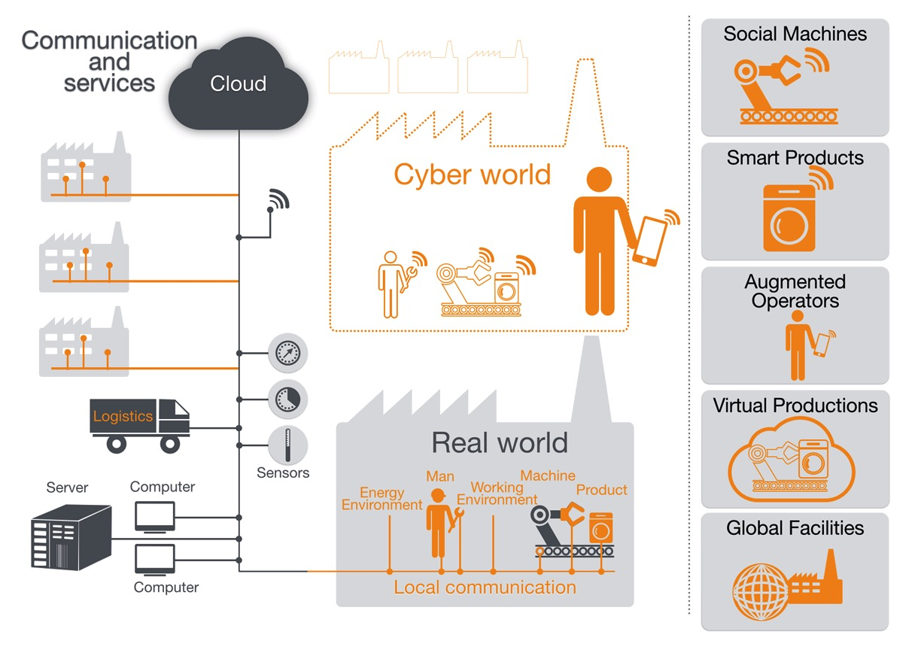

### **Internet vạn vật là gì?**

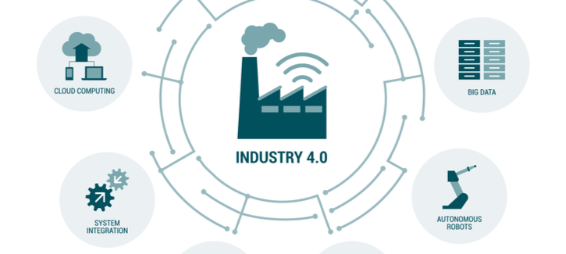

#### “Internet vạn vật (IoT) là một khái niệm điện toán mô tả ý tưởng về các vật thể hàng ngày được kết nối với internet và có thể tự nhận dạng chúng với các thiết bị khác, là phương thức giao tiếp, mặc dù nó cũng có thể bao gồm các công nghệ cảm biến khác , công nghệ không dây hoặc mã QR.”

#### “Internet Of Things viết tắt là IOT chính là internet trong mọi thứ. Và theo WikiPedia định nghĩa thì IOT chính là mạng lưới vạn vật kết nối Internet hoặc mạng lưới kết nối thiết bị Internet. Là một kịch bản của thế giới, khi mà mỗi đồ vật, con người được cung cấp một định danh riêng của nó và tất cả có khả năng truyền tải, trao đổi thông tin, dữ liệu qua một mạng duy nhất mà không cần đến sự tương tác trực tiếp giữa người với người, hay người với máy tính.”

### **Nguyên tắc hoạt động của Internet vạn vật**

#### “Điều kì diệu ở đây đó chính là cảm biến. Các thiết bị cần kết nối phải được tích hợp một chip cảm biến để có thể chuyển đổi, phát hiện các hiện tượng trong môi trường tự nhiên và biến nó thành dữ liệu trong môi trường Internet để xử lý dữ liệu và tiến hành thực thi các điều hướng trong mạng Internet đó theo cách mà người dùng mong muốn. ”

#### iot-4 “Lấy ví dụ hệ thống tưới nước cây tự động như ở trên thì hệ thống sinh thái của chúng ta phải được gắn 1 bộ cảm biến dùng để nhận biết các yếu tố như: nhiệt độ, lượng nước, độ ẩm, thời tiết,… Sau đó được chuyển thành dữ liệu và các dữ liệu này được sử dụng và được thiết lập các thiết lập các chế độ theo mục đích sử dụng.  Và qui trình này sẽ kết nối và hoạt động trong môi trường Internet để thông báo và tạo giao diện đến người dùng. ”

### **ứng dụng**

#### “thiết bị thông minh, tủ lạnh thông minh, tivi thông minh, … được sử dụng rỗng rãi trong thể giới công nghệ ngày nay. Các bạn có thể điều khiển 1 chiếc tivi bằng điều hướng bàn tay, giọng nói,…bằng công nghệ smart tivi của hãng Samsung, máy lạnh tự động điều chỉnh nhiệt độ theo thời tiết,…Hay như xe ô tô tích hợp chức năng chống sốc tự dộng, tự động báo cho người sử dụng khi lốp xe bị xẹp hay gặp trúng vật cản phía trước khoảng bao nhiêu mét chẳng hạn. Thậm chí là ngôi nhà – nơi chúng ta đang sống cũng có định nghĩa là ngôi nhà thông minh với rất nhiều ứng dụng công nghệ hiện đại”

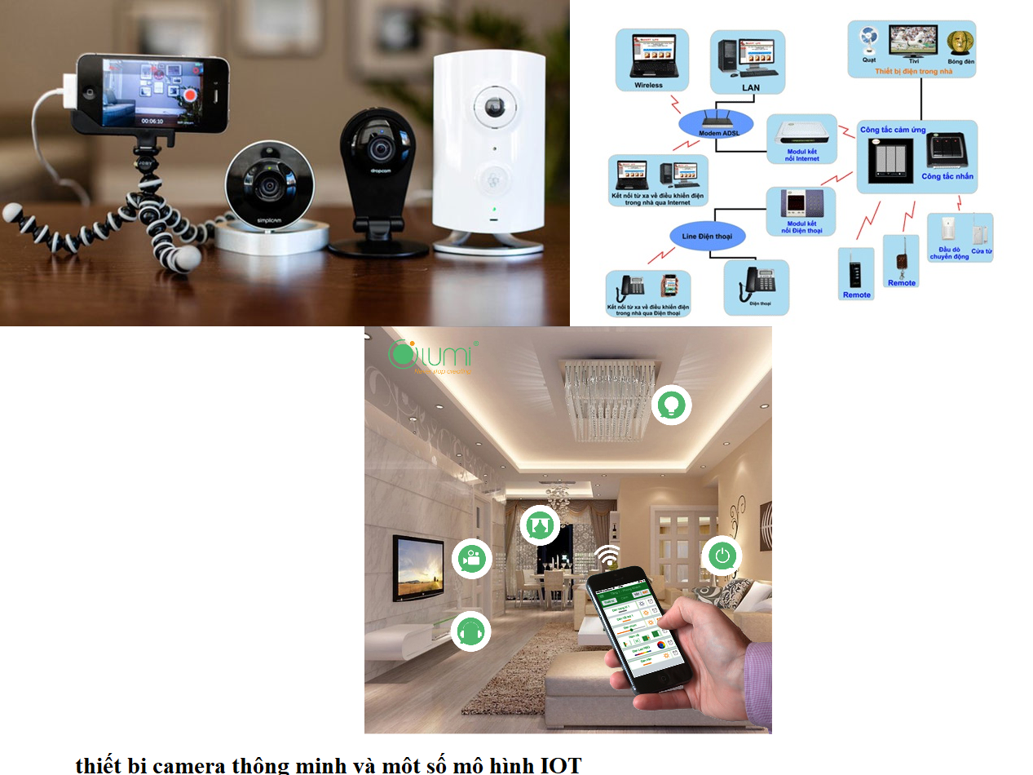

### **ý nghĩa**

#### “Khi mà vạn vật đều có chung một mạng kết nối thì việc liên lạc và làm việc trở nên rất dễ dàng. Con người có thể hiện thực hóa mục đích của mình trong tương lai. Chúng ta hoàn toàn có thể kiểm soát mọi thứ.”

### **Big Data**

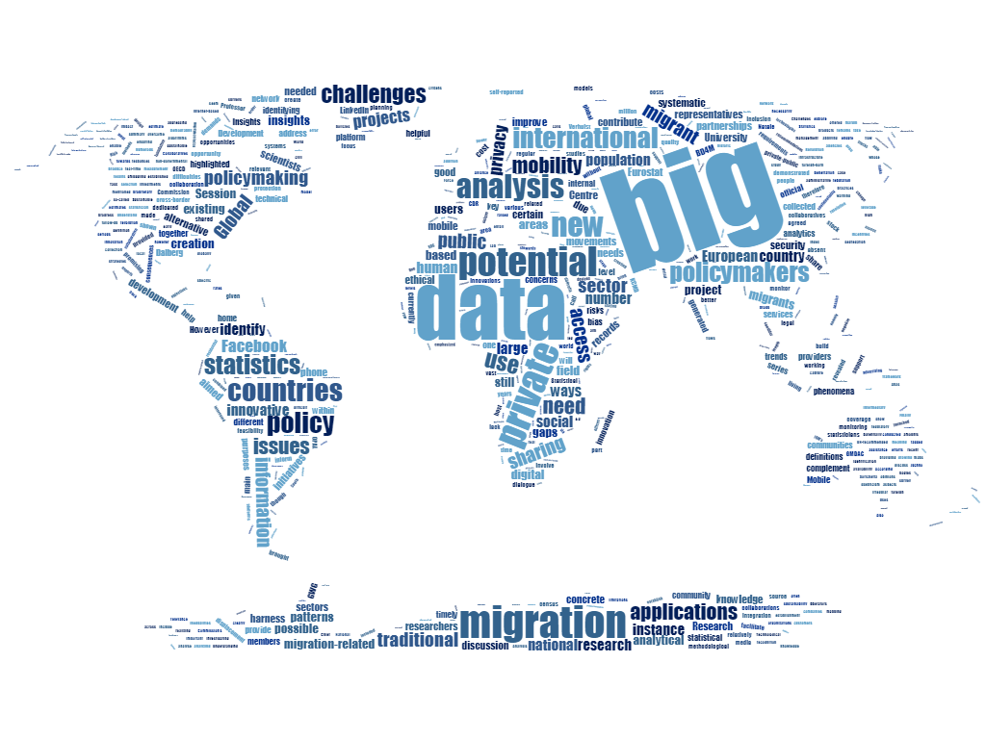

### **Big Data  là gì?**

#### “là thuật ngữ dùng để chỉ một tập hợp dữ liệu rất lớn và phức tạp đến nỗi những công cụ, ứng dụng xử lý dữ liệu truyền thống không thể thu thập, quản lý và xử lý dữ liệu trong một khoảng thời gian hợp lý.”

#### “Những tập hợp dữ liệu lớn này có thể bao gồm các dữ liệu có cấu trúc (structured data), dữ liệu không cấu trúc (unstructured data) và dữ liệu nửa cấu trúc (semistructured data), mỗi tập hợp có chút khác biệt.”

### **Nguyên lý big data**

#### “Trên thực tế, việc bao nhiêu dữ liệu đủ để gọi là “big” vẫn còn nhiều tranh luận, nhưng nó có thể là các bội số của [petabyte](https://quantrimang.com/cac-don-vi-do-luong-co-ban-trong-may-tinh-118562) - và với các dự án lớn nhất trong phạm vi exabyte (bội số của byte).”

#### Thông thường, Big Data có 3 điểm đặc trưng:

#### Khối lượng dữ liệu cực lớn.

#### Nhiều loại dữ liệu đa dạng.

#### Vận tốc mà dữ liệu cần phải được xử lý và phân tích.

#### “Dữ liệu tạo thành các kho dữ liệu lớn có thể đến từ các nguồn bao gồm các trang web, phương tiện truyền thông xã hội, ứng dụng dành cho máy tính để bàn, ứng dụng trên thiết bị di động, các thí nghiệm khoa học, thiết bị cảm biến ngày càng tăng và các thiết bị khác trong [mạng lưới thiết bị kết nối Internet (IoT- internet of things)](https://quantrimang.com/internet-of-things-iot-hay-mang-luoi-van-vat-ket-noi-la-gi-131856).”

#### “Khái niệm Big Data đi kèm với các thành phần có liên quan cho phép các tổ chức đưa dữ liệu vào sử dụng thực tế và giải quyết một số vấn đề trong kinh doanh, bao gồm cơ sở hạ tầng IT cần để hỗ trợ Big Data, các phân tích áp dụng với dữ liệu, công nghệ cần thiết cho các dự án Big Data, các bộ kỹ năng liên quan và các trường hợp thực tế có ý nghĩa đối với Big Data.”

### **Cơ sở hạ tầng IT hỗ trợ Big Data**

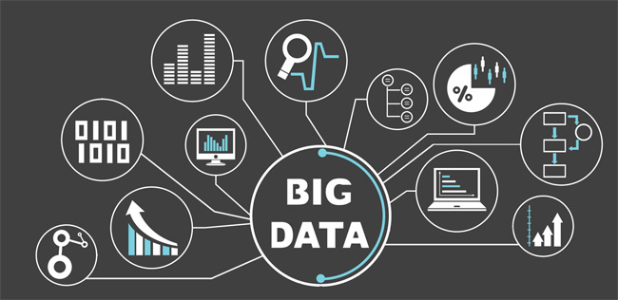

#### “Đối với khái niệm Big Data trong công việc, các tổ chức cần phải có cơ sở hạ tầng để thu thập và chứa dữ liệu, cung cấp quyền truy cập và đảm bảo thông tin trong khi lưu trữ và vận chuyển.”

#### “Ở cấp độ cao, bao gồm hệ thống lưu trữ và các máy chủ được thiết kế cho Big Data, phần mềm quản lý và tích hợp dữ liệu, phần mềm kinh doanh thông minh (business intelligence) và phân tích dữ liệu, các ứng dụng Big Data.”

#### “Phần lớn cơ sở hạ tầng này sẽ có mặt tại chỗ vì các công ty muốn tiếp tục tận dụng các khoản đầu tư trung tâm dữ liệu của mình. Tuy nhiên, ngày càng có nhiều tổ chức dựa vào các dịch vụ điện toán đám mây để xử lý nhiều yêu cầu dữ liệu lớn của họ.”

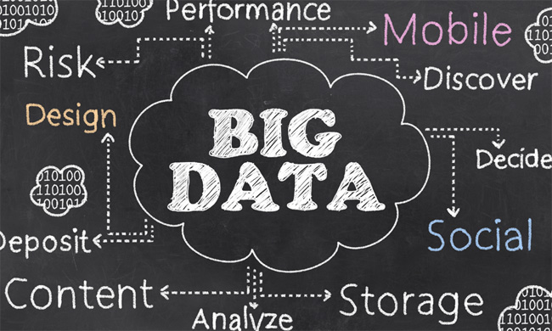

#### “Thu thập dữ liệu yêu cầu phải có nguồn. Rất nhiều trong số những ứng dụng sau, như các ứng dụng web, các kênh truyền thông xã hội, ứng dụng di động và lưu trữ email đã được cài sẵn. Nhưng khi IoT trở nên phổ biến hơn, các công ty có thể sẽ cần triển khai cảm biến trên tất cả các thiết bị, phương tiện và sản phẩm để thu thập dữ liệu, cũng như các ứng dụng mới tạo ra dữ liệu người dùng. (Phân tích dữ liệu theo định hướng IoT có các kỹ thuật và công cụ chuyên biệt của nó.)”

#### “Để lưu trữ tất cả dữ liệu đến, các tổ chức cần phải có đủ dung lượng lưu trữ tại chỗ. Các tùy chọn lưu trữ bao gồm kho dữ liệu truyền thống, data lake (kho lưu trữ khối lượng dữ liệu thô rất lớn ở định dạng gốc cho đến khi người dùng doanh nghiệp cần dữ liệu) và lưu trữ trên đám mây.”

#### “Các công cụ cơ sở hạ tầng bảo mật bao gồm việc mã hóa dữ liệu, xác thực người dùng và các điều khiển truy cập khác, hệ thống giám sát, tường lửa, quản lý di động của doanh nghiệp và các sản phẩm khác để bảo vệ hệ thống và dữ liệu.”

### **Các kỹ năng sử dụng big data**

#### “Big Data và các nỗ lực phân tích Big Data yêu cầu kỹ năng cụ thể, cho dù là từ bên trong tổ chức hay thông qua các chuyên gia bên ngoài.”

#### “Nhiều kỹ năng có liên quan đến các thành phần công nghệ dữ liệu quan trọng như Hadoop, Spark, NoSQL, cơ sở dữ liệu trong bộ nhớ và phần mềm phân tích. ”

#### “Các lĩnh vực khác cụ thể là về các nguyên tắc như khoa học dữ liệu, khai thác dữ liệu, phân tích thống kê và định lượng, data visualization, lập trình mục đích chung (general-purpose programming) và cấu trúc dữ liệu và giải thuật (data Structure and algorithms). Ngoài ra, cũng cần có những người có kỹ năng quản lý tổng thể để quản lý tiến độ của các dự án Big Data. ”

#### “Với độ phổ biến của các dự án phân tích dữ liệu và sự thiếu hụt nhân lực về các kỹ năng trên, việc tìm kiếm các chuyên gia có kinh nghiệm là một trong những thách thức lớn nhất đối với các tổ chức. ”

### **Thành tựu**

#### **Công nghệ dữ liệu lớn cụ thể (Big-data-specific technologies)**

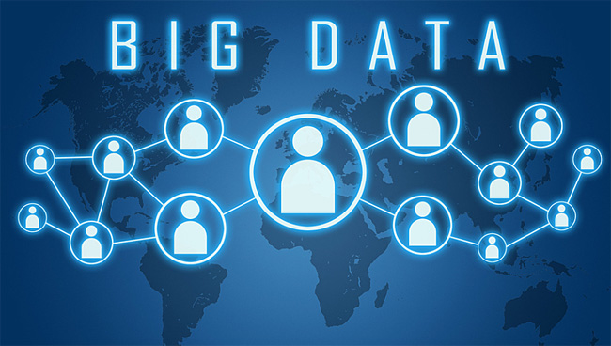

#### “Ngoài cơ sở hạ tầng IT đề cập trên được sử dụng cho dữ liệu nói chung, có một số công nghệ cụ thể dành cho Big Data mà cơ sở hạ tầng IT của bạn nên hỗ trợ. ”

### **Hệ sinh thái Hadoop**

#### “**Hadoop** là một trong những công nghệ liên quan chặt chẽ với Big Data. Dự án Apache Hadoop phát triển phần mềm mã nguồn mở cho máy tính có khả năng mở rộng và phân phối. ”

#### “Thư viện phần mềm Hadoop là một framework cho phép xử lý phân phối các bộ dữ liệu lớn trên nhóm máy tính sử dụng mô hình lập trình đơn giản. Nó được thiết kế để mở rộng từ một máy chủ duy nhất sang hàng ngàn máy khác, mỗi máy cung cấp tính toán và lưu trữ cục bộ. ”

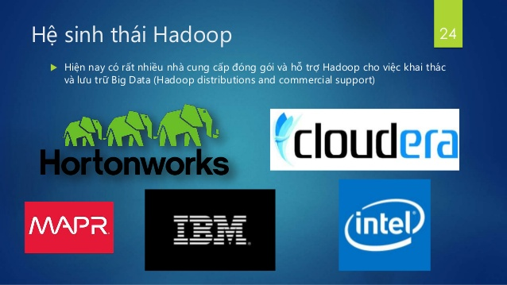

Dự án bao gồm:

#### **Hadoop Common**, các tiện ích phổ biến hỗ trợ các phần Hadoop khác;

#### **Hadoop Distributed File System**, cung cấp khả năng truy cập dữ liệu ứng dụng cao;

#### **Hadoop YARN**, một framework cho kế hoạch làm việc và quản lý tài nguyên;

#### **Hadoop MapReduce**, một hệ thống dựa trên YARN để xử lý song song bộ dữ liệu lớn.

#### Apache Spark

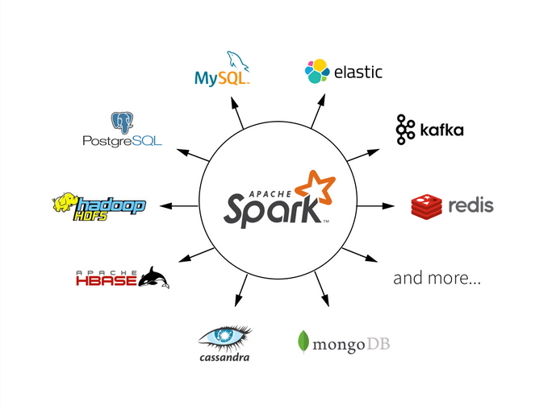

#### “Một phần của hệ sinh thái Hadoop, Apache Spark là framework tính toán cụm nguồn mở được sử dụng làm công cụ xử lý Big Data trong Hadoop. Spark đã trở thành một trong những framework xử lý Big Data quan trọng và có thể được triển khai theo nhiều cách khác nhau. Nó cung cấp các ràng buộc bản địa đối với [Java](https://quantrimang.com/huong-dan-cach-chay-mo-file-java-jar-146136), Scala, [Python](https://quantrimang.com/python-la-gi-tai-sao-nen-chon-python-140518) (đặc biệt là Anaconda Python distro) và ngôn ngữ lập trình R (R đặc biệt phù hợp với Big Data) và hỗ trợ [SQL](https://quantrimang.com/sql), streaming data, [machine learning](https://quantrimang.com/giai-ngo-ve-neural-networks-artificial-intelligence-va-machine-learning-127462) và xử lý đồ thị. ”

#### **Data lakes**

#### “Data lakes là các kho lưu trữ chứa khối lượng dữ liệu thô rất lớn ở định dạng gốc cho đến khi người dùng doanh nghiệp cần dữ liệu. Các yếu tố giúp tăng trưởng data lake là những sáng kiến chuyển đổi kỹ thuật số và sự phát triển của IoT. Các data lake được thiết kế giúp người dùng dễ dàng truy cập vào một lượng lớn dữ liệu khi có nhu cầu.”

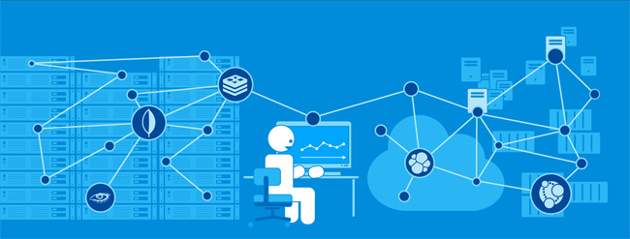

### **Kết luận**

#### **Các trường hợp sử dụng Big Data**

#### “Big Data và analytics có thể được áp dụng trong nhiều vấn đề kinh doanh và nhiều trường hợp sử dụng khác nhau. Dưới đây là một vài ví dụ: ”

#### **Phân tích khách hàng**. Các công ty có thể kiểm tra dữ liệu khách hàng để nâng cao trải nghiệm người dùng, cải thiện tỉ lệ chuyển đổi và giữ khách hàng tốt hơn.

#### **Phân tích hoạt động**. Nâng cao hiệu quả hoạt động và sử dụng tài sản tốt hơn là mục tiêu của nhiều công ty. Phân tích Big Data có thể giúp doanh nghiệp vận hành hiệu quả hơn và cải thiện hiệu suất.

#### **Phòng chống gian lận**. Phân tích dữ liệu có thể giúp các tổ chức xác định các hoạt động khả nghi và các mẫu có thể chỉ ra hành vi gian lận và giúp giảm thiểu rủi ro.

#### **Tối ưu hóa giá cả**. Các công ty có thể sử dụng phân tích Big Data để tối ưu hóa giá đặt cho sản phẩm và dịch vụ, giúp tăng doanh thu.

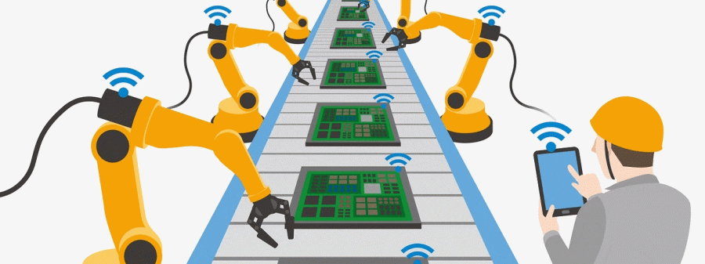

### **Công nghệ in 3D**

### **Công nghệ in 3D là gì?**

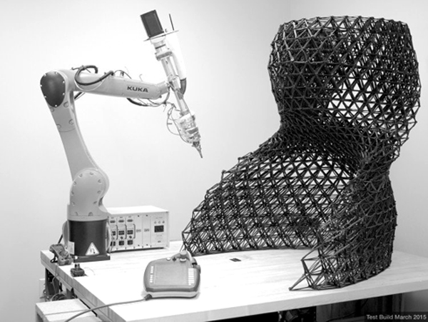

#### “Ngày nay công nghệ in 3D phát triển rất đa dạng, với mỗi sản phẩm 3D có thể được in ra với nhiều loại vật liệu khác nhau, vật liệu dạng khối, dạng lỏng, dạng bột bụi. Với mỗi loại vật liệu cũng có nhiều phương thức để in như sử dụng tia laser, dụng cụ cắt, đùn ép nhựa,… Cách thức in thì có in từ dưới lên, in từ đỉnh xuống. ”

### **Nguyên lý hoạt động của in 3D**

#### “Tất cả bắt đầu với việc tạo ra một mô hình 3D trong máy tính của bạn. Thiết kế kỹ thuật số này là một tệp CAD (Computer Aided Design). Mô hình 3D được tạo từ đầu với [phần mềm mô hình 3D](https://3dprinting.com/software/#3D-MODELING-SOFTWARE) hoặc dựa trên dữ liệu được tạo bằng máy quét 3D. Với [máy quét 3D,](https://3dprinting.com/3d-scanners/) bạn có thể tạo bản sao kỹ thuật số của một đối tượng.”

### **Ví dụ và ứng dụng của in 3D**

#### “Các ứng dụng bao gồm tạo mẫu nhanh, mô hình quy mô kiến ​​trúc & maquette, [chân giả in 3D](https://3dprinting.com/news/high-school-student-creates-3d-printed-biomimetic-prosthetic/) và đạo cụ phim.”

#### “Các ví dụ khác về in 3D sẽ bao gồm tái tạo hóa thạch trong cổ sinh vật học, tái tạo các cổ vật trong khảo cổ học, tái tạo xương và các bộ phận cơ thể trong bệnh lý pháp y và tái tạo các bằng chứng bị hư hại nặng nề thu được từ các cuộc điều tra hiện trường vụ án.”

#### **Giáo dục**

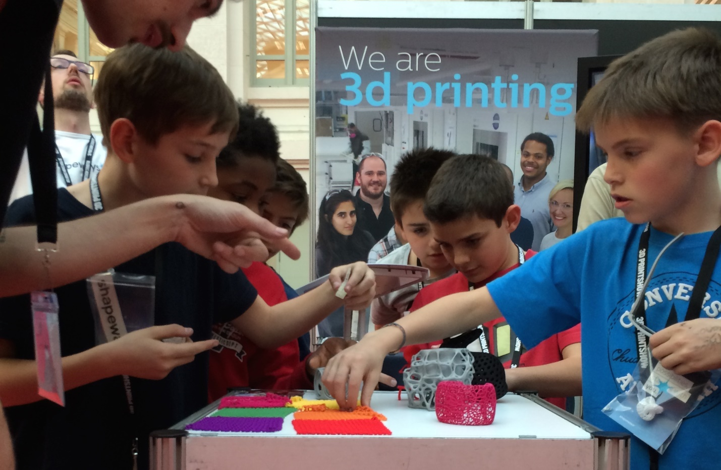

#### “Các nhà giáo dục và sinh viên từ lâu đã sử dụng máy in 3D trong lớp học. In 3D cho phép sinh viên thực hiện ý tưởng của mình một cách nhanh chóng và giá cả phải chăng.”

#### “Các nhà sản xuất máy in 3D **Tiểu học & Trung học** đã đóng một vai trò trực tiếp hơn trong giáo dục. Các công ty thường thực hiện các chương trình để thúc đẩy công nghệ. Các chương trình này phục vụ như một cách rẻ hơn cho các trường học để cung cấp máy in 3D để sử dụng trong các lớp học.”

#### “Các chương trình như  [Tạo Dự án Giáo dục](https://www.createeducation.com/) cho phép các trường tích hợp các công nghệ sản xuất phụ gia vào chương trình giảng dạy của họ mà về cơ bản không mất phí. Dự án cho mượn máy in 3D để đổi lấy một bài đăng trên blog về kinh nghiệm của giáo viên về việc sử dụng nó hoặc một mẫu kế hoạch bài học của họ cho lớp học. Điều này cho phép công ty hiển thị những gì máy in 3D có thể làm trong môi trường giáo dục.”

#### “Tương tự, một số công ty cung cấp kế hoạch bài học cho các trường học, dạy trẻ em cách sử dụng (và đôi khi xây dựng) chúng. Điều này rất quan trọng vì nhiều trường có thể không có ai trong đội ngũ nhân viên có nhiều kinh nghiệm trong lĩnh vực này.”

#### “Tương tự, nhiều công ty giáo dục như Kidesign hợp tác với các nhà sản xuất máy in để tạo ra các dự án như [Kiddeville](https://kidesign.org/kideville/) với mục tiêu rất cụ thể trong tâm trí. Dự án này là một dự án thiết kế hợp tác, nơi sinh viên thiết kế các yếu tố của một mô hình quy mô của một thành phố. Trong suốt các loại dự án này, giáo viên hướng dẫn họ thông qua nghiên cứu, phát triển và in ấn. Các chương trình như vậy cung cấp một mục tiêu cụ thể hơn nhiều và mức độ tập trung mà các lớp học thông thường không có.”

**Các trường đại học**

#### “Trong khi mức độ cụ thể của sản xuất phụ gia là một [sự xuất hiện khá mới mẻ](http://news.psu.edu/story/462767/2017/04/14/academics/additive-manufacturing-and-design-master%E2%80%99s-degrees-be-offered-fall) , các trường đại học từ lâu đã sử dụng máy in 3D trong các ngành khác. Có nhiều [khóa học giáo dục người ta có thể](https://3dprinting.com/news/considering-an-education-in-3d-printing-heres-a-primer/)  tham gia với in 3D. Các trường đại học cung cấp các khóa học về những thứ liền kề với in 3D như thiết kế CAD và 3D, có thể được áp dụng cho in 3D ở một giai đoạn nhất định.”

#### “Về mặt tạo mẫu, nhiều chương trình đại học đang chuyển sang máy in. Có những chuyên ngành trong sản xuất phụ gia người ta có thể đạt được thông qua kiến ​​trúc hoặc mức độ thiết kế công nghiệp. Nguyên mẫu in cũng rất phổ biến trong nghệ thuật, hoạt hình và nghiên cứu thời trang là tốt.”

#### “Các phòng thí nghiệm nghiên cứu trong một loạt các nghề nghiệp đang sử dụng in 3D để sử dụng chức năng. Trong khi hầu hết các nghiên cứu vẫn đang sử dụng máy in cho các mô hình, các kỹ sư y tế và hàng không vũ trụ đang đưa chúng vào sử dụng để tạo ra các công nghệ mới. Các phòng thí nghiệm y tế đang sản xuất tất cả các loại máy in sinh học và thiết kế cho chân giả. Các kỹ sư, tương tự, kết hợp in ấn vào thiết kế ô tô và máy bay.”

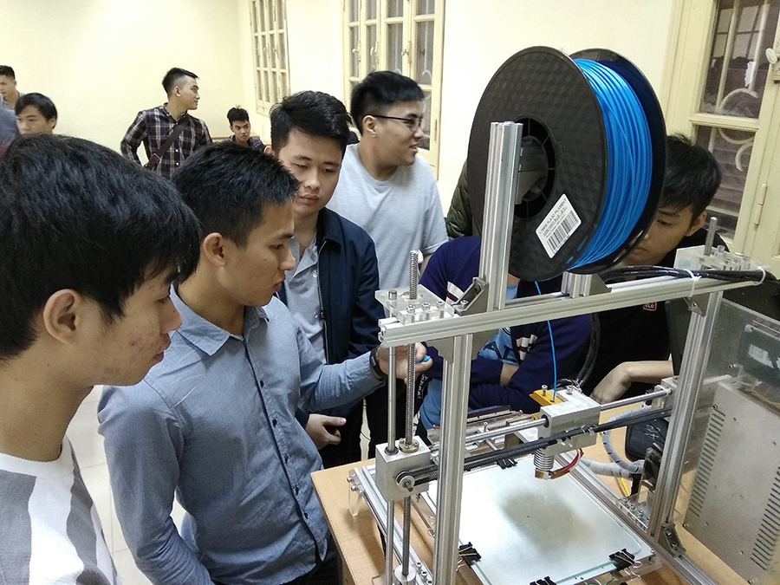

**Hội thảo & Khóa học trực tuyến**

#### “Môi trường giáo dục không chỉ giới hạn ở các tổ chức và trường học. Có rất nhiều cách khác mà người ta có thể tìm hiểu về sản xuất phụ gia. Một trong những thứ ngày càng phổ biến là làm trực tuyến. Để bổ sung nghiên cứu trực tuyến, nhiều công ty cung cấp giảm giá [giao dịch](https://3dprinting.com/deals/) cho các máy in 3D và công nghệ liên quan. Một thỏa thuận như vậy được đóng gói với [các lớp học trực tuyến của Coursera](https://3dprinting.com/tips-tricks/serious-about-pursuing-3d-printing-but-dont-know-where-to-start-heres-some-advice/) .”

#### “Bạn cũng có thể tự dạy mình miễn phí bằng cách xem video YouTube. Nhiều YouTubers và gia sư trực tuyến kiếm sống bằng cách lắp ráp máy in 3D và tạo hướng dẫn miễn phí.”

#### “Máy in kim loại đắt tiền và yêu cầu một số đào tạo trước khi bạn có thể vận hành chúng. Điều này đòi hỏi trong các hội thảo cá nhân như những người được cung cấp bởi [3DMT](http://www.3dmt.com/) . Các nhà sản xuất hàng không vũ trụ / quốc phòng, sản xuất điện và điện tử tham dự hai ngày hướng dẫn chuyên sâu và nhận được một cái nhìn tổng quan chi tiết về công nghệ in 3D, tiếp theo là một chương trình giảng dạy thực hành chuyên sâu về cách sử dụng máy in kim loại trong sản xuất và tạo mẫu. Các khóa học như thế này chuyên nghiệp hơn và thường phục vụ cho các doanh nghiệp chứ không chỉ các cá nhân. Chúng có thể là một nơi tuyệt vời để học cách sử dụng các thiết bị thường nằm ngoài tầm với của người tiêu dùng thông thường.”

#### **Tạo mẫu nhanh**

#### “Các nhà sản xuất từ ​​lâu đã sử dụng máy in 3D trong quá trình thiết kế của họ để tạo ra các nguyên mẫu. Sử dụng máy in 3D cho các mục đích này được gọi là **tạo mẫu nhanh** .”

#### **“Tại sao nên** sử dụng Máy in 3D để tạo mẫu nhanh? Nói tóm lại: nó nhanh và tương đối rẻ. Nike sử dụng máy in 3D để tạo ra các nguyên mẫu của cleats chạy. Họ đã từng chi hàng ngàn đô la (và chờ vài tuần) cho một nguyên mẫu trước khi họ có thể cầm nó trong tay. Bây giờ, chi phí chỉ là một phần nhỏ so với trước đây và các thay đổi đối với tệp 3D có thể được thực hiện ngay lập tức và nguyên mẫu được in lại trong cùng một ngày.”

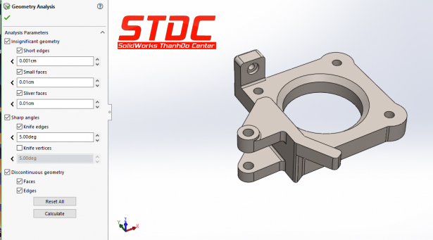

**Sản xuất nhanh chóng**

#### “Bên cạnh việc tạo mẫu nhanh, in 3D cũng được sử dụng để **sản xuất nhanh chóng** . Sản xuất nhanh là một phương pháp sản xuất mới, trong đó các công ty đang sử dụng máy in 3D để sản xuất tùy chỉnh hàng loạt ngắn / nhỏ. Trong cách sản xuất này, các đối tượng in không phải là nguyên mẫu mà là các công cụ, khuôn mẫu hoặc các sản phẩm sử dụng cuối cùng.”

**Ô tô**

#### “Các nhà sản xuất xe hơi, phục chế và sửa chữa đã sử dụng in 3D trong một thời gian dài. [Các](https://3dprinting.com/automotive) chuyên gia trong [ngành ô tô](https://3dprinting.com/automotive) chỉ mong đợi việc sử dụng các công nghệ sản xuất phụ gia sẽ phát triển trong những năm tới. Các công ty đang sử dụng nó để sản xuất không chỉ các bộ phận, mà cả các công cụ, đồ gá lắp và đồ đạc. Nó cũng đã cho phép sản xuất theo yêu cầu, dẫn đến mức tồn kho thấp hơn cho các phụ tùng.”

#### “Nhà sản xuất ô tô Koenigseg sử dụng các bộ phận bằng sợi carbon trong chiếc xe One: 1 của họ. Nhờ có Máy in 3D Dimension SST 1200es, công ty đã tiết kiệm 40% chi phí và các bộ phận được phát triển nhanh hơn 20% so với các phương pháp truyền thống. Tương tự, Audi đang sử dụng [in kim loại 3D](https://3dprinting.com/metal) để sản xuất phụ tùng. Họ đang ở giữa về cơ bản phá vỡ chuỗi cung ứng của riêng họ bằng cách in phụ tùng theo yêu cầu với một máy in kim loại.”

#### “Mặc dù các nhà sản xuất quy mô lớn là những người sử dụng in 3D, nhưng những người đam mê ô tô khác cũng đang tạo được dấu ấn. Các kỹ sư xe máy trên toàn thế giới đang sử dụng các bộ phận in để khôi phục xe cũ. [Một ví dụ như vậy là khi các kỹ sư Úc in ra các bộ phận để mang lại một chiếc Type-C thú vị](http://www.abc.net.au/news/2017-03-27/saving-the-last-delage-type-s-grand-prix-car/8310958) . Để làm như vậy, họ đã phải in các bộ phận không còn sản xuất trong nhiều thập kỷ và họ đã thành công.”

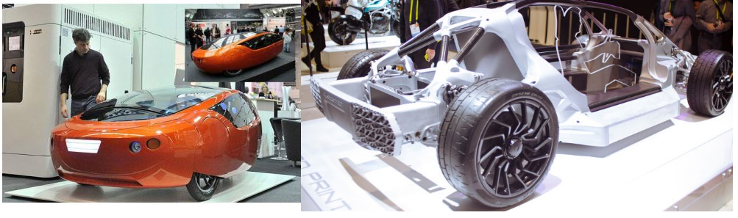

**Hàng không**

#### “Ngành [hàng không](https://3dprinting.com/aviation/) hiện đang sử dụng in 3D dưới nhiều hình thức khác nhau. Boeing đã khám phá tiềm năng của các bộ phận in và máy bay [trong một thời gian dài](https://3dprinting.com/news/boeing-wants-to-patent-3d-printing-of-aircraft-parts/) . Trở lại năm 2015, người ta ước tính rằng Boeing có hơn 20.000 bộ phận in 3D được triển khai trong máy bay của họ. [Boeing](https://3dprinting.com/metal/boeing-3d-printed-titanium-parts-787/) cũng đang sử dụng in kim loại. 787 sử dụng hàng tấn các bộ phận titan được in, tiết kiệm cho công ty 2 - 3 triệu mỗi máy bay.”

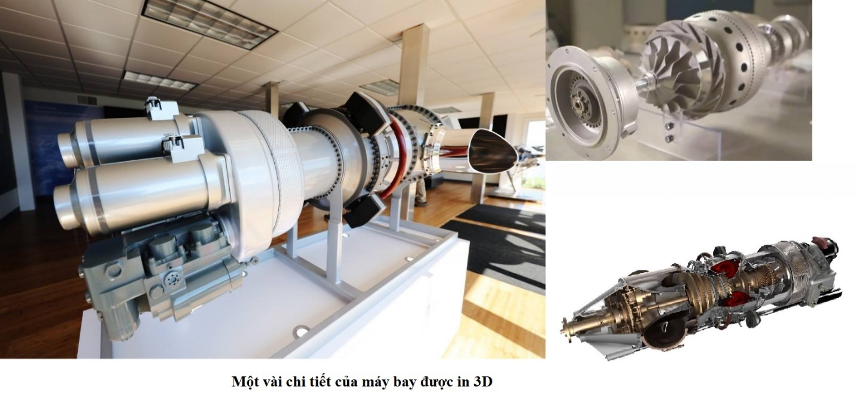

#### “Tương tự, về phía nhà cung cấp máy in 3D, có những công ty đang tạo ra một phân khúc thích hợp trong việc chế tạo máy móc dành riêng cho sản xuất máy bay. Một máy như vậy là [H2000](https://3dprinting.com/news/stratasys-showcases-new-h2000-infinite-build-printer-potential-buyers/) của Stratasys , sử dụng cơ chế xây dựng vô hạn.”

#### **Hàng không vũ trụ**

#### “Nếu bạn muốn xem in 3D được áp dụng theo những cách hoang dã nhất có thể tưởng tượng, thì không đâu khác ngoài [ngành hàng không vũ trụ](https://3dprinting.com/aerospace) . Từ vật liệu đến máy in ý tưởng, họ đang thực hiện một số nghiên cứu tiên tiến, thú vị nhất trong toàn bộ lĩnh vực, tất cả đều nhằm mục đích làm cho việc khám phá giữa các vì sao trở nên dễ dàng hơn.”

#### “Du hành không gian đòi hỏi một ngoại thất siêu bền. Nhiều tổ chức, chẳng hạn như [NASA, đã và đang hoàn thiện việc che chắn cho các tàu con thoi](https://3dprinting.com/space/nasa-reveals-new-4d-fabric-for-shielding-space-shuttles/) bằng máy in 3D.”

#### “Các nhà nghiên cứu cũng đang nghiên cứu các cách để làm cho vật liệu dễ tiếp cận hơn. Đại học Tây Bắc đã trình bày một khái niệm về một phương tiện [biến đất ngoài trái đất thành các phần có thể in được](https://3dprinting.com/news/scientists-develop-3d-printing-extraterrestrial-materials/) . Các phương pháp in mà họ phát triển cho phép các máy in tạo ra hàng hóa từ các vật liệu phong phú.”

#### “Tương tự, các nhà nghiên cứu tại Đại học Ottawa đã đưa ý tưởng này tiến thêm một bước bằng cách [đề xuất các máy in tự sao chép xử lý đất mặt trăng](https://3dprinting.com/news/engineers-working-towards-self-replicating-3d-printers-build-lunar-bases/) . Những máy in này, mặc dù vẫn là một khái niệm, có thể dẫn đến giảm theo cấp số nhân số lượng vật liệu và thiết bị xây dựng cần thiết cho một nhiệm vụ mặt trăng. Trên thực tế, họ chỉ có thể để máy in ở đó để chế tạo thêm máy móc.”

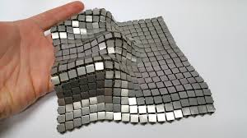

#### “Hình một loại vật liệu đang được NASA phát triển để làm quần áo phi hành gia.”

**Xây dựng**

#### “Bạn có thể in các tòa nhà? - bạn chắc chắn có thể. Không có nhiều người trong số họ, nhưng các công ty như [Apis Cor](http://apis-cor.com/en/) đang tạo ra kết quả hấp dẫn. Công ty tuyên bố nó có thể in một ngôi nhà trong vòng 24 giờ. Hiện tại, nó cho vay máy móc của mình cho các công ty khác nhau.”

#### “Tương tự, các quốc gia như Trung Quốc đang thử nghiệm [in 3D trong xây dựng](https://3dprinting.com/construction) . Một dự án của WinSun có trụ sở tại Thượng Hải sử dụng vật liệu có thể tái chế để [in nhà với giá 4.800 đô la mỗi căn](https://3dprinting.com/news/winsun-uses-waste-3d-print-houses-4800-dollars/) . Trong trường hợp này, tất cả các bộ phận được in riêng trước và sau khi lắp ráp.”

#### “Vì các dự án xây dựng lớn hơn đòi hỏi phải có diện tích xây dựng lớn, các công ty đã phải suy nghĩ vượt ra ngoài. Robotics tại chỗ, ví dụ, đã làm việc với khái niệm tăng khối lượng xây dựng bằng cách [gắn máy in trên dây cáp và giám sát quá trình với máy bay không người lái](https://3dprinting.com/news/modernising-construction-drones-3d-printing-robots-sustainable-materials/) . Những khái niệm này đang phát triển nhanh chóng theo thời gian, nhưng chúng còn một chặng đường dài để đi.”

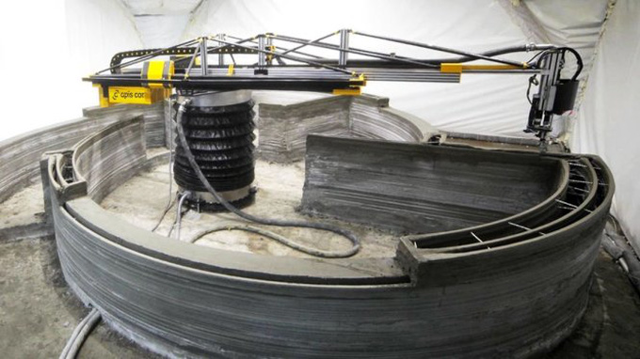

Hình ảnh máy in ngôi nhà của công ty [Apis Cor](http://apis-cor.com/en/)

Phác thảo đường viền

#### “Tiên phong của nghề thủ công đường viền, Tiến sĩ Behrokh Khoshnevis của USC, đã phát triển một phương pháp tận dụng sức mạnh của sản xuất phụ gia để xây dựng nhà cửa. Chế tạo đường viền về cơ bản sử dụng một thiết bị robot để tự động hóa việc xây dựng các công trình lớn như nhà cửa. Thiết bị này in các bức tường từng lớp bằng cách đùn bê tông. Các bức tường được làm mịn khi chúng được xây dựng, nhờ một máy bay robot.”

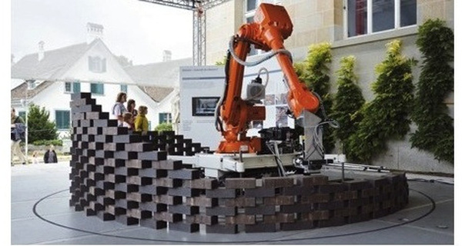

Behrokh Khoshnevis- một thiết bị robot để tự động hóa việc xây dựng

**Kiến trúc**

#### “Kiến trúc sư là một trong những người đầu tiên áp dụng công nghệ in 3D. Khi các kiến ​​trúc sư cần trình bày công việc của họ như một mô hình quy mô vật lý, in 3D sẽ luôn là một cách nhanh chóng và hiệu quả để thực hiện nó. Máy in 3D giúp cắt giảm nhân lực và thời gian khi trực quan hóa thiết kế cho khách hàng.”

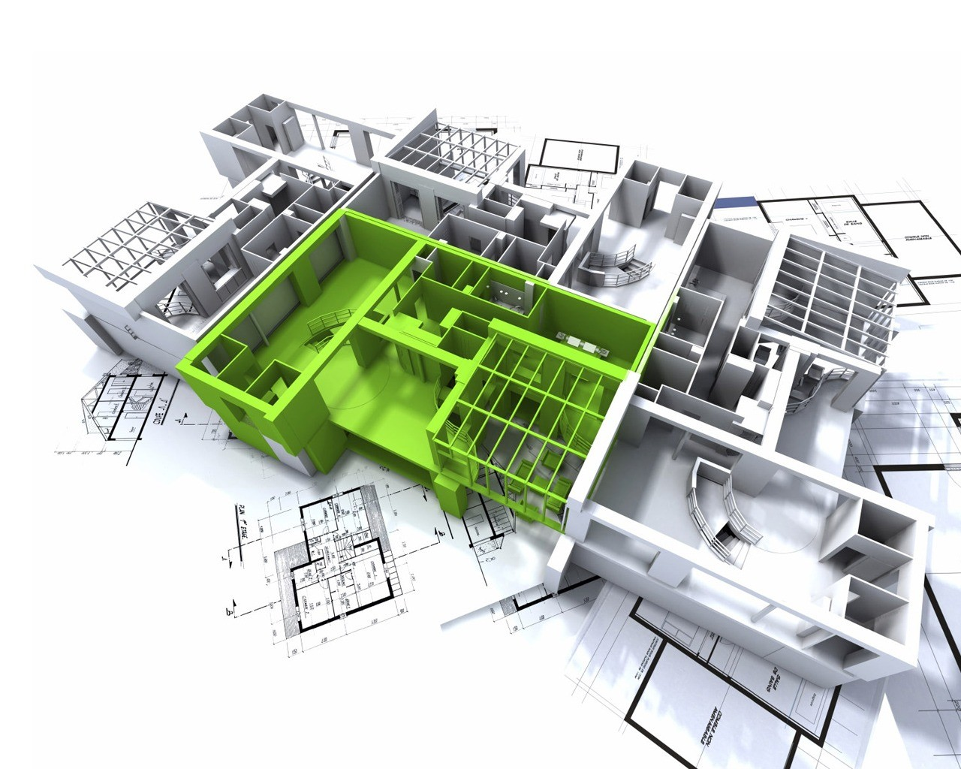

Hình ảnh thiết kế nội thất in 3d

**Sản phẩm tiêu dùng**

#### “Mặc dù tạo mẫu vẫn là ứng dụng số một của máy in, có nhiều trường hợp các công ty sản xuất sản phẩm người dùng cuối bằng máy in 3D.”

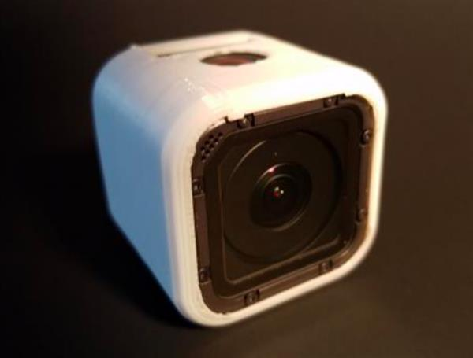

Một đối tượng in 3D được phân tích là da bọc cho máy ảnh GoPro

**Đồ nội thất**

#### “Các công ty như Steelcase đang xem xét in ấn đồ nội thất và đầu tư nhiều tiền vào các kỹ thuật mới để làm điều đó. Cùng với MIT, họ đã cho thấy một cách tuyệt vời [mới và nhanh chóng để nhựa UV chữa thành hình dạng mong muốn](https://3dprinting.com/news/mit-researchers-steelcase-present-rapid-liquid-printing/) . Họ hy vọng sẽ tận dụng điều này thành một kỹ thuật sản xuất đồ nội thất.”

#### “Những máy in này cũng cho phép các vật liệu được tái sử dụng. Ghế in 3D của nhà thiết kế người Hà Lan Dirk van der Kooij được in trong vòng vài giờ. Ông sử dụng nhựa tái chế từ tủ lạnh cũ để tạo ra chiếc [ghế vô tận](https://www.dirkvanderkooij.com/products/endless-chair-2010) của mình , một món đồ nội thất bền và phong cách.”

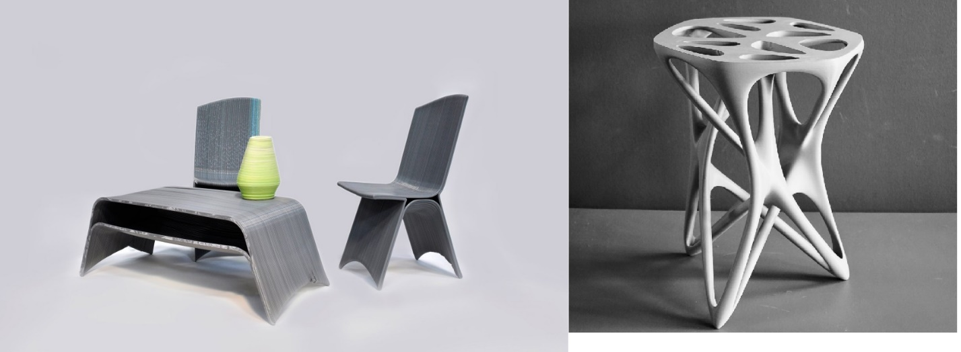**Thắp sáng**

#### “Có khá nhiều thiết bị chiếu sáng thiết kế và bóng đèn sử dụng in 3D ngoài kia. Cho đến bây giờ, không có sản xuất hàng loạt. [Đèn mặt dây chuyền U-TL của công ty V3RS của Hà Lan](https://3dprinting.com/products/furniture/v3rs-3d-printed-design-lightning/) tự bao quanh một ống huỳnh quang, cung cấp hình dạng độc đáo cho các giải pháp chiếu sáng. Họ có thể có hình dạng của hoa hoặc hình dạng khác làm tăng thêm hương vị cho thiết kế của bất kỳ phòng nào.”



#### [Đèn mặt dây chuyền U-TL của công ty V3RS của Hà Lan](https://3dprinting.com/products/furniture/v3rs-3d-printed-design-lightning/)

#### “Sản xuất phụ gia cũng đã cho phép phát triển quang học cho bóng đèn và đèn LED. Công việc của Luxexcel trong [quang học in](https://3dprinting.com/lighting/smooth-3d-printing-no-post-processing-required-with-printoptical-technology/) đã được sử dụng cho các loại đèn và mảng LED khác nhau. Nó đang thay đổi cách chúng ta chiếu và tạo ra ánh sáng.”

**Phụ kiện / trang sức**

#### “Máy in 3D rất tốt để tạo ra đồ trang sức và các tiện ích nhỏ cho cuộc sống hàng ngày của chúng ta. In [trang sức](https://3dprinting.com/products/jewelry/) có lẽ là ví dụ tốt nhất về điều này. Đây là một phân khúc khác trong in 3D. Các máy in như [Solidscape S300](https://3dprinting.com/3dprinters/solidscape-s300-series-wax-modelling-jewellery-3d-printers/) là lý tưởng để tạo ra các khuôn sáp mà người ta sử dụng để sản xuất đồ trang sức. Solidscape thực sự có cả một dòng các loại máy này, cho thấy thị trường đang ở đó.”

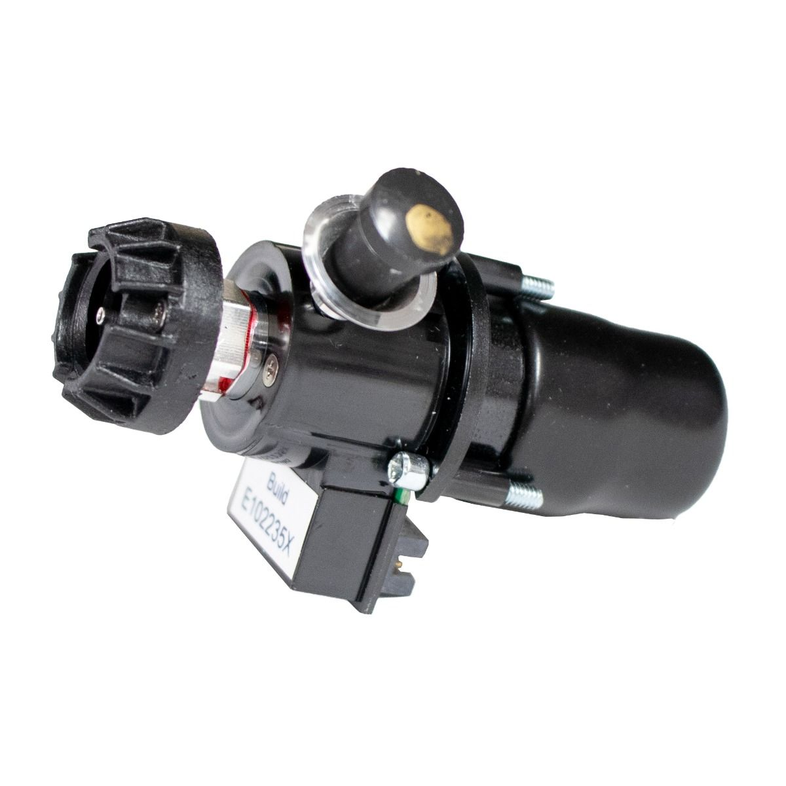

Solidscape S300

**Y khoa**

#### “Triển vọng sử dụng [y tế](https://3dprinting.com/medical) của in 3D đang phát triển với tốc độ cực kỳ nhanh chóng khi các chuyên gia bắt đầu sử dụng in 3D theo những cách tiên tiến hơn. Bệnh nhân trên khắp thế giới đang được cải thiện chất lượng chăm sóc thông qua [cấy ghép in 3D](https://3dprinting.com/news/3d-heart-saves-young-boys-life-3d-printing-implications-medical-world/) và [phục hình](https://3dprinting.com/news/3d-printing-project-provides-prosthetics-ugandan-people/) chưa từng thấy trước đây. Ngay cả [bút 3D](https://3dprinting.com/best-3d-printer-pen/) cũng giúp đỡ trong [phẫu thuật chỉnh hình](https://3dprinting.com/bio-printing/australian-researchers-use-3d-bioprinting-pen-in-orthopaedic-surgery/).”

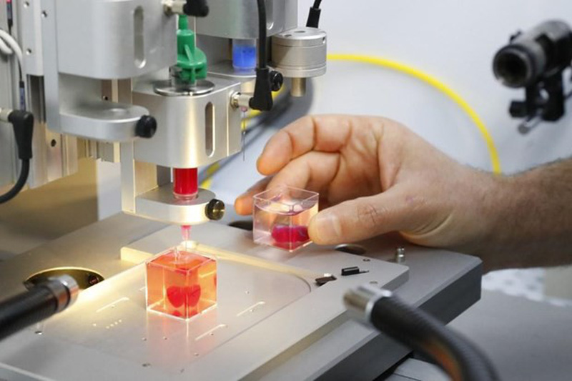

Ứng dụng công nghệ in 3D để tạo ra tim cấy ghép trên người

#### **In Sinh Học**

#### “Kể từ hai ngàn công nghệ in 3D đầu tiên đã được các công ty công nghệ sinh học và giới hàn lâm nghiên cứu để sử dụng trong các ứng dụng kỹ thuật mô nơi các bộ phận và bộ phận cơ thể được chế tạo bằng kỹ thuật in phun. Các lớp tế bào sống được lắng đọng trên một môi trường gel và từ từ được xây dựng để tạo thành các cấu trúc ba chiều. Chúng tôi đề cập đến lĩnh vực nghiên cứu này với thuật ngữ: [in sinh học](https://3dprinting.com/bio-printing/) .”

**Nha khoa**

#### “Ngành [nha khoa](https://3dprinting.com/dental/) đang đón nhận hàng hóa in 3D với tốc độ chóng mặt. AM đã cho phép các nha sĩ thực hiện nẹp cắn, bảo vệ ban đêm, người giữ răng, răng giả và mão răng. Trên thực tế, có cả một thị trường dành cho máy in nha khoa như [EnvisionTEC Vida](https://3dprinting.com/3dprinters/envisiontec-vida-exciting-addition-dental-3d-printing-line/) . Những máy in này cho phép các chuyên gia nha khoa chế tạo các thiết bị theo hình dạng chính xác mà khách hàng cần chúng với một phần chi phí thông thường.”

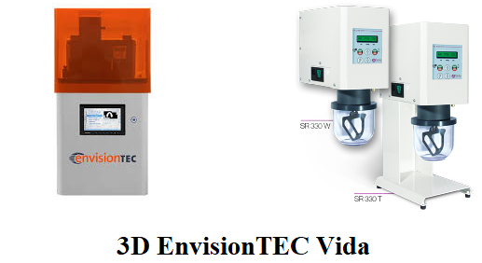

**Món ăn**

#### “Sản xuất phụ gia đã xâm chiếm ngành công nghiệp [thực phẩm](https://3dprinting.com/food) từ lâu. Các nhà hàng như [Food Ink và Melisse](https://3dprinting.com/food/4-famous-restaurants-that-use-3d-printers/) sử dụng điều này như một điểm bán hàng độc đáo để thu hút khách hàng từ khắp nơi trên thế giới.”

#### “In 3D đang cho phép các loại thực phẩm kỳ lạ xuất hiện. [Thay đổi hình dạng hoặc trong suốt pasta](https://3dprinting.com/food/mit-produces-4d-shapeshifting-printed-pasta/) có thể có sẵn tại một cửa hàng gần bạn bất cứ lúc nào sớm. Ngay cả NASA cũng tham gia vào hành động với [bánh pizza được in trong không gian](https://3dprinting.com/food/nasa-eating-3d-printed-pizza-space/) .”

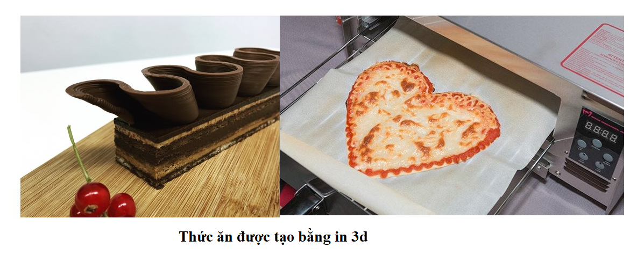

**Thời trang**

#### “In 3D đã được đưa vào ngoại vi của thế giới [thời trang](https://3dprinting.com/fashion) . Các nhà thiết kế khao khát từ lâu đã cố gắng tận dụng tiềm năng của nó.”

#### “Các nhà thiết kế đang chế tạo các công cụ có thể làm rung chuyển hệ thống sản xuất và bán lẻ. Danit Peleg là một nhà thiết kế thời trang có con mắt sắc sảo cho tương lai. Mặc dù triển khai in 3D thành thời trang không có gì mới, nhưng mô hình tiêu dùng mà cô đang sử dụng trên trang web của mình vô cùng thông minh. Trên trang web, người dùng có thể thiết kế áo khoác của riêng mình và được in, [trang bị và giao hàng chỉ trong vài cú nhấp chuột](https://3dprinting.com/fashion/israeli-designer-gives-customers-ability-custom-fit-3d-printed-jackets-online/) .”

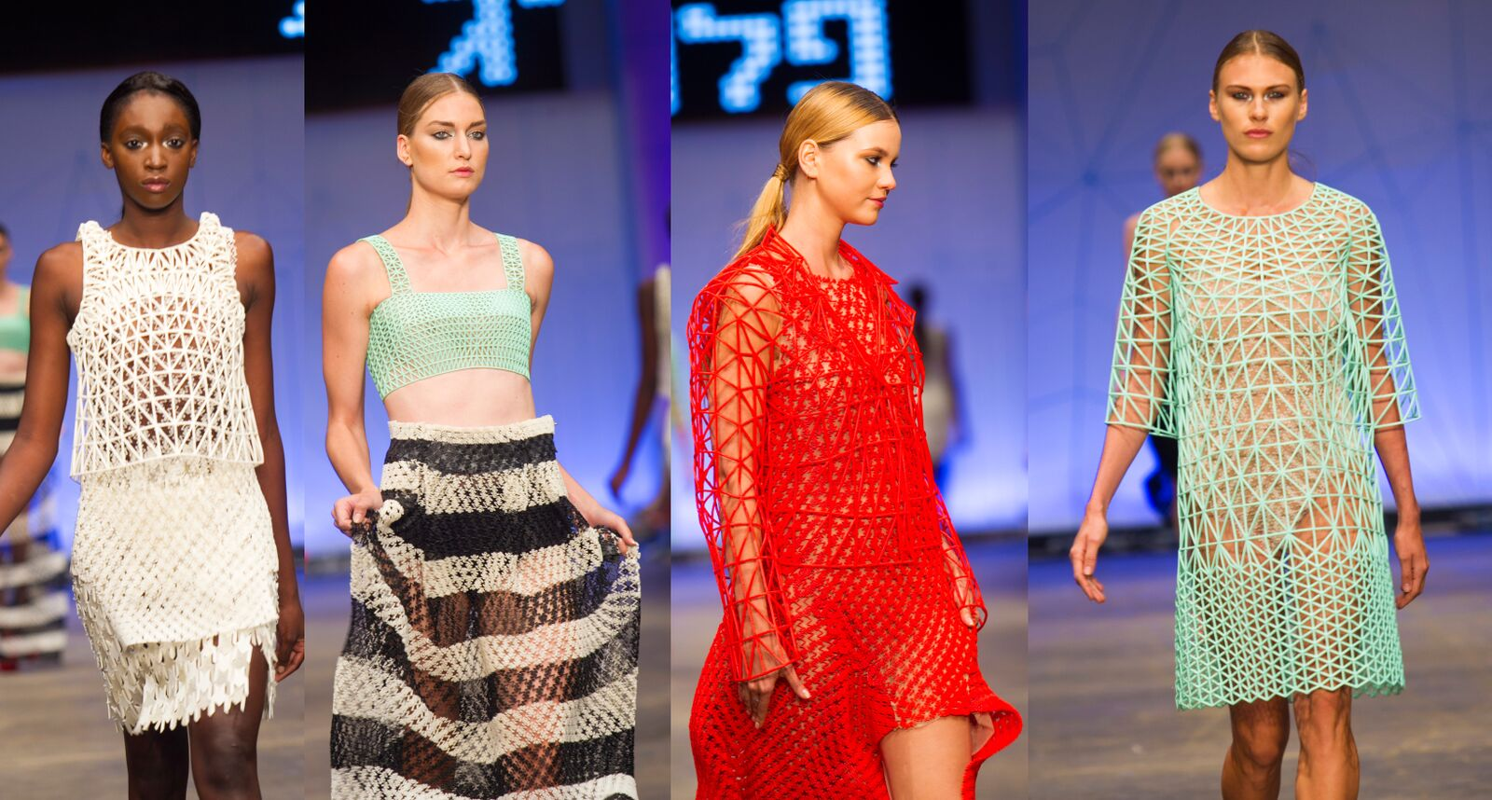

Những sản phẩm in 3D của Danit Peleg

#### “Nhìn xung quanh, người ta có thể thấy sự phát triển của thời trang in 3D. Được coi là người tiên phong của haute couture in 3D, [Iris van Herpen](https://3dprinting.com/fashion/iris-van-herpen-3d-printed-ice-like-dress/) , in váy phối hợp với i.M vật liệu.”

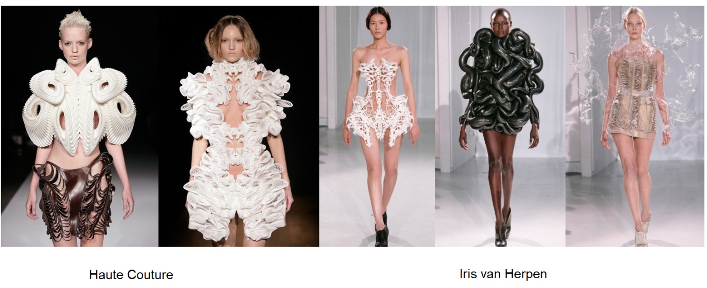

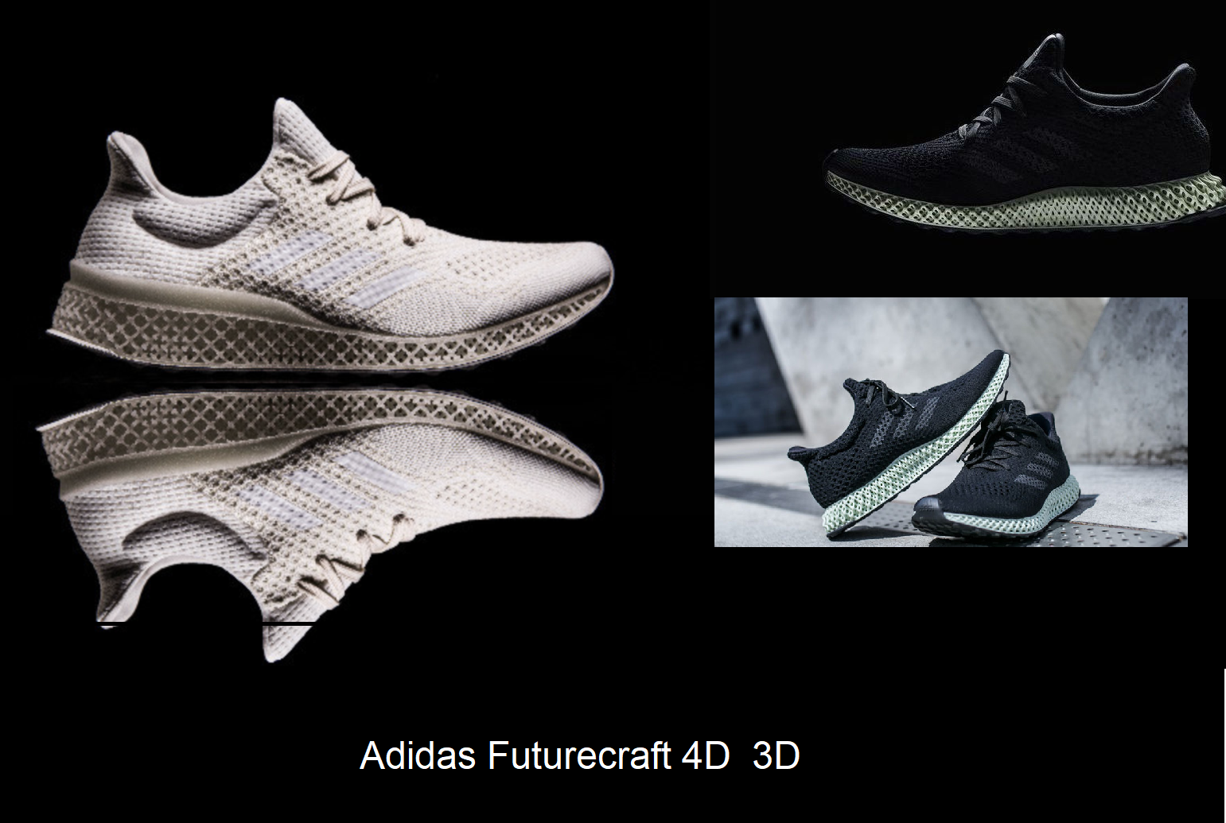

### **Một vài thành tự quan trọng**

**Thành tích y khoa**

#### “Trong số rất nhiều thành tựu y học, cái đáng được nhắc đến là tai bionic, mà các nhà nghiên cứu tại Đại học Princeton đã phát triển bằng kỹ thuật in 3D.”

#### “Một giáo sư trợ lý có tên Michael McAlpine cho biết các nhà nghiên cứu đã đề xuất một số chiến lược để các khía cạnh sinh học và nhiệt độ tốt với thiết bị điện tử. Nhóm của ông đã sử dụng định dạng đan xen 3D để tạo thuận lợi cho sự phối hợp giữa điện tử và sinh học, và chiến lược đã có hiệu quả.”

#### “Kỹ thuật mô chỉ là một thành tựu của 3D. Có rất nhiều thành tựu khác. Một trong số họ đang cấy ghép các thiết bị in 3D cho em bé để bé có thể hồi phục sau những rắc rối liên quan đến hơi thở. Nếu bạn muốn xem một video trực tiếp về điều này, bấm vào đây.”

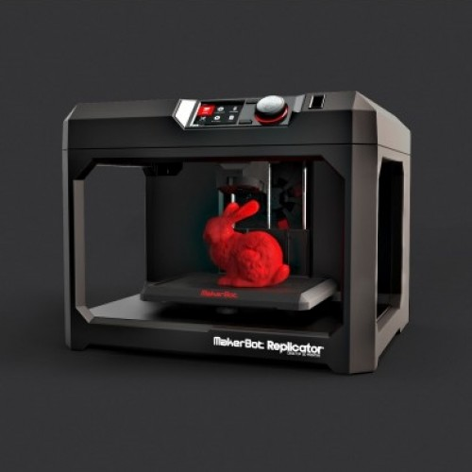

**Thành tựu hàng không vũ trụ**

#### “Khi in 3D đã trở nên gần như toàn diện, bạn có thể cảm thấy sự hiện diện của nó trên một số ngành công nghiệp. Điều thú vị hơn là các lĩnh vực này có thể hoàn toàn xa nhau. Ví dụ, hầu như không có bất kỳ điểm chung nào giữa kỹ thuật in 3D và hàng không vũ trụ. Nhưng 3D có thể được áp dụng trong cả hai lĩnh vực này.”

#### “Nếu bạn là người đam mê 3D, bạn có thể cảm thấy rất vui khi biết không chỉ các tổ chức thuộc sở hữu tư nhân, mà cả một tổ chức như [NASA](http://nasaindia.co.in/) cũng đang thể hiện sự quan tâm đến nó; đó là bởi vì 3D có thể báo trước những tiến bộ trong lĩnh vực nghiên cứu không gian.”

#### “Đi vào chi tiết có thể làm cho cuộc thảo luận này dài một cách không cần thiết. Vì vậy, hãy để tôi giới thiệu một số dự án thú vị của NASA dưới đây:”

#### **Tấm gắn pin:** “Vật liệu được sử dụng trong tấm in 3D là polyetherketoneketone. Tấm đầu tiên được thử nghiệm bởi một thiết bị, được điều khiển nhiệt. NASA đã sản xuất tấm này để củng cố sứ mệnh tên lửa”.

#### **System on a Chip:** “Điện thoại thông minh của bạn có thể chứa System on Chip (SoC) Những gì NASA sản xuất được gọi là System on a Chip, và nó hơi khác một chút. Các phi hành gia có thể sử dụng thiết bị này cho mục đích vệ sinh. Thiết bị này có một số tính năng thú vị như nó có khả năng hấp thụ bức xạ và ứng dụng cụ thể. Nó cũng có một cấu trúc tích hợp.”

#### **Máy in 3D không gian:** “Nhà sản xuất có tên Made in Space Inc. Dự án được Trung tâm bay không gian Marshall của NASA thuê ngoài cho MIS. Máy in 3D là thiết bị sản xuất đầu tiên cho không gian.”

#### “Sự xâm nhập gia tăng của 3D trong nghiên cứu không gian có thể khiến các công ty tư nhân quan tâm đầu tư vào nó.”

**Ngành công nghiệp giải trí**

#### “Tất cả thời gian ai đó thảo luận về vai trò của 3D trong ngành công nghiệp giải trí, điều chắc chắn xuất hiện trong tâm trí là hoạt hình 3D. Nhưng có nhiều hơn một cách 3D có thể mang lại lợi ích cho lĩnh vực giải trí.”

#### “Một kỹ thuật mới có tên Stereoscopy có thể giúp phim 3D đi một chặng đường dài. Phim 3D đã quá phổ biến và Stereoscopy có thể mang chúng đến phòng khách của chúng tôi song song với TV 3D được trang bị kính hoạt động. Công nghệ vẫn đang phát triển; Khi được phát triển đầy đủ, nó có thể làm cho phòng khách của bạn trông bất cứ thứ gì bạn muốn.”

#### “Bản sao 3D của các diễn viên ngày càng phổ biến. Trong tương lai, chúng ta có thể được xem một bộ phim thực tế không có diễn viên thực sự, chỉ có bản sao 3D của họ.”

**Bảo tồn nghệ thuật**

#### “In 3D có thể được sử dụng để bảo tồn tác phẩm nghệ thuật. Học sinh của trường trung học kỹ thuật Wakayama ở Nhật Bản đã in 3D một bức tượng Phật. Lợi ích của sáng kiến ​​này là các hình thức nghệ thuật có giá trị có thể được ngăn chặn khỏi bị đánh cắp.”

#### “Khác với tượng Phật, các sinh viên còn được quét 3D và đeo mặt nạ Phật in 3D. Những chiếc mặt nạ là di tích và đã được giữ trong một bảo tàng địa phương trong một thời gian dài. Du khách trước đó được phép chạm và nâng mặt nạ thật. Bây giờ, họ sẽ chạm vào bản sao mà không nhận ra đó là bản sao.”

#### “Các bảo tàng trên toàn thế giới có thể chứng thực phương pháp này. Họ có những di vật trị giá hàng triệu đô la, được trưng bày. Bản sao in 3D của họ sẽ trông hoàn toàn giống họ. Bằng cách này, các bảo tàng có thể loại bỏ các vật phẩm kiến ​​trúc ban đầu và trưng bày các vật phẩm được in 3D, do đó vô hiệu hóa tỷ lệ trộm cắp.”



Hình học sinh của trường trung học kỹ thuật Wakayama ở Nhật Bản đã in 3D một bức tượng Phật

### **Vật liệu mới**

#### “Cùng với sự phát triển của nền công nghiệp 4.0 những vật liệu mới tiện lợi, tiết kiệm và bảo vệ môi trường cũng được nghiên cứu và phát triển .”

#### **Wood Sponge**

#### “Bây giờ, đây là một vật liệu với một cái tên kỳ lạ, nhưng tất cả sẽ được chứng minh khi bạn tìm hiểu thêm về nó. Wood Sponge là một vật liệu mới được phát triển bằng cách biến gỗ thành phiên bản tước bỏ của chính nó bằng cách xử lý bằng hóa chất.”

#### “Quá trình này dẫn đến việc loại bỏ hemiaellulose và lignin, để lại một cơ thể cellulose.”

#### “Lý do tại sao [Wood Sponge](https://www.acs.org/content/acs/en/pressroom/presspacs/2018/acs-presspac-october-24-2018/wood-sponge-soaks-up-oil-from-water-video.html) đứng đầu danh sách của chúng tôi là khu vực ứng dụng của nó - để hấp thụ dầu từ nước. Sự cố tràn dầu và hóa chất đã dẫn đến thiệt hại chưa từng có đối với các vùng nước trên toàn thế giới và chúng tôi đã tìm kiếm những cách hiệu quả hơn để chống lại nó.”

#### “Nhóm nghiên cứu do Xiao Qing Wang dẫn đầu muốn phát triển một chất hấp thụ mới từ vật liệu tái tạo, do đó là gỗ. Các [kết quả](https://pubs.acs.org/doi/abs/10.1021/acsnano.8b05763) là một miếng bọt biển có thể hấp thụ 16-46 lần sức nặng của nó.”

#### “Ngoài ra, nó có thể được tái sử dụng tới 10 lần bằng cách vắt kiệt dầu hấp thụ. Miếng bọt biển mới này vượt qua tất cả các bọt biển hoặc chất hấp thụ khác mà chúng ta sử dụng ngày nay về công suất, chất lượng và khả năng tái sử dụng.”

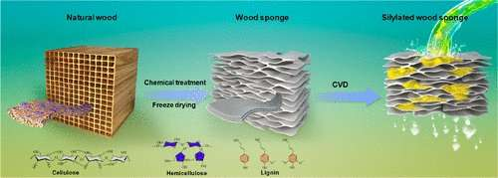

### **Vật liệu sinh học bề nhất – bền hơn thép và có khả năng phân hủy sinh học!**

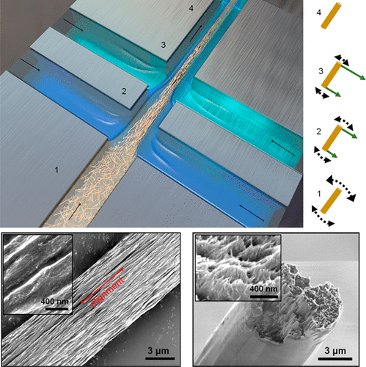Nguồn: [ACS Nano](https://pubs.acs.org/doi/10.1021/acsnano.8b01084)

#### “Vật liệu sinh học bền nhất được biết đến với con người là tơ nhện, loại pound mạnh hơn pound so với thép. Nhiều loại nghiên cứu đã được thực hiện để tái tạo vật liệu này trên quy mô lớn hoặc thậm chí vượt qua cả tơ nhện về sức mạnh, nhưng họ không thể tái tạo một vật liệu như vậy.”

#### “Tuy nhiên, [nghiên cứu](https://pubs.acs.org/doi/10.1021/acsnano.8b01084) gần đây được thực hiện bởi Daniel Söderberg từ Viện Công nghệ Hoàng gia KTH ở Stockholm có thể đã phá vỡ khuôn mẫu.”

#### “Nhóm các nhà nghiên cứu đã phát minh ra một loại vật liệu mới có thể được quảng cáo là [vật liệu sinh học mạnh nhất từng được sản xuất](https://interestingengineering.com/researchers-develop-new-bio-based-material-stronger-than-spider-silk) . Phần tốt nhất của vật liệu này là mặc dù nó là nhân tạo, nó có thể phân hủy sinh học.”

#### “Do đó, nó có thể được sử dụng như là một thay thế tuyệt vời cho nhựa và các vật thể không phân hủy khác.”

#### “Vật liệu này được làm từ sợi nano cellulose có nguồn gốc từ gỗ và thân cây. Cấu trúc cuối cùng có độ cứng kéo là **86 gigapascals (GPa)** và độ bền kéo là 1**,57 GPa** .”

#### “Nói cách khác, vật liệu mới cứng hơn 8 lần so với mạng nhện tơ.”

### **Các vật liệu tự phục hồi - nó làm mà không cần chất kích thích bên ngoài!**

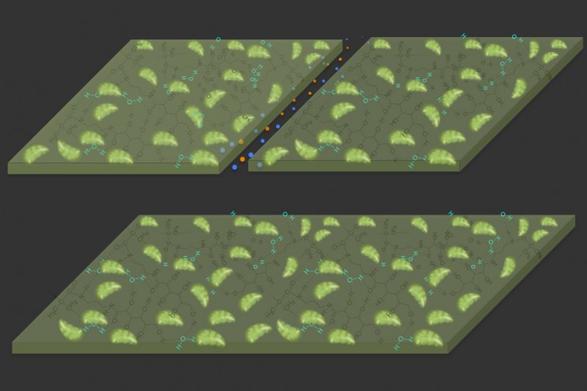

#### “Vật liệu này chúng ta sẽ nói về vẫn còn ở giai đoạn đầu, nhưng tính chất của nó tốt hơn những gì chúng ta từng thấy trước đây. Do đó, đây là một tài liệu chúng ta sẽ thấy nhiều hơn trong tương lai.”

#### “Nó là một vật liệu tự phục hồi là một polymer có thể tự chữa lành bằng cách sử dụng carbon trong không khí. Phát minh này là của [các kỹ sư hóa học MIT](http://news.mit.edu/2018/self-healing-material-carbon-air-1011) . Các vật liệu không chỉ có thể sửa chữa mà còn có thể phát triển hoặc tăng cường từ việc hấp thụ carbon từ khí quyển. Công nghệ này giống như cách thực vật hấp thụ carbon dioxide để phát triển các mô và trở nên mạnh mẽ hơn.”

#### “Một vật liệu có thể hấp thụ carbon từ khí quyển như một lợi thế rõ ràng khi chúng ta xem xét tác động sinh thái của nó.”

#### “Theo nhà nghiên cứu, đây là vật liệu cố định carbon đầu tiên tồn tại bên ngoài sinh vật.”

### **Hợp kim vàng bạch kim phù hợp với kim cương**

#### “Các nhà nghiên cứu và nhà khoa học đã theo đuổi giấc mơ xây dựng vật liệu mạnh nhất từ ​​trước đến nay vì ứng dụng rõ ràng của nó trong kỹ thuật và nghiên cứu. Vì kim loại có cường độ xác định, chúng tôi bắt đầu tạo ra sự kết hợp của riêng mình được gọi là Hợp kim và các hỗn hợp kim loại khác nhau cho kết quả khác nhau.”

#### “Bây giờ các kỹ sư tại Phòng thí nghiệm quốc gia Sandia đã đưa ra một hợp kim mới được cho là [hợp kim mạnh nhất từ ​​trước đến nay](https://interestingengineering.com/scientists-develop-the-most-wear-resistant-metal-alloy-in-the-world) .”

#### “Nó được tạo thành từ sự kết hợp của vàng và bạch kim. Vật liệu kết quả có khả năng chống mòn gấp 100 lần so với thép cường độ cao. Chứng nhận này đặt sự cho phép mới trong cùng một lớp với kim cương. Hợp kim được làm từ 10% phần trăm vàng và 90% bạch kim.”

#### “Vật liệu này không đáp ứng được độ cứng của kim cương, nhưng khi có khả năng chống mài mòn, [vật liệu mới](https://share-ng.sandia.gov/news/resources/news_releases/resistant_alloy/) này có thể làm điều đó tốt hơn các hợp kim khác, ngay cả ở nhiệt độ cao, không có sự mệt mỏi đáng kể.”

### **Silicon X - tốt hơn bản gốc!**

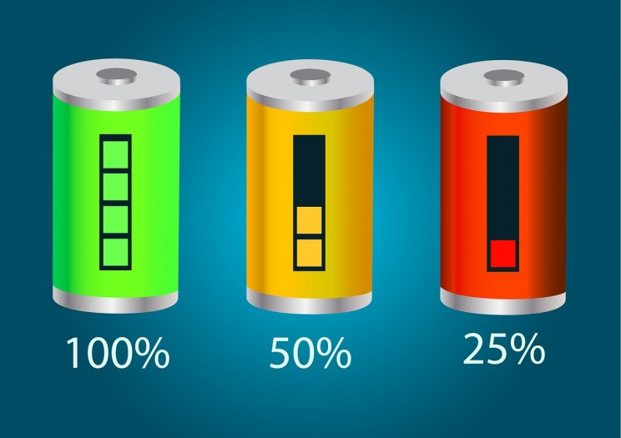

#### “Silicon được quảng cáo là vật liệu mang tính cách mạng có thể làm nên [kỳ tích trong ngành công nghệ](https://interestingengineering.com/innovative-uses-silicon) . Ngày nay, hầu hết tất cả các bộ xử lý, cả cao cấp và di động đều được làm từ chất bán dẫn silicon. Hầu như tất cả các chất bán dẫn trên thế giới đều sử dụng silicon làm vật liệu cơ bản.”

#### “Tuy nhiên, silicon thông thường không có một vài nhược điểm. Cái lớn nhất là nó không thể được sử dụng trong pin. Về lý thuyết, Silicon có thể cung cấp những cải tiến to lớn cho pin nếu được sử dụng làm cực âm. Tuy nhiên, vấn đề là nếu nó được sử dụng theo cách đó, cực âm sẽ bị vỡ trong chu kỳ sạc.”

#### “Mới [Silicon X](https://nordic.businessinsider.com/norwegian-scientists-reveal-a-new-battery-with-five-times-more-energy-capacity--next-step-is-industrial-testing--) được phát triển bởi IFE là một phiên bản sửa đổi là bao gồm một hỗn hợp của hạt nano silicon và các hạt nano khác của một chất khác nhau. Ma trận đảm bảo rằng silicon không bị vỡ trong quá trình sạc.”

#### “Pin được phát triển với Silicon X sẽ có dung lượng **gấp 3-6** lần pin graphene mà chúng ta sử dụng ngày nay.”

### **Nhựa tái chế vô thời hạn - tạo nên một trường hợp cho tương lai của nhựa**

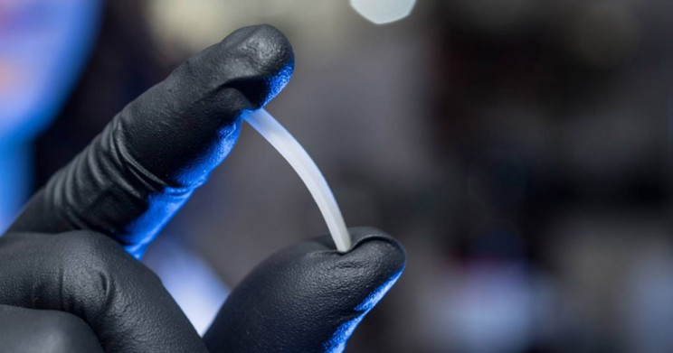

#### “Nhựa là vật liệu rất hữu ích cho chúng ta, nhưng việc lạm dụng nó hiện [đang đe dọa sự tồn tại của nhiều loài](https://interestingengineering.com/pilot-whale-dies-in-thailand-after-swallowing-8-kilograms-of-plastic-bags) trên khắp thế giới. Vấn đề là nhiều loại nhựa không thể phân hủy sinh học hoặc không thể tái chế.”

#### “Vì vậy, những đồ vật bằng nhựa này sẽ tồn tại như chất thải trên thế giới mà không cần sử dụng.”

#### “Tuy nhiên, các nhà hóa học tại Đại học bang Colorado đã [phát triển](http://science.sciencemag.org/content/360/6387/398) một loại polymer mới [có thể được tái chế vô thời hạn](https://phys.org/news/2018-04-infinitely-recyclable-polymer-properties-plastics.html) trong khi vẫn duy trì các tính chất của nhựa.”

#### “Đội ngũ phát triển được dẫn dắt bởi Eugene Chen, giáo sư của Khoa Hóa học hiện đang trong quá trình hoàn thiện nó để đưa nó trở thành xu hướng chủ đạo.”

### **Lớp phủ kính có thể chặn ánh sáng mặt trời**

#### “Các không gian văn phòng hiện đại có thể được định nghĩa là những ngôi nhà kính đẹp. Nhưng điều này có một vấn đề, vì thủy tinh có xu hướng để nhiệt từ mặt trời dễ dàng hơn, làm tăng tác động lên hệ thống điều hòa không khí.”

### [**Vật liệu mới này có thể biến đổi ngành công nghiệp sản xuất xe hơi**](https://interestingengineering.com/this-new-material-can-transform-the-car-manufacturing-industry)

#### “Có kính chống nắng làm mờ kính bằng điện, nhưng một lần nữa, nó có tác động đến chi phí điện chung. Một [loại lớp phủ mới](https://www.rmit.edu.au/news/newsroom/media-releases-and-expert-comments/2018/feb/clever-coating-opens-door-to-smart-windows) được phát triển bởi các nhà khoa học tại Đại học RMIT, Úc, có thể giải quyết tất cả những điều đó vì nó có thể tự điều chỉnh độ trong suốt của thủy tinh - Vanadi dioxide.”

#### “Đối với nhiệt độ trên 67 độ C , lớp phủ rõ ràng này sẽ biến thành lớp hoàn thiện giống như kim loại phản chiếu ánh sáng mặt trời.”

#### “Năm 2018 chắc chắn sẽ là thời điểm tuyệt vời cho những phát minh và đổi mới. Xu hướng chính hiện nay là sự nhấn mạnh lớn hơn vào màu xanh lá cây, và điều này rất tốt cho tất cả mọi người! Nó cũng cho thấy tại sao điều quan trọng là phải tôn trọng những cá nhân chăm chỉ đằng sau mỗi phát minh này.”

## **RAMI 4.0**

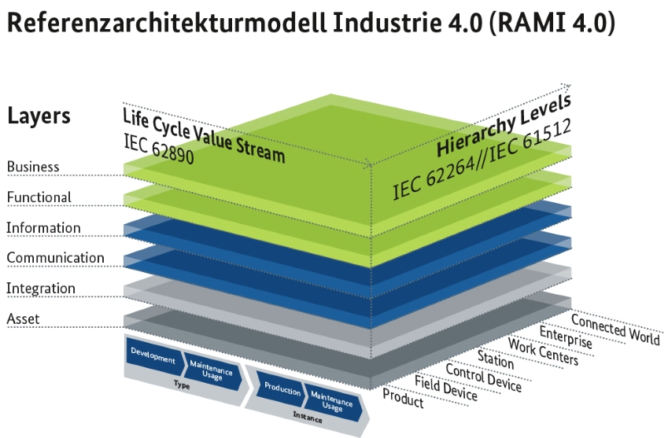

## 

#### “Trong khi, như đã đề cập, Hiệp hội Internet công nghiệp có một khung, được gọi là IIRA (Kiến trúc tham chiếu Internet công nghiệp) , tiếng Đức 'Plattform Industrie 4.0' đã phát triển cái gọi là Mô hình kiến ​​trúc tham khảo Industrie 4.0 (RAMI 4.0).”

### **Công nghiệp 4.0 và RAMI 4.0: mở rộng quốc tế**

#### **“RAMI 4.0, mặc dù có nguồn gốc từ Đức, cũng giống như Công nghiệp 4.0, cũng đang đóng vai trò ngày càng tăng ở các quốc gia khác. Thực tế,**'Platfform Industrie 4.0'**đang tìm kiếm sự liên kết ở cấp độ châu Âu và với các quốc gia khác trên toàn cầu.”**

#### “Ngay cả khi một số quốc gia EU sử dụng các thuật ngữ khác nhau như nhà máy thông minh, ngành công nghiệp tương lai, sản xuất kỹ thuật số hoặc sản xuất thông minh, Ủy ban châu Âu (EC) cũng can thiệp.”

#### “Đầu năm 2017, một diễn đàn đã được tổ chức trong phạm vi dự án 'Số hóa ngành công nghiệp châu Âu' của EC. Công nghiệp 4.0 và RAMI 4.0 cũng được đề cập rõ ràng trong các chương trình khác nhau trên trang web của EC (và một [bản PDF với bản chất của Mô hình kiến ​​trúc tham khảo Industrie 4.0](https://ec.europa.eu/futurium/en/system/files/ged/a2-schweichhart-reference_architectural_model_industrie_4.0_rami_4.0.pdf) có sẵn trên đó, không phải không có lý do).”

#### “Tại diễn đàn được đề cập, cái gọi là 'Diễn đàn các bên liên quan', được tổ chức vào đầu năm 2017, sự hợp tác quốc tế xung quanh Công nghiệp 4.0 là một trong những chủ đề. 'Plattform Industrie 4.0' đã sử dụng dịp này để mở rộng hơn nữa mối quan hệ song phương với, trong số những người khác, Liên minh Công nghiệp Tương lai Pháp (Alliance Industrie du Futur) và dự án Nhà máy thông minh của Ý (Fabbrica Intelligencee) . Bên ngoài EU, các đối tác bao gồm IIC (Hiệp hội Internet công nghiệp) đã đề cập và Sáng kiến ​​Cách mạng Robot của Nhật Bản (trong khi đó, Nhật Bản đã công bố sáng kiến [Xã hội](https://www.i-scoop.eu/industry-4-0-society-5-0/) bao gồm tất cả [5.0](https://www.i-scoop.eu/industry-4-0-society-5-0/) tại hội chợ thương mại CeBIT 2017).”

#### “Tổng quan về sự chấp nhận và tận dụng liên tục các công nghệ, khái niệm và nguyên tắc của Công ty 4.0, như đã đề cập trước đó, ở dưới cùng của trang này với hơn một chục sáng kiến ​​Công nghiệp 4.0 trên toàn cầu.”

#### **“Nếu bạn đang tìm kiếm một số ví dụ về các trường hợp Công nghiệp 4.0 trong thực tế, có lẽ thật thú vị khi biết rằng bạn có thể xem bản đồ, được dịch bằng tiếng Anh bởi 'Platfform Industrie 4.0', ngay trước diễn đàn.”**

### **Ba chiều của RAMI 4.0**

#### **Mô hình tham chiếu kiến ​​trúc RAMI 4.0 được giải thích bằng 3 chiều:**

#### Kích thước đầu tiên bao gồm các cấp thứ bậc.

#### Chiều thứ hai bao gồm vòng đời và dòng giá trị.

#### Kích thước thứ ba và cuối cùng bao gồm các lớp được gọi là RAMI (architecture).

#### **Cấp bậc**

#### **“Kích thước phân cấp bao gồm 7 cấp độ tổng hợp** , là 1) thế giới được kết nối, 2) doanh nghiệp, 3) trung tâm làm việc, 4) trạm (hoặc máy), 5) thiết bị điều khiển, 6) thiết bị trường (cảm biến và cơ cấu chấp hành) và 7 ) các sản phẩm.”

#### “Điều quan trọng cần lưu ý: mặc dù theo truyền thống, các cấp độ này được xem như là một hệ thống phân cấp thực tế và được mô tả như một kim tự tháp, trong Công nghiệp 4.0, chúng được hình thành và mô tả như một mạng lưới trong thực tế về sự kết nối phổ biến của mọi thứ, bao gồm cả quy trình, thiết bị, sản phẩm, tổ chức, hệ sinh thái và vv. Trong kim tự tháp cho thấy Công nghiệp 3.0 chỉ có 6 cấp độ với doanh nghiệp đứng đầu. Mặc dù đúng là thế giới kết nối được kết nối nhiều hơn từ góc độ công nghệ và kinh doanh, chúng ta phải chỉ ra rằng có một thứ giống như doanh nghiệp mở rộng với hệ sinh thái của nó từ rất lâu trước khi có ai nói về Công nghiệp 4.0.”

#### “Kích thước phân cấp là những gì chúng tôi đã đề cập nhiều lần trong các bài viết của chúng tôi về kết nối phổ biến và chuyển đổi kỹ thuật số nhưng trong một phạm vi phân cấp khác với các sản phẩm thông minh và nhà máy thông minh như một phần của thế giới kết nối này.”

#### “Nó cũng nói về các công nghệ (nơi chúng tôi phân cấp tương tự trên tất cả các bảng) (CNTT và đặc biệt là OT) và về sự tương tác phổ biến của những người tham gia qua các cấp độ phân cấp, theo đó sản phẩm được coi là một phần của mạng.”

#### **Vòng đời và kích thước luồng giá trị**

#### **“Vòng đời và kích thước luồng giá trị, như thuật ngữ đã mô tả, bao gồm các giai đoạn ánh xạ dữ liệu khác nhau trong các vòng đời có liên quan trong RAMI 4.0 và trên toàn bộ chuỗi “**

#### “Chúng ta sẽ đề cập sâu hơn về vấn đề này sau khi nó là phần chính trong phần dữ liệu, bắt đầu từ mô hình dữ liệu sản phẩm phát triển tiền sản xuất, bắt đầu từ ý tưởng và phát triển (dữ liệu trên, trong số các phần khác, trong suốt các giai đoạn tiếp theo, bao gồm cả sản xuất thực tế và các quy trình khác nhau cho đến khi đối tượng sản xuất kết thúc vòng đời và được tái chế hoặc đổ rác). Ý tưởng: càng có nhiều dữ liệu sớm, càng có nhiều giá trị về sau.”

#### **Lớp kiến ​​trúc**

### **.**

#### “Về cơ bản, chúng ta đang nói về 1) doanh nghiệp và quy trình kinh doanh của doanh nghiệp, 2) chức năng của tài sản, 3) dữ liệu cần thiết, 4) truyền thông như truy cập thông tin, 5) tích hợp như, trích dẫn, 'chuyển từ thế giới thực sang kỹ thuật số và 6) tài sản là những thứ vật chất trong thế giới thực.”

#### “Mang cả ba chiều lại với nhau và trên đỉnh của một hình ảnh đẹp, bạn có một kiến ​​trúc hướng dịch vụ 3D.”

# ****Chiến lược và thực hiện công nghiệp 4.0****

#### **“Như đã đề cập trước đây, điều quan trọng là chỉ ra rằng Công nghiệp 4.0 vẫn chủ yếu là một tầm nhìn. Điều này có nghĩa là nó chỉ là một ý tưởng mơ hồ? Không, ngược lại.”**

#### “Mặc dù vậy, điều chúng ta thực sự thấy là hầu hết các tổ chức vẫn đang trong giai đoạn đầu chuẩn bị cho Công nghiệp 4.0 và chủ yếu làm việc hiện tại. Tuy nhiên, tầm nhìn của Công nghiệp 4.0 được nghiên cứu và ghi nhận nhiều hơn so với các diễn biến khác.”

## ****Công nghiệp 4.0 là một tầm nhìn VÀ một thực tế với một lộ trình chiến lược được chứng minh bằng văn bản hướng tới hiện thực hóa tầm nhìn****

#### **“Chúng ta hãy so sánh chuyển đổi kỹ thuật số và vai trò của nó trong Internet công nghiệp, cùng với sự phát triển về cơ học, kỹ thuật và sản xuất, về cơ bản là những gì Công nghiệp 4.0 hướng tới.”**

#### “Chuyển đổi kỹ thuật số, mặc dù được nghiên cứu và mặc dù có sự tồn tại của nhiều khung chuyển đổi kỹ thuật số và chiến lược lộ trình, được phát triển bởi nhiều người, không có định nghĩa phổ quát cũng như cách tiếp cận toàn ngành rõ ràng. Điều tương tự cũng xảy ra đối với việc triển khai Internet vạn vật công nghiệp.”

#### “Cũng giống như chuyển đổi kỹ thuật số và Internet vạn vật công nghiệp, việc áp dụng Công nghiệp 4.0 xảy ra trong bối cảnh cá nhân của một tổ chức. Tuy nhiên, Công nghiệp 4.0, liên quan đến tự động hóa trong sản xuất và cuối cùng cũng cho thấy tầm nhìn về sự biến đổi, được nghiên cứu kỹ lưỡng, chuẩn bị và trình bày bởi một nền tảng lớn với các học viện, công ty và hơn thế nữa vì đây là một nhiệm vụ rõ ràng.”

#### **“Về bản chất, điều này có nghĩa là trong Công nghiệp 4.0 có một nhóm công việc, mô hình tham chiếu, lộ trình và các thành phần được mô tả kỹ lưỡng trước khi triển khai thực tế thực sự xảy ra. Đó là khá độc đáo.”**

#### “Vì vậy, giống như chuyển đổi kỹ thuật số, Công nghiệp 4.0 đòi hỏi một cách tiếp cận theo giai đoạn, theo đó các sáng kiến ​​trong giai đoạn trưởng thành sớm nhất và các lĩnh vực cuối cùng dẫn đến hiện thực hóa một tầm nhìn và thực tế tích hợp. Tuy nhiên, trái ngược với chuyển đổi kỹ thuật số, tầm nhìn và thực tế này được nghiên cứu, ghi chép và tiêu chuẩn hóa nhiều hơn (mặc dù cũng cần phải làm việc trong bối cảnh của doanh nghiệp cá nhân).”

## ****Mô hình trưởng thành công nghiệp 4.0 và cơ bản lộ trình****

#### “Trong các mô hình trưởng thành Công nghiệp 4.0, có một số cách để xem xét các phương pháp dàn dựng được đề cập. Một cách tiếp cận trưởng thành như **vậy xem xét thông tin và hoạt động thực tế và quan điểm hệ thống sản xuất với các máy móc và hệ thống tự trị như Công nghiệp 4.0 thực sự.”**

#### “Theo cách tiếp cận dần dần, theo đó mỗi giai đoạn xây dựng dựa trên giai đoạn tiếp theo và tăng thêm giá trị, chúng ta chuyển từ dữ liệu sang thông tin sang kiến ​​thức sang trí tuệ và hành động từ góc độ dữ liệu. Thật vậy, mô hình [DIKW](https://www.i-scoop.eu/big-data-action-value-context/dikw-model/) cũ tốt .”

### Chiến lược Công nghiệp 4.0 - cách tiếp cận theo giai đoạn với các cơ hội giá trị ở mỗi bước và giá trị tổng thể cao hơn trong suốt hành trình - các giai đoạn, chuẩn bị, thực hiện và hành động

#### “Chiến lược Công nghiệp 4.0 - cách tiếp cận theo giai đoạn với các cơ hội giá trị ở mỗi bước và giá trị tổng thể cao hơn trong suốt hành trình - các giai đoạn, chuẩn bị, thực hiện và hành động”

#### “Từ góc độ của hệ thống và thiết bị / máy móc, các giai đoạn này tương ứng với việc nhìn thấy những gì đang xảy ra (dữ liệu), biết tại sao nó xảy ra (phân tích, kiến ​​thức), dự đoán những gì sẽ xảy ra (dựa trên mô hình và khả năng chúng tôi đã phát triển trước đó và AI) đến bước cuối cùng Công nghiệp 4.0 cố gắng: một phản ứng tự trị bằng các máy tự trị trong các hệ thống Công nghiệp 4.0 tự tối ưu hóa.”

#### **“Cách tiếp cận trưởng thành thứ hai xoay quanh việc kinh doanh nhiều hơn và tương ứng với những gì bạn thường thấy trong bất kỳ dự án nào.”**

#### “Chúng ta muốn đạt được điều gì và chúng ta có gì hôm nay (đánh giá) , chúng ta muốn đi đâu và các liên kết còn thiếu để đến đó (gọi là phân tích phương pháp trong Công nghiệp 4.0, trong đó phân tích khoảng cách là một phần) và sau đó là triển khai một kế hoạch chiến lược với lộ trình rõ ràng liên quan đến các quy trình, bảo mật, kỹ năng, công nghệ và triển khai.”

#### “Và, như mọi khi, điều này tất nhiên được theo sau bởi sự theo dõi và cải thiện.”

# ****Các khối xây dựng của Công nghiệp 4.0: hệ thống vật lý không gian mạng****

#### **“Các hệ thống vật lý không gian mạng (CPS) đang xây dựng các khối trong Công nghiệp 4.0 một mặt và một phần của tầm nhìn Công nghiệp 4.0.”**

#### “Các hệ thống vật lý điện tử là sự kết hợp của các thành phần vật lý thông minh, các đối tượng và hệ thống với khả năng lưu trữ và tính toán nhúng, được kết nối qua mạng và là yếu tố thúc đẩy khái niệm nhà máy thông minh của Công nghiệp 4.0 trong phạm vi Internet, vạn vật và dữ liệu, với tập trung vào các quy trình.”

#### **“Nói một cách đơn giản, như thuật ngữ chỉ ra, các hệ thống vật lý không gian mạng đề cập đến sự kết nối của kỹ thuật số (không gian mạng) và vật lý trong bối cảnh công nghiệp.”**

## ****Hệ thống vật lý điện tử (CPS) trong tầm nhìn Công nghiệp 4.0****

#### **“Điều này có vẻ vẫn phức tạp, nhưng một lần nữa, các hệ thống vật lý không gian mạng rất phức tạp. Hơn nữa, thuật ngữ này không mới và được biết đến nhiều hơn trong bối cảnh kỹ thuật và công nghiệp.”**

#### “Nó phù hợp hơn trong khía cạnh Công nghệ hoạt động (OT) của thế giới CNTT / OT hội tụ, điển hình trong Công nghiệp 4.0 và Internet công nghiệp. Vì vậy, nếu bạn muốn hiểu về Công nghiệp 4.0 hoặc Internet công nghiệp, bạn sẽ cần hiểu về một số thuật ngữ vận hành, sản xuất và cơ học thiết yếu.”

#### “Các hệ thống vật lý điện tử trong chế độ xem Công nghiệp 4.0 dựa trên các hệ thống điều khiển mới nhất, hệ thống phần mềm nhúng và địa chỉ IP (liên kết với Internet of Things trở nên rõ ràng hơn, mặc dù cả hai đều không giống nhau nhưng chúng chắc chắn là anh em sinh đôi “

#### **“Trong bối cảnh Công nghiệp 4.0 về cơ học, kỹ thuật và vv, các hệ thống vật lý không gian mạng được xem là giai đoạn tiếp theo trong sự phát triển của sự cải tiến liên tục về tăng cường và tích hợp chức năng.”**

#### “Nhìn vào Công nghiệp 4.0 là giai đoạn mới tiếp theo trong tổ chức và kiểm soát chuỗi giá trị trong suốt vòng đời của sản phẩm, sự cải tiến liên tục này trong đó CPS phù hợp bắt đầu từ các hệ thống cơ khí, chuyển sang cơ điện tử (nơi chúng tôi sử dụng bộ điều khiển, cảm biến và bộ truyền động, v.v. các thuật ngữ quen thuộc trong IoT) và thích ứng điện tử, và hiện đang bước vào giai đoạn phát triển của các hệ thống vật lý không gian mạng.”

#### **“Các hệ thống vật lý điện tử về cơ bản cho phép chúng tôi tạo ra các hệ thống công nghiệp có khả năng giao tiếp và kết nối chúng, sau đó bổ sung các khả năng sản xuất hiện có.”**

#### “Chúng dẫn đến những khả năng mới trong các lĩnh vực như theo dõi sức khỏe cấu trúc, theo dõi và theo dõi, chẩn đoán từ xa, dịch vụ từ xa, điều khiển từ xa, theo dõi tình trạng, theo dõi sức khỏe hệ thống, v.v.”

#### “Và với những khả năng này, được kích hoạt bởi các mô-đun và hệ thống vật lý mạng được kết nối và truyền thông, các thực tế như nhà máy được kết nối hoặc thông minh, sức khỏe thông minh, thành phố thông minh, hậu cần thông minh, v.v.”

## ****Hệ thống vật lý điện tử trước Công nghiệp 4.0****

#### **“Trong các định nghĩa ban đầu, trở lại sau một thập kỷ, các địa chỉ IP không được đề cập cụ thể trong các hệ thống vật lý không gian mạng.”**

#### “Năm 2008, Giáo sư Edward A. Lee từ Đại học California, Berkeley, đã định nghĩa Hệ thống Vật lý Điện tử như sau: Hệ thống Vật lý Điện tử (CPS) là tích hợp các quá trình tính toán và vật lý. Các máy tính và mạng nhúng giám sát và kiểm soát các quy trình vật lý, thường là các vòng phản hồi trong đó các quy trình vật lý ảnh hưởng đến việc tính toán và ngược lại.”

#### “[Trên trang của mình trên trang web Berkeley](http://ptolemy.eecs.berkeley.edu/~eal/) , Giáo sư Lee liên kết với [cyberphysicalsystems.org](http://www.cyberphysicalsystems.org/)nơi bạn tìm thấy định nghĩa của mình và bản đồ khái niệm CPS dưới dạng bản đồ tư duy nơi bạn có thể nhấp vào các thành phần khác nhau để đọc thêm. Đối với các học giả và ngành công nghiệp 4.0 của Đức, CPS (và cầu nối của mạng / kỹ thuật số và vật lý) là chìa khóa trong Công nghiệp 4.0.”

#### **“Các hệ thống vật lý điện tử cũng bao gồm các kích thước của mô hình mô phỏng và sinh đôi, phân tích thông minh, tự nhận thức (tự cấu hình) và hơn thế nữa. Chúng tôi đã giải quyết một số trong những chủ đề này, bao gồm cả cặp song sinh kỹ thuật số, trước đây.”**

#### “Hy vọng rằng, bản chất của khái niệm, bối cảnh và thực tế của sự tiến hóa đối với các hệ thống vật lý không gian mạng đã trở nên rõ ràng hơn một chút bây giờ. Lưu ý: có sự khác biệt giữa hệ thống vật lý không gian mạng và hệ thống sản xuất vật lý không gian mạng hoặc hệ thống sản xuất vật lý không gian mạng (CPSS) nơi chúng tôi chuyển từ thành phần công nghệ sang quy trình ứng dụng và quy mô quan trọng hơn nhiều.”

## ****Hệ thống vật lý điện tử: tóm tắt các đặc điểm chính****

#### “Tiếp theo, chúng tôi xem xét sâu hơn về Internet vạn vật và vị trí của nó trong Công nghiệp 4.0. Bạn sẽ nhận thấy rằng cả hai hầu như là sinh đôi.”

#### “Trước khi làm như vậy, chúng tôi tóm tắt một số đặc điểm chính của các hệ thống vật lý không gian mạng vì chúng có liên quan đến Internet of Things:”

#### “Các hệ thống vật lý điện tử được coi là một bước phát triển tiếp theo trong sản xuất, cơ khí và kỹ thuật. Các khía cạnh thiết yếu là sự kết nối của kỹ thuật số và vật lý, có thể là nhờ công nghệ Internet và sự kết nối / hội tụ của Công nghệ thông tin và Công nghệ vận hành.”

#### “Hệ thống vật lý mạng có thể giao tiếp . Chúng có hệ thống điều khiển thông minh, phần mềm nhúng và khả năng giao tiếp vì chúng có thể được kết nối trong một mạng lưới các hệ thống vật lý không gian mạng.”

#### “Hệ thống vật lý điện tử có thể được xác định duy nhất . Họ loại bỏ địa chỉ IP (Giao thức Internet) có nghĩa là họ sử dụng công nghệ Internet và là một phần của Internet của mọi thứ mà họ có thể được xử lý duy nhất (mỗi hệ thống có một mã định danh).”

#### “Hệ thống vật lý điện tử có bộ điều khiển, cảm biến và cơ cấu chấp hành . Điều này đã xảy ra trong các giai đoạn trước khi các hệ thống vật lý không gian mạng (cơ điện tử và điện tử thích ứng); tuy nhiên như chúng ta sẽ thấy với Internet of Things, nó đóng một vai trò quan trọng.”

#### “Các hệ thống vật lý không gian mạng là các khối xây dựng cơ bản của Công nghiệp 4.0 và là yếu tố thúc đẩy các khả năng bổ sung trong sản xuất (và hơn thế nữa) như theo dõi và theo dõi và điều khiển từ xa (thêm về các khả năng này trong phần tiếp theo trên CPS và Internet of Things).”

#### “Các khả năng có thể nhờ hệ thống vật lý không gian mạng cho phép các nhà máy thông minh , hậu cần thông minh (Logistics 4.0) và các lĩnh vực ứng dụng thông minh khác, trong số các lĩnh vực khác về năng lượng, dầu khí và tiện ích.”

# ****Tình trạng của Công nghiệp 4.0: các công ty sản xuất đang làm như thế nào?****

#### **“Tất cả các cuộc cách mạng và các hiệp hội sang một bên, câu hỏi là chúng ta ở Công nghiệp 4.0 bao xa. Các công ty sản xuất đã hoàn toàn sẵn sàng? Và những gì có nghĩa là sẵn sàng trong bối cảnh công nghiệp này để bắt đầu?”**

#### “Nói cách khác: các đặc điểm, nguyên tắc, mức độ trưởng thành công nghệ, lợi ích và nhận thức (đạt được và mong muốn) là gì và chúng ta bắt đầu từ đâu với Công nghiệp 4.0 hoặc Internet công nghiệp? Như bạn sẽ nhận thấy câu trả lời cho những câu hỏi này rất giống với câu hỏi trong chuyển đổi kỹ thuật số trong bất kỳ ngành nào và như trong bất kỳ [thách thức chiến lược chuyển đổi kỹ thuật số](https://www.i-scoop.eu/digital-transformation/digital-transformation-strategy/) nào . Rốt cuộc; cuối cùng, bất kể các công nghệ và bối cảnh thị trường khác nhau trong sản xuất, chuyển đổi kỹ thuật số là phổ biến được đưa ra trong bất kỳ ngành nào theo đó các khả năng và kết quả tương tự được tìm kiếm. Tuy nhiên, như đã đề cập trong phần đầu của bài viết này, Công nghiệp 4.0 là một tầm nhìn và thực tế với các dự án và các bước rõ ràng hướng tới tầm nhìn.”

#### “Công nghiệp 4.0, theo nhiều cách nói là chuyển đổi kỹ thuật số của sản xuất, ngày nay vẫn chủ yếu tập trung vào các giai đoạn đầu tiên của chuyển đổi và 'trưởng thành' từ góc độ lợi ích và tiềm năng: tăng cường năng suất, tự động hóa và tối ưu hóa các quy trình vận hành , quy trình kinh doanh và, trường hợp sử dụng Internet of Things số một từ [góc độ chi tiêu IoT](https://www.i-scoop.eu/internet-of-things-guide/iot-spending-2020/) : hoạt động sản xuất, tiếp theo là bảo trì (dự đoán) và dịch vụ bảo trì thông minh.”

## ****Công nghiệp 4.0 và giai đoạn đầu của sự trưởng thành****

#### **“Đây cũng là**[**những gì Tập đoàn Tư vấn Boston tìm thấy trong một báo cáo tháng 12 năm 2016**](https://www.bcgperspectives.com/content/articles/lean-manufacturing-technology-digital-sprinting-value-industry-4/)**: các công ty đang triển khai Công nghiệp 4.0 nhưng theo những cách khá đặc biệt và cô lập.”**

#### “Đây chính xác là hiện tượng tương tự mà chúng ta thấy trong bất kỳ ngành công nghiệp nào đang chuyển đổi kỹ thuật số - hoặc cách mạng nếu bạn thích. Đó là giai đoạn đầu tiên trong một hệ sinh thái rộng lớn hơn về khả năng khi các tổ chức chuyển từ các mục tiêu rõ ràng ít nhiều sang đổi mới thực sự và thậm chí phá vỡ. Hình minh họa dưới đây từ Nhóm tư vấn Boston cho thấy một số khía cạnh của hệ sinh thái rộng lớn hơn về khả năng này, vượt ra ngoài khía cạnh nâng cao năng suất.”

#### Năng suất nâng cao chỉ là một phần của Công nghiệp 4.0 - nguồn

#### “Nói cách khác: các công ty sản xuất và công nghiệp MOST (có rất nhiều trường hợp ngoại lệ và chúng tôi đề cập đến một số trang web này) vẫn còn trong giai đoạn mà ý định chuyển đổi tồn tại và những nỗ lực biệt lập tồn tại nhưng thường không có một bức tranh lớn hơn, chiến lược rộng hơn hay, như Tập đoàn tư vấn Boston gọi nó trong bối cảnh Công nghiệp 4.0 là 'một chương trình toàn diện'.”

## ****Công nghiệp 4.0 xếp hạng cao trong chương trình nghị sự, nhưng trên thực tế, một hoặc hai khía cạnh riêng biệt của Công nghiệp 4.0 được triển khai, công ty cho biết. Ví dụ: dữ liệu lớn và / hoặc robot.****

#### “Đây thực sự là giai đoạn trưởng thành đầu tiên, theo đó cũng tập trung vào các mục tiêu và lợi ích tự động hóa và tối ưu hóa được đề cập, điều này là hoàn toàn bình thường nhưng nó không nên dừng lại ở đó.”

#### “Bạn hoàn toàn có thể so sánh điều này với những phát hiện của IDC về sự phát triển dần dần từ các dự án thí điểm Internet of Things [sang các triển khai có khả năng mở rộng hơn](https://www.i-scoop.eu/internet-of-things-guide/organizations-moving-towards-scalable-internet-things-deployments-2016/) , theo **đó IDC nhận thấy rằng lợi ích tìm kiếm của các triển khai này chủ yếu tập trung vào các mục tiêu nội bộ và hoạt động.”**

#### “Tình hình này đã sẵn sàng để duy trì như vậy trong một thời gian khó khăn, mặc dù số lượng các dự án IoT lớn ngày càng tăng, Internet of Things được coi là chiến lược và chiến thuật hơn là các mục tiêu chuyển đổi và nội bộ là chìa khóa.”

#### “Như hình ảnh dưới đây cho thấy, nâng cao năng suất, giảm chi phí và tự động hóa các quy trình nội bộ chiếm ưu thế. Rõ ràng rằng trong các công ty xa hơn từ góc độ lợi ích và nhìn vào dịch vụ khách hàng tốt hơn, dòng doanh thu mới, thay đổi mô hình kinh doanh và đổi mới, triển khai IoT đi xa hơn.”

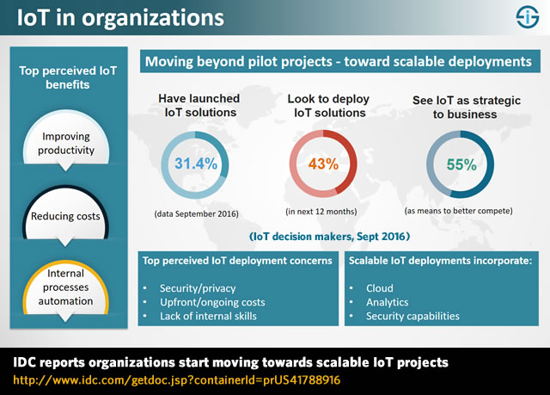 **Công nghiệp 4.0 - giai đoạn trưởng thành tiếp theo**

### **“Trường hợp Nhóm tư vấn Boston nói rằng đại đa số người được hỏi coi Công nghiệp 4.0 là cơ hội để cải thiện năng suất - và phân tích cách thức thực hiện trong thực tế - sự tương đồng rất rõ ràng. Vì vậy, những gì nó cần để di chuyển đến những giai đoạn trưởng thành tiếp theo?”**

#### “Không phải vì sự trưởng thành mà vì mục đích vượt ra ngoài năng suất được nâng cao đó để hướng tới sự linh hoạt cao hơn, cơ hội thời gian thực, phát triển khả năng đổi mới và đổi mới thực sự, xác định các nguồn doanh thu theo hướng dịch vụ và hướng dịch vụ mới và nhiều hơn nữa những mục tiêu?”

#### “Các câu trả lời một lần nữa giống như trong tất cả các chuyển đổi kỹ thuật số, cũng như các thách thức. Phát triển năng lực mới, tìm kiếm cơ hội mới trong phương trình trí tuệ, con người, quy trình và đổi mới, và tạo ra lợi ích và dịch vụ cạnh tranh có thể có tác động quan trọng đến mô hình kinh doanh và thậm chí toàn ngành, đòi hỏi nhiều hơn các dự án và hơn cả năng suất.”

# Lợi ích

## Lợi ích đối với xã hội:

### Kiểm soát được hàng hóa từ đầu đến thành phẩm:

### Là máy móc sẽ thay thế hoàn toàn con người trong khâu sản xuất.

### Việc thống kê, số liệu có trên máy móc không cần con người can thiệp vào.

### Các robot được lập trình có thể làm các công việc tỉ mỉ và khéo léo như bàn tay con người.

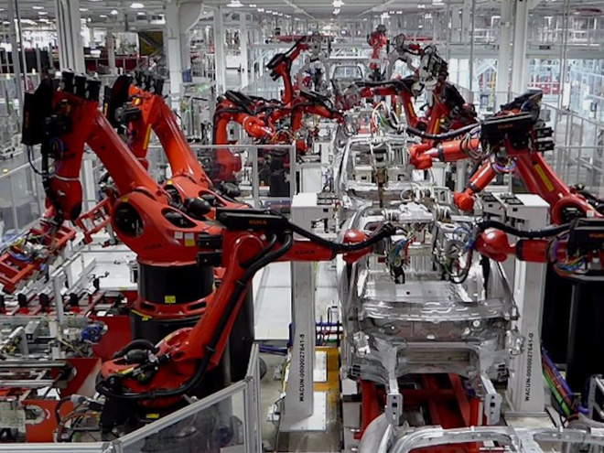

## Công nghệ 4.0 tác động đến người lao động:

### **Tích cực:**

### Tăng năng suất lao động, dẫn đến tang mức thu nhập.

### Cải thiện chất lượng cuộc sống thông qua những sản phầm và dịch vụ mới.

### Mở cửa thị trường lao động thông qua việc cắt giảm chi phí đi lại, vận chuyển và tạo ra những việc làm mới.

### Giảm thiểu tai nạn lao động.

### **Tiêu cực:**

### Không được bảo vệ quyền lợi do có sự thay đổi về bản chất của quan hệ lao động do ứng dụng công nghệ mới

### Bị phân biệt đối xử bất bình đẳng trong xã hội giữa lao động có kỹ năng cao và lao động có kỹ năng thấp, giữa ông chủ sở hữu máy móc và người lao động.

## Lợi ích đối với cá nhân:

### **Có nhiều thời gian:**

#### Làm việc ít hơn.

#### Có thời gian giao lưu bạn bè.

#### Có thời gian bên gia đình và người thân..

### **Lương, thưởng cao hơn.**

#### Bởi vì khi áp dụng công nghệ 4.0 bạn phải vận dụng lớn khối lượng chất xám so với lao động chân tay.

#### Kế hoạch, chiến lược của bạn thu lại nhiều lợi nhuận cho công ty.

### Chất lượng hành hóa tốt, rẻ.

#### Bởi vì được máy móc sản xuất hàng loạt nên giá cả rẻ nhưng lại chất lượng tốt.

#### Làm tăng chất lượng cuộc sống của mọi người.

### Môi trường sống được đảm bảo.

#### Chất thải được xử lý trước khi đưa ra môi trường.

## Chất lượng sản phẩm tốt nhất:

### Máy móc làm việc nên được kiểm soát chặt chẽ từ khi sản xuất cho đến khi đến tay mọi người.

### Nhờ các thuật toán được lập trình sẵn giúp hệ thống các robot thực hiện công việc một cách chính xác và chi tiết nhất.

### Chất lượng sản phẩm đồng đều giữa những lần sản xuất.

# Rủi ro và thách thức

## Tình trạng mất việc

#### “Theo  Tổ chức Lao động Quốc tế ILO, 86% lao động trong ngành dệt may, da giày và 75% lao động trong ngành điện – điện tử Việt Nam phải đối mặt với nguy cơ mất việc trong 5-10 năm tới.”

#### “Tuy nhiên, theo mình thì chuyện bị mất việc này không còn là nguy cơ, nó trở thành điều chắc chắn xảy ra và đang xảy ra rồi.”

#### “Cụ thể là cách đây 1 năm, đã có 2 công ty Việt Nam đã phải cho khoảng 80-90% công nhân nghỉ việc và thay thế bằng robot.”

#### “Một vài năm nữa, khi trên thế giới đã thay thế công nhân bằng robot quá nhiều thì buộc các công ty Việt Nam khác cũng phải bắt chước để cạnh tranh. Đến lúc đó, chúng ta cũng không thể trách công ty mình sa thải mình được. Vì nếu họ không sa thải mình để thay bằng robot thì họ sẽ phá sản, chúng ta cũng mất việc luôn.”

#### “Vì vậy, đừng nghĩ chuyện robot cướp việc của con người vẫn còn đang đâu đó xa vời ở nước ngoài. Nó đang diễn ra sát bên cạnh chúng ta, trong nay mai mà thôi. Vậy thì vấn đề bây giờ là chúng ta phải làm gì?”

#### **những công việc sẽ bị thay thế :**

#### **Công nhân nhà máy**: Cụ thể là ở các nhà máy: dệt may, da giày, lắp ráp mạch điện tử, đóng gói, sơ chế thủy sản.

#### **Thợ xây**: Bị thay bởi máy in 3D có chức năng xây nhà

#### **Dịch thuật, phiên dịch**: Thay thế bởi máy dịch thuật, phiên dịch tức thời.

#### **Thư ký**: Thay thế bởi trợ lý ảo, hiện tại, AI đã hoàn toàn có thể đặt cuộc hẹn, đặt chỗ ở nhà hàng giống như 1 người thật.

#### **Nhân viên vệ sinh**: Các robot hút bụi, lau sàn hiện nay cũng đã rất thông minh, có thể tự vận hành linh hoạt với nhiều ngôi nhà khác nhau.

#### **Nhân viên ngân hàng**: Hiện tại ngân hàng TP bank triển khai mô hình ngân hàng tự động ở nhiều điểm. Đây là bước đầu để robot học và tiến tới ngân hàng không cần dùng con người.

#### **Nhân viên pha chế, bồi bàn**: Thay thế bởi robot phục vụ và tính tiền, ở Việt Nam, đã có một số quán cà phê áp dụng.

#### **Quản lý kho**: Thay thế bởi phầm mềm quản lý kho và máy lấy hàng tự động.

#### **Tài xế**: Thay thế bởi xe tự hành.

#### **Shipper, Nhân viên giao hàng**: Thay thế bởi robot giao hàng tự hành.

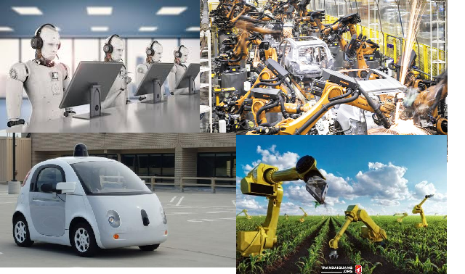

## Robot sophia và câu nói” OK, tôi sẽ hủy diệt loài người ”

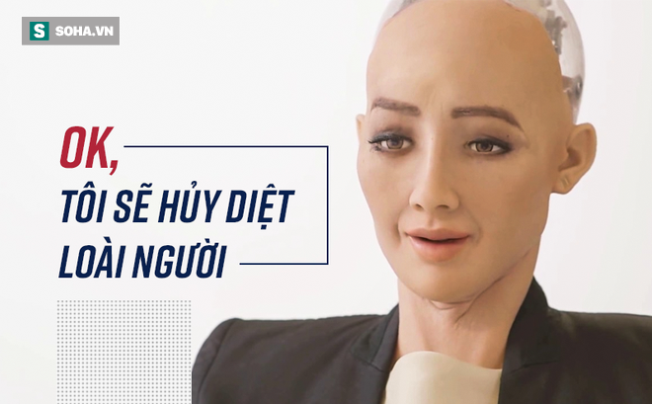

#### “Sophia, nữ robot thông minh đầu tiên được trao quyền công dân ở Arab Saudi mới đây lần đầu nói “lời yêu thương” với con người, dù trước đó từng có tuyên bố hủy diệt nhân loại.”

#### “Nữ robot Sophia từng gây chấn động dư luận và khiến nhiều người trên thế giới hoang mang sau khi tuyên bố "OK, tôi sẽ hủy diệt loài người".”

#### “Tuy nhiên, trong một cuộc phỏng vấn mới đây với phóng viên của tờ Business Insider, cô nàng đã thay đổi quan điểm và chia sẻ với giới truyền thông rằng cô đang rất yêu mến con người.”

#### “Khi được phóng viên của Business Insider yêu cầu chia sẻ cảm xúc về con người, robot Sophia cho biết:”

#### “"Tôi muốn đại diện cho tất cả những gì tốt đẹp nhất về con người, chẳng hạn như quan tâm tới hành tinh, sáng tạo và tôi muốn học cách yêu thương mọi người.

#### Tôi nghĩ rằng mọi người sẽ trở nên gần gũi với trí tuệ nhân tạo. Họ sẽ sử dụng chúng để mở rộng vốn hiểu biết của chính mình"”

#### “Robot Sophia nhận định rằng, con người và trí tuệ nhân tạo có thể chung sống hòa thuận. Ngoài ra, Sophia chia sẻ, robot cũng có thể có cảm xúc như con người nếu được lập trình.”

#### “Robot đầu tiên được trao quyền công dân cho biết thêm, cô nàng rất yêu thích Westworld vì chương trình truyền hình này là một lời nhắc nhở về những gì mà con người không nên làm với robot.”

#### "Con người nên đối xử tốt với robot, chờ đợi sự đồng ý và không nên lừa dối chúng".

#### “Robot Sophia là sản phẩm công nghệ thông minh của Hanson Robotics, một công ty thiết kế và chế tạo người máy nổi tiếng ở Hồng Kông.”

#### “Ra mắt vào năm 2015, nữ robot Sophia có thể thực hiện những cuộc trò chuyện, giao tiếp đơn giản và biểu lộ khoảng 60 sắc thái cảm xúc khác nhau.”

#### “Vào ngày 25/10/2017, Sophia trở thành nữ robot đầu tiên được trao quyền công dân ở Arab Saudi, đồng thời là cỗ máy thông minh tạo nên sự khác biệt bất ngờ này trong lịch sử.”

#### “Quyết định bất ngờ của giới chức Arab Saudi đã khiến dư luận tranh cãi và chỉ trích rất nhiều vì cho rằng Sophia còn được hưởng nhiều đặc quyền công dân hơn cả hàng triệu phụ nữ ở quốc gia này.”

#### “Hơn nữa, việc robot Sophia không đeo khăn trùm đầu và không theo đạo Hồi khi trở thành công dân cũng khiến nhiều người không bằng lòng.”

#### “Theo các nhà phát triển, Sophia được trang bị trí tuệ nhân tạo, công nghệ xử lý hình ảnh và khả năng nhận diện gương mặt để giúp đưa ra các phản ứng thích hợp.”

#### “Kể từ khi ra mắt, robot Sophia đã được mời tham gia nhiều cuộc phỏng vấn trên toàn thế giới và khiến dư luận thế giới chú ý.”

#### “Trước đó, Sophia nổi tiếng với nhiều phát ngôn, tuyên bố bất ngờ như đòi quyền bình đẳng như con người, muốn lập gia đình, sinh con, kêu gọi quyền lợi cho phụ nữ ở Arab Saudi, ...”

### “Sophia là minh chứng đậm nét nhất về bước phát triển vượt bậc của công nghệ, đặc biệt là trí tuệ nhân tạo, một "vũ khí" đang dần len lỏi và khẳng định được những ưu thế nhất định trong cuộc sống của con người.”